

**פרויקט גמר לקבלת תואר הנדסאי אלקטרוניקה**

**שם הפרויקט**

ממ"ד חכם

"מערכת זיהוי והתרעה על מצב חירום"

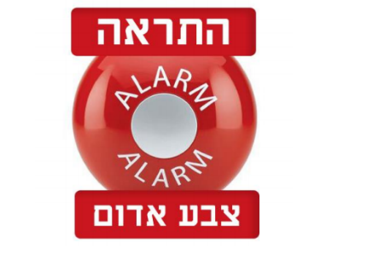

**שם התלמידים:**

איתי אזולאי-322833674

נדב לוי- 212919922

**מנחה:**

יחיאלי ליאור

דבדה דוד

תוכן עניינים

1 הצעת פרויקט 4

2 הצהרת סטודנט 7

3 תרשים מלבנים 8

4 שרטוט חשמלי 9

5 תודות 10

6 מבוא הפרויקט וייעודו 11

7 איך הפרויקט עובד 12

8 מיקרו בקר c8051f380 13

8.1 On Chip Debug 14

8.2 Digital Crossbar 14

8.3 אתחול הרכיב ע"י תוכנת config wizard 2 16

9 מסך מגע צבעוני 23

9.1 מסך המגע 24

9.2 חיבור חשמלי לבקר של מסך המגע 25

9.3 הממשק בין תצוגת ה LCD-Touch למיקרו בקר 26

9.4 הפונקציות להפעלת ה- LCD TOUCH 33

10 מנוע סרבו 34

10.1 מדידות מנוע הסרבו 38

11 בלוטוס 40

11.1 אפליקציה ב MIT APP INVENTOR 42

11.1.1 דף ראשון - פתיחת האפליקציה: 42

11.1.2 דף שני – קליטת האותות מהפרויקט ושליחת ההודעה: 44

11.2 מדידות 46

12 מגבר MAX9814 48

13 רכיב קול **isd4004** 50

13.1 הדקי הרכיב 51

13.2 תכונות הרכיב 51

13.3 סכימה מלבנית של ה- ISD4004 53

13.4 הסבר סכמת המלבנים 53

13.5 ממשק SPI 57

13.6 קטע קוד להקלטה והשמעה ב ISD4004- 60

14 ממיר D\A 62

15 אלגוריתם לזיהוי אזעקת צבע אדום ועיקרון פעולתו 74

15.1 סימולציה של הפרויקט ב visual studio 83

16 תוכנה 88

17 תרשים זרימה 102

18 רפלקציה 103

18.1 רפלקציה אישית איתי אזולאי 103

18.2 רפלקציה אישית נדב לוי 104

19 תיעוד 105

20 ביבליוגרפיה 111

# הצעת פרויקט

סמל מוסד - 640672

הצעת נושא לפרוייקט

למילוי חלקי של הדרישות לקבלת

תואר הנדסאי במגמת חשמל ואלקטרוניקה

בהתמחות : מערכות אלקטרוניות

שם הנושא: **מערכת בקרת ממ"ד חכם .**

שם המנחה: יחיאלי ליאור תואר: שני

בהתייחס לנאמר בחוברת "פרוייקט ועבודת גמר במסלול על - תיכוני (כיתות י"ג- י"ד)

במגמת חשמל - אלקטרוניקה (תמוז התשנ"ד- יוני 1994)"

אופי הפרוייקט הוא :

חקר הנדסי ע"פ הנאמר בפרק ד' סעיף 2.1

בדיקת הייתכנות ע"פ הנאמר בפרק ד' סעיף 2.2

תכנון ע"פ הנאמר בפרק ד' סעיף 2.3

תכנון ופיתוח ע"פ הנאמר בפרק ד' סעיף 2.4

תכנון מערך אחזקה ע"פ הנאמר בפרק ד' סעיף 2.6

מקום ביצוע:

מכללה

צה"ל

תעשייה

מוסד מחקר

תאריך הגשת ההצעה 15.10.2021 חתימת המנחה *______________*

שם מרכז המגמה דבדה דוד חתימת המרכז וחותמת המכללה  _______________

הצהרת הסטודנט: לאחר שעיינתי בחוברת נוהלי ביצוע של עבודת גמר/ פרוייקטים

לטכנאים והנדסאים ובהצעה לאחר הסברי המנחה , הנני מאשר בזאת שההצעה על כל

חלקיה מובנת לי ומחייבת אותי .

חתימת הסטודנט תאריך

**תאור הנושא:**

המצב הביטחוני במדינת ישראל יוצר מציאות כואבת שבה יש למצוא פיתרון המקנה בטיחות בכל פרק זמן בחיינו בין אם באזעקת פתע , בזמן מלחמה ובאמצע הלילה .

פרויקט ממ"ד חכם מקנה את האפשרות להיות בטוחים בכל זמן במרחב האישי הבטוח שלנו ,הבית .

מערכת הממ"ד החכם זוהי מערכת ממוחשבת המאפשרת זיהוי האזעקה בין היתר עבור אנשים ששמיעתם לקויה,וכן שליטה במנגנון הבטיחות בחדר הממ"ד ע"י:

1. נעילת החלון בצורה אוטומטית והרמטית למשך פרק הזמן הנדרש לפי הנחיות פיקוד העורף (זמן של 10 דק) .
2. המערכת בעת קליטת האזעקה תוציא הודעה קולית לדיירי הבית בכל מרחב זמן ומתריעה על הצורך להיכנס לחדר הממ"ד.
3. במידה וזוהו התדרים המאפיינים את האזעקה המערכת תודיע בצורה אוטומטית לדיירי הבית בצורה קולית שיש אזעקה ועליהם להיכנס למרחב המוגן. במקביל תתבצע סגירה אוטומטית של חלון הברזל בממ"ד אשר יפתח אוטומטית לאחר עשר דקות (בהתאם להנחיית פיקוד העורף) מרגע סיום האזעקה האחרונה.

במידה וישנם אזעקות חוזרות לפני סיום מועד הטיימר בתוכנה הטיימר יתאפס ולכן

יסתיים במלואו רק לאחר סיום האזעקה האחרונה שנשמעה.

**אופן העבודה:**

הרעיון המרכזי שעליו מתבססת המערכת הוא זיהוי של תבנית אזעקת צבע אדום ע"י דגימת האות האנלוגי , שמירת האות הנדגם בזיכרון של המיקרו-בקר ועיבוד ספרתי (DSP-Digital signal processing) של האות כדי לזהות ספציפית את אות אזעקת צבע אדום.

העיבוד הספרתי אמור להיות יעיל מבחינת צריכת הזיכרון וגם מבחינת זמן העיבוד כדי לאפשר תגובה בזמן (עד 15 שניות) לזיהוי האזעקה.

יתבצע מחקר של שיטות שונות לזיהוי "טביעות האצבע" finger print של התדרים המיוחדים המרכבים את האזעקה , העצמה ומספר המופעים שלהם לאורך האות הדגום.

מכיוון שיכולות החישוב של המיקור בקר יחסית צנועות ידרשו שיטות יצירתיות כדי לעמוד בדרישות זמן האמת של המערכת (זיהוי וסיום העיבוד הספרתי תוך 15 שניות) ודרישות הזיכרון (במיקרו-בקר יש עד 4KB של זיכרון ram לאיחסון הדגימות כאשר אם דוגמים בקצב של 4000 דגימות בשנייה ישנו מקום לדגימה של אות במשך שנייה שכמובן לא מספיק) בנוסף ישנו רכיב Bluetooth שאחראי על שליחת אותות אל מכשירי הסמארט לדוגמא: סמארטפון או שעון חכם, שכאשר יקבלו את האותות יתוכנתו על ידי אפליקציה לרטוט ולסמן לבעל המכשיר שיש צבע אדום וזה הזמן להיכנס למרחב המוגן.

**זיהוי האזעקה תתבצע תוך מחקר של שיטות איפיון של אותות אודיו כאשר הבסיס עליו תתבסס זיהוי האזעקה יהיה על ידי הפרדת התדרים הדומיננטיים באות האזעקה ובדיקה להשוואה מול תבניות אזעקה ידועות שיחקרו במהלך העבודה על הפרויקט.**

**מפרט טכני :**

1) המערכת מבוססת על מיקרו בקר ממשפחת סיליקון לאב –(C8051F380) הכולל בתוכו מספר רב של רכיבי פריפריה וממיר ADC בקצב דגימה מקסימאלי של 500Ks/sec.

2) תצוגת LCD Touch ליצירת ממשק עם המשתמש .

3) מתאם בלוטוס לצורך שידור האותות לטלפון הנייד/שעון חכם.

4) מנוע סרבו לפתיחת/ סגירת חלון הממ"ד.

5) מנוע סרבו לפתיחת/ סגירת דלת הממ"ד.

6) רכיב voice מסוג isd4004 לאחסון והשמעה של ההודעות הקוליות.

7) זיהוי אזעקת צבע אדום מתבצע ע"י דגימת אות האזעקה המגיע למיקרופון ומשם מוגבר ומועבר ל-ADC שבתוך המיקרו בקר ובעזרת שיטות לעבוד אותות ספרתיים האות הדגום מעובד והמערכת מסוגלת לזהות האם זו אזעקת צבע אדום או כל סיגנל אודיו אחר (שאיננו אזעקת צבע ואדום ויכול להיות לדוגמא שיר כלשהו או כל אות קולי אחר).

**פירוט הדרישות מהמבצע:**

1. הכרת אמצעים לפיתוח מעגל משולב חומרה תוכנה.
2. לימוד והכרה של רכיב אחסון קול ,לימוד הפעלת מנוע סרוו, וזיהוי תדרים אופייניים.
3. תכנון המערכת על כל מרכיביה כולל שרטוט חשמלי , תכנון אלקטרוני של ממשקי המערכת והמוצר עצמו.
4. כתיבת התוכנה להפעלת המערכת .
5. אינטגרציה ובדיקות סופיות של המערכת.
6. לימוד מעמיק של שיטות לדגימה ועיבוד של אותות ספרתייים (DSP) כדוגמת FFT , ניקוי רעשים ,סינון והפרדת מרכבי התדר ע"י שימוש ב FIR , IIR .וכתיבת תוכנית למחמוש מסננים אלה כתשתית לזיהוי האזעקה.
7. כתיבת ספר הפרוייקט.

שם הסטודנט: **איתי אזולאי** ת.ז **322833674**

שם הסטודנט: **נדב לוי** ת.ז **212919922**

החלטת הצוות המאשר : הנושא אושר לביצוע

תאריך: __________________ שם וחתימת ראש הצוות המאשר

________________________

# הצהרת סטודנט

אני איתי אזולאי מספר תעודת זהות 322833674 החתומה מטה, מצהירה בזאת שכל עבודת הפרויקט המוגש בחוברת זו הינה פרי עבודתנו בלבד, זאת על בסיס הנחייתו של המנחה יחיאלי ליאור ותוך הסתמכות על מקורות והמידע האחרים המוזכרים ביבליוגרפיה המובאת בסוף ספר זה. הנני מודע לאחריות שקיבלתי על עצמי על ידי חתימתי על הצהרה זו אשר כל הנאמר בה הינו אמת לאמיתה.

על החתום: איתי אזולאי

אני נדב לוי מספר תעודת זהות 212919922 החתומה מטה, כמצהירה בזאת שכל עבודת הפרויקט המוגש בחוברת זו הינה פרי עבודתנו בלבד, זאת על בסיס הנחייתו של המנחה יחיאלי ליאור ותוך הסתמכות על מקורות והמידע האחרים המוזכרים ביבליוגרפיה המובאת בסוף ספר זה. הנני מודע לאחריות שקיבלתי על עצמי על ידי חתימתי על הצהרה זו אשר כל הנאמר בה הינו אמת לאמיתה.

על החתום: נדב לוי

אישור מנחה:________

חתימת המנחה:________

# תרשים מלבנים

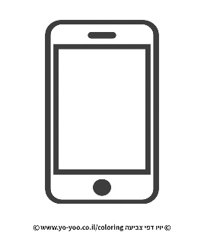

speaker

2 LEDS

VOICE

מתאם בלוטוס

TOUCH

LCD

מנוע סרבו

C8051 C80f380

C805

מנוע סרבו

C8051f380

# שרטוט חשמלי



# תודות

אנחנו מודים לכל האנשים שנתנו לנו יד במהלך ביצוע הפרויקט, למנהל המכללה דוד דבדה, על העזרה, ההקשבה , הנתינה והתמיכה שנתן לנו במהלך הפרויקט הגמר.

אנו רוצים להודות לליאור יחיאל על העזרה והכיוונים שנתן לנו, על הכלים המקצועיים שהעניק לנו, על הידע הרחב שלו בתחום ששיתף עימנו ומעל הכל על זה שהחזיק אותנו בסטנדרט גבוה למשך כל זמן הפרויקט.

אנו רוצים להודות לכם על הליווי, ההשקעה והזמן שהשקעתם בנו במשך זמן העבודה על פרויקט הגמר בלעדיכם לא היינו מגיעים לתוצאות הללו.

אנו מודים לכם על המקצועיות הנתינה וההתמדה שלכם לנסות ולהוציא את הטוב ביותר מכל התלמידים שלכם.

בהוקרת תודה, איתי ונדב.

# מבוא הפרויקט וייעודו

המצב הביטחוני במדינת ישראל יוצר מציאות כואבת שבה יש למצוא פתרון המקנה בטיחות בכל פרק זמן בחיינו בין אם באזעקת פתע , בזמן מלחמה ובאמצע הלילה .

פרויקט ממ"ד חכם מקנה את האפשרות להיות בטוחים בכל זמן במרחב האישי הבטוח שלנו ,הבית .

מערכת הממ"ד החכם זוהי מערכת ממוחשבת המאפשרת זיהוי האזעקה בין היתר עבור אנשים ששמיעתם לקויה, וכן שליטה במנגנון הבטיחות בחדר הממ"ד ע"י:

1. נעילת החלון בצורה אוטומטית והרמטית למשך פרק הזמן הנדרש לפי הנחיות פיקוד העורף (זמן של 10 דק) .
2. המערכת בעת קליטת האזעקה תוציא הודעה קולית לדיירי הבית בכל מרחב זמן ומתריעה על הצורך להיכנס לחדר הממ"ד.
3. כל חדר במרחב הביתי מצויד בלד אשר יהבהב ויתריע על אזעקה.
4. במידה וזוהו התדרים המאפיינים את האזעקה המערכת תודיע בצורה אוטומטית לדיירי הבית בצורה קולית שיש אזעקה ועליהם להיכנס למרחב המוגן. במקביל תתבצע סגירה אוטומטית של חלון הברזל בממ"ד אשר יפתח אוטומטית לאחר עשר דקות (בהתאם להנחיית פיקוד העורף) מרגע סיום האזעקה האחרונה.

במידה וישנם אזעקות חוזרות לפני סיום מועד הטיימר בתוכנה הטיימר יתאפס ולכן

יסתיים במלואו רק לאחר סיום האזעקה האחרונה שנשמעה.

# איך הפרויקט עובד

הרעיון המרכזי שעליו מתבססת המערכת הוא זיהוי של תבנית אזעקת צבע אדום ע"י דגימת האות האנלוגי , שמירת האות הנדגם בזיכרון של המיקרו-בקר ועיבוד ספרתי (DSP-Digital signal processing) של האות כדי לזהות ספציפית את אות אזעקת צבע אדום.

העיבוד הספרתי אמור להיות יעיל מבחינת צריכת הזיכרון וגם מבחינת זמן העיבוד כדי לאפשר תגובה בזמן (עד 15 שניות) לזיהוי האזעקה.

יתבצע מחקר של שיטות שונות לזיהוי "טביעות האצבע" finger print של התדרים המיוחדים המרכבים את האזעקה , העצמה ומספר המופעים שלהם לאורך האות הדגום.

מכיוון שיכולות החישוב של המיקור בקר יחסית צנועות ידרשו שיטות יצירתיות כדי לעמוד בדרישות זמן האמת של המערכת (זיהוי וסיום העיבוד הספרתי תוך 15 שניות) ודרישות הזיכרון (במיקרו-בקר יש עד 4KB של זיכרון ram לאחסון הדגימות כאשר אם דוגמים בקצב של 4000 דגימות בשנייה ישנו מקום לדגימה של אות במשך שנייה שכמובן לא מספיק) בנוסף ישנו רכיב Bluetooth שאחראי על שליחת אותות אל מכשירי הסמארט לדוגמא: סמארטפון או שעון חכם, שכאשר יקבלו את האותות יתוכנתו על ידי אפליקציה לרטוט ולסמן לבעל המכשיר שיש צבע אדום וזה הזמן להיכנס למרחב המוגן.

**זיהוי האזעקה תתבצע תוך מחקר של שיטות איפיון של אותות אודיו כאשר הבסיס עליו תתבסס זיהוי האזעקה יהיה על ידי הפרדת התדרים הדומיננטיים באות האזעקה ובדיקה להשוואה מול תבניות אזעקה ידועות שיחקרו במהלך העבודה על הפרויקט.**

**מפרט טכני :**

1) המערכת מבוססת על מיקרו בקר ממשפחת סיליקון לאב –(C8051F380) הכולל בתוכו מספר רב של רכיבי פריפריה וממיר ADC בקצב דגימה מקסימאלי של 500Ks/sec.

2) תצוגת LCD Touch ליצירת ממשק עם המשתמש .

3) מתאם בלוטוס לצורך שידור האותות לטלפון הנייד/שעון חכם.

4) מנוע סרבו לפתיחת/ סגירת חלון הממ"ד.

5) מנוע סרבו לפתיחת/ סגירת דלת הממ"ד.

6) רכיב voice מסוג isd4004 לאחסון והשמעה של ההודעות הקוליות.

7) זיהוי אזעקת צבע אדום מתבצע ע"י דגימת אות האזעקה המגיע למיקרופון ומשם מוגבר ומועבר ל-ADC שבתוך המיקרו בקר ובעזרת שיטות לעבוד אותות ספרתיים האות הדגום מעובד והמערכת מסוגלת לזהות האם זו אזעקת צבע אדום או כל סיגנל אודיו אחר (שאיננו אזעקת צבע ואדום ויכול להיות לדוגמא שיר כלשהו או כל אות קולי אחר).

# מיקרו בקר c8051f380

הרכיב c8051F380 הוא מיקרו בקר של חברת Laboratories Silicon המייצרת מעבדים שונים מבוססי CPU51 (8051 Core) בתוספת קונפיגורציות שונות על מנת לענות על הצרכים של מערכות מבוססות בקרים ללא צורך בתוספות של רכיבים נוספים.

להלן סכימת המלבנים של המיקרו-בקר:

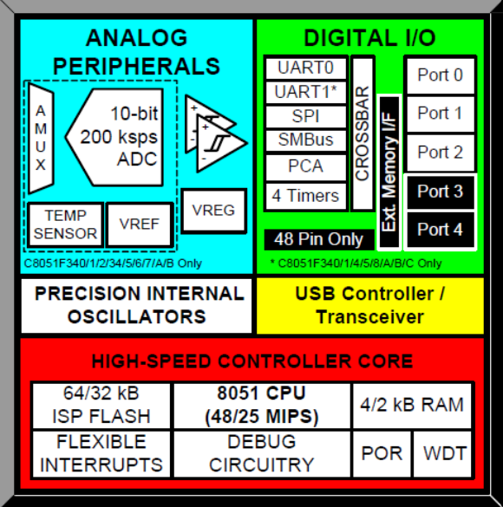

הרכיב כולל:

2 משווים אנלוגיים.

מהירות עיבוד מאוד גבוהה – עד MIPS48 (48 מיליון הוראות בשנייה).

זיכרון RAM מורחב של 4352 בתים.

סוגי תקשורת טורית: SPI, .UART, I2C

מונים של 16 סיביות.

שעון פנימי או חיצוני הנקבע ע"י תכנות הרכיב.

ערוצי קלט ופלט

בעל ממיר קלט D / 10 bit A מובנה המסוגל לעבוד בקצב של עד 200ksps המקבל את הערך האנלוגי מ-21 כניסות (פורטים היכולים לשמש כאנלוגיים או דיגיטליים) דרך MUX פנימי. הערך האנלוגי יכול להיות יחסית לאדמה או דיפרנציאלי. מתח הייחוס של הD/A יכול להיות חיצוני או פנימי.

בעל זיכרון תוכנית .FLASH ROM (64KB)

זיכרון הדומה בהרכבו ל EEPROM ולעיתים אף נקרא Flash EEROM יחודו הוא בכך ניתן למחוק/ לכתוב לזיכרון זה בבלוקים שלמים של זיכרון (ולא כתובת אחר כתובת). עובדה זו הופכת אותו ליותר מהיר ונוח לעבודה. המידע עליו אינו נמחק עם כיבוי המתח.

## On Chip Debug

מעגל ה DEBUG הפנימי מאפשר פיתוח יעיל ומהיר ואפשרות לאיתור מהיר של תקלות. החיבור למחשב נעשה ע"י מתאם (מתאם (JTAG המתחבר בין המעבד לבין המחשב בכניסת USB לאחר הורדת התוכנית לרכיב ניתן להריצה כפי שנעשה באמצעות emulator .בסיום העבודה התוכנית האחרונה שהורדה רצה במעבד בצורה עצמאית.

בפרקים הבאים נראה דוגמאות שנלקחו בזמן העבודה עם האמולטור כאשר דיבגנו חלקים בקוד.

בפרויקט זה השתמשנו סביבת עבודה הכוללת מהדר KEIL C שמשמש גם כסביבת debugger.

## Digital Crossbar

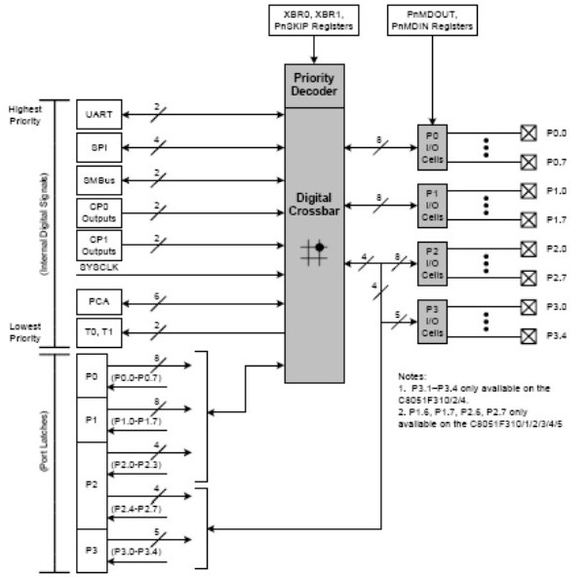

רכיב זה כולל תמיכה במספר רב של התקני פריפריה שונים כגון

I2C, SPI, UART, PWM, A/D ועוד. כדי לאפשר עבודה עם הקונפיגורציה הרצויה קיים בתוך המעבד יחידת מיתוג / מטריצה הנקראת CROSSBAR המאפשרת שליטה על הקונפיגורציה המתאימה שדרושה לפרויקט. לדוגמא בפרויקט שלנו אנו עובדים עם UART ו PWM ולכן נרצה לחשוף החוצה רכיבי אלה להדקי הרכיב המיקרו המתאימות.

כאמור תכנות המטריצה יכול להעשות ע"י כתיבה למילות בקרה מתאימות בעזרת פונקציות שנכתוב בעצמנו או ע"י שימוש שבכלי עזר חיצוניים שמאפשרים ליצור את מילות הבקרה הללו בצורה אוטומטית. בפרויקט זה אנו עושים שימוש בתוכנה Configuration wizard 2 כדי ליצור את מרבית הקוד הנ"ל בצורה אוטומטית. בהמשך יופיעו מסכי דוגמא שנלקחו מהעבודה ב Configuration wizard 2

## אתחול הרכיב ע"י תוכנת config wizard 2

בעזרת תוכנת Configuration wizard 2 של חברת סיליקון לאב הניתן לתכנת את הפורטים השונים, אפשור פסיקות, uart ואת המעגלים הפנימיים של המעבד.

התוכנה יוצרת מילות בקרה, אותם אנו משלבים בתוכנה.

קביעת פורט- A- אנלוגי, D- דיגיטלי, P- PushPull

**תכנות הפורטים**

ברירת המחדל היא שכל הפורטים מתוכננים למצב דיגיטלי עם נגד Pull Up

להלן תכנות הפורטים בפרוייקט שלנו: p3.7-P3.0 הינם חלק מהפורטים של מסך הטאצ.

המשך ניתן לראות כי לפי ההגדרהP4.0-P4.7 מחובר בשרטוט לתצגות

ה TOUCH ולכן הם מוגדרים כ ""P, PUSH-PULL, כדי שיוכלו לדחוף את המידע שברשותם.

הפורטים המיועדים לרכיב ה VOICE הם P2.0-P2.1 והם מוגדים כ Open Drain וגם

P1.1-P1.2 שמחוברים למנועי servo כאשר היציאות שלהם הן PCA (מונים מתוכנתים שניתן לתכנת אותם ליצירת גל PWM). כל הקוד שנוצר בצורה אוטומטית מועתק לקובץ

init380.c שבו נמצאת פונקציה ראשית void Init_Device(void) שאנו קוראים לה מיד עם התחלת התוכנית בפונקציה ה main. כמתואר באיור הבא

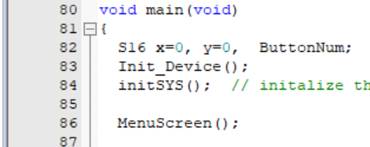

קריאה לפונקציית האתחול init Device

קוד זה הנוצר באופן אוטומטי ע"י הכלי הגרפי משמש לאתחול הרגיסטרים של המיקרו לפי צרכי הפרויקט. היתרון בכלי שהוא חוסך לנו זמן שהיה מושקע בהבנה של כל הרגיסטרים של המיקרו השולטים על רכיבי הפריפריה שלו. באיור הבא ניתן לראות את הגדרת הפורטים של המיקרו המתאימות לפרויקט שלנו .

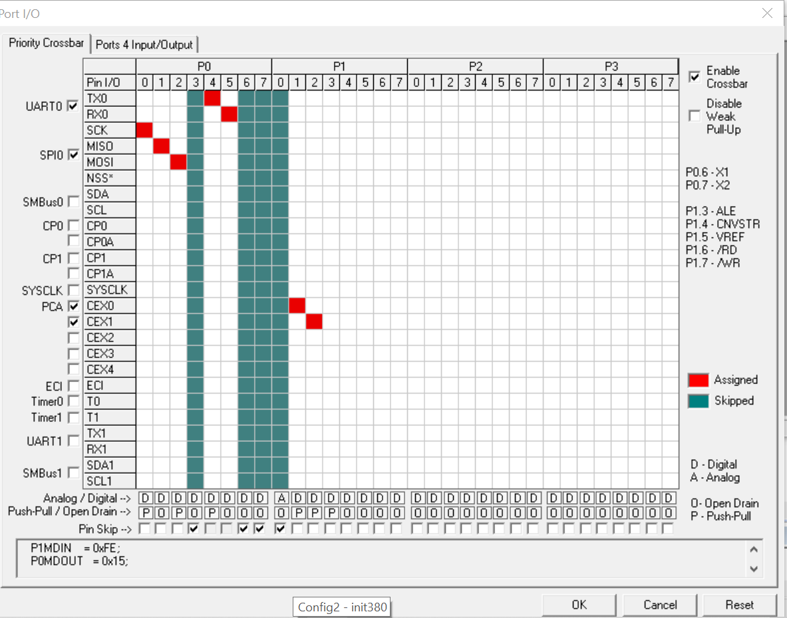

UART CONECTING TO BT

FOR VOICE CONECTING TO SPI

P1.0 IS ANALOG FOR A/D

For Servo motors

לסיכום המסך הראשי של Configuration wizard 2 :

* P0.0, P0.2 מאוחלים כ PUSH PULL ומחוברים ל VOICE (הדקים אלה מתפקדים כהדקי SPI כלומר יציאות אלה משקפות את בקר ה SPI של המיקרו)
* P0.4, P0.5 מתפקדים כ UART (P0.4 מאותחל כ PUSH PULL מכיוון שהוא יציאה).
* P1.0 הוא אותחל ככניסה אנאלוגית מכיוון שזוהי כניסת המגבר שאמורה להידגם בצורה דיגיטלית בעזרת ה A/D
* P1.1, P1.2 מתפקדים כיציאות PWM (ע"י שימוש ב PCA הפנימי של המיקרו בקר מאותחלות כ PUSH PULL ).

להלן המסכים הנוספים שאתחלנו כדי לאפשר את העבודה המתאימה עם רכיבי הפריפריה שתוארו למעלה .

להלן המסך של מודול ה PCA:

יישור עבודה כללי של המודל PCA

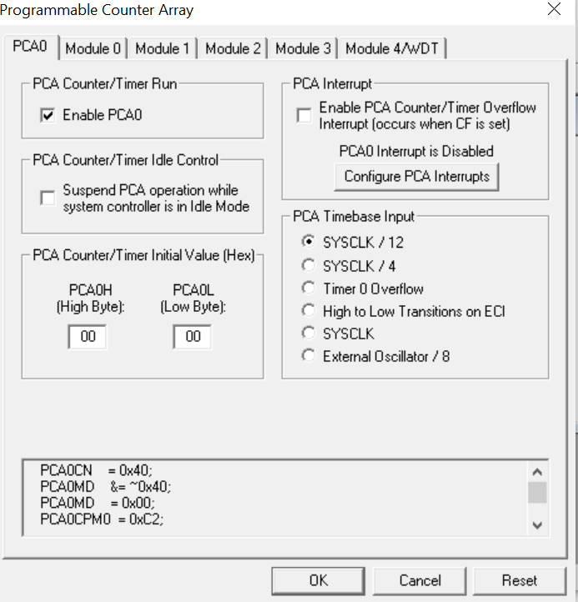

תדר השעון

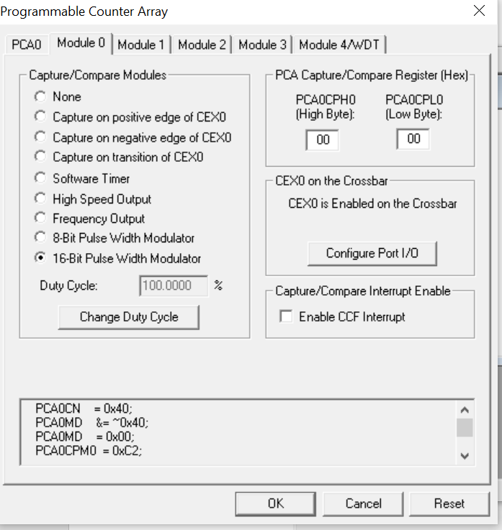

הרגיסטרים השייכים ל 0PCA

קביעת 0PCA שעובד ב- BIT16

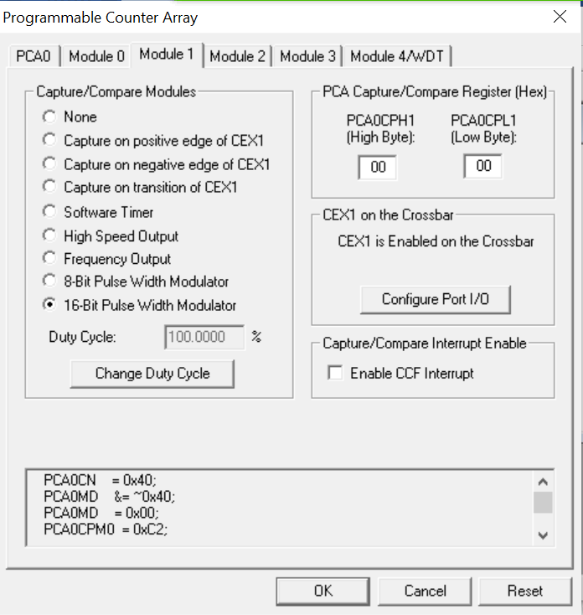

לרגיסטרים אלה פונים בפונקציית ה- SERVO

להלן המסך לקביעת התצורה העבודה של ה D/A:

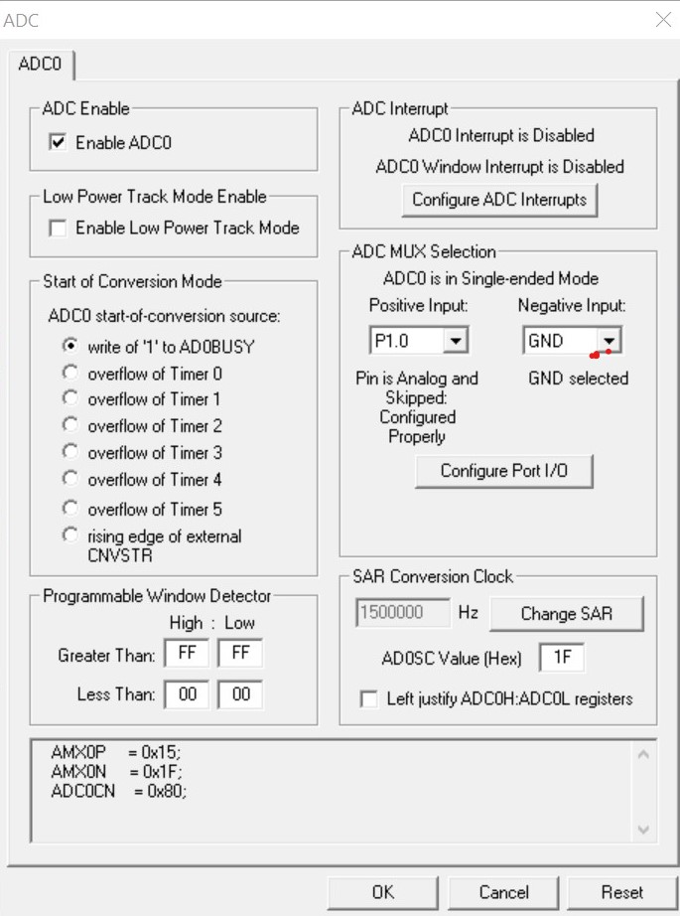

ניתן לראות שה D/A יופעל כאשר נכתוב 1 להדק ה AD0BUSY והדק הכניסה החיובית מחובר ל P1.0 והשלילי מחוברת ל GROUND (למרות שבפרויקט שלנו אנו קובעים זאת גם בפונקציה שקוראת מה D/A .

להלן מסך האתחול של 0 UART העובד בקצב של 115384 bps :

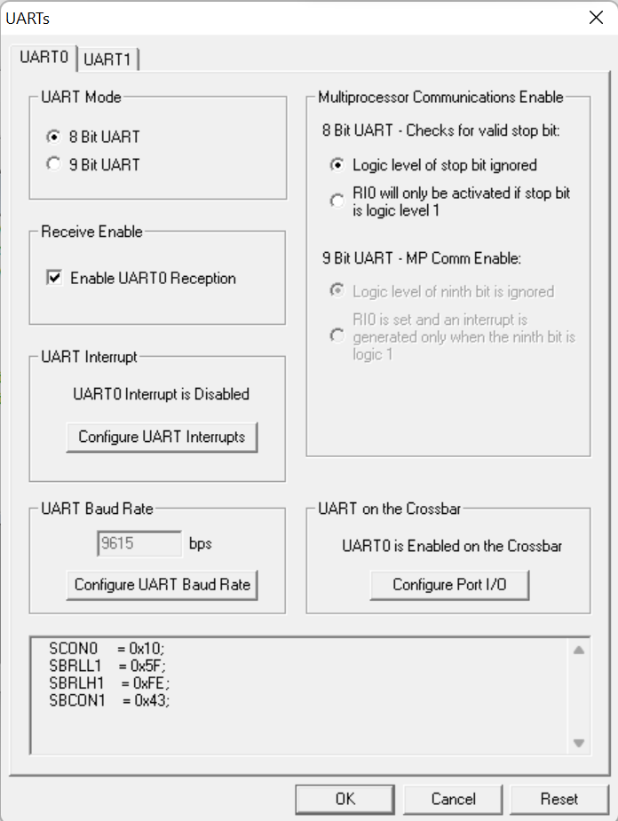

להלן מסך האתחול של SPI אפשר לראות שה SPI מאושר מתפקד כמאסטר קצב שידור ה CLK הוא 1M bps (כאמור הדקים אלה מחוברים ל VOICE

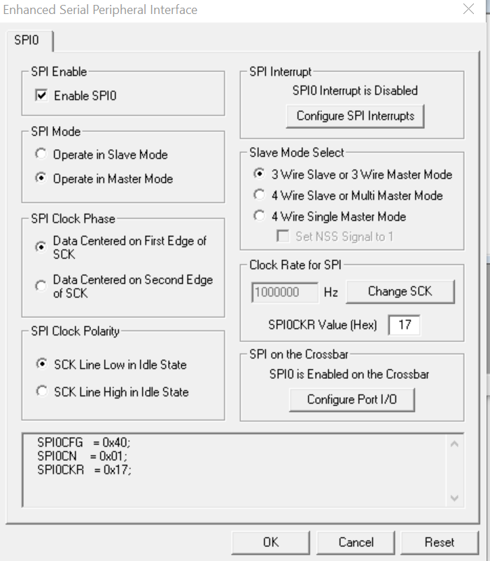

# מסך מגע צבעוני

LCD גרפי צבעוני, ברזולוציה של 320x480 פיקסלים RGB ,כל פיקסל מקבל ערך של bit16 המרכיבים את הצבע.

בפרויקט שלנו , יש את מסך ה TOUCH-בוא אנו משתמשים כדי ליצור ממשק למשתמש גם לתפעל , וגם לראות את המידע בו זמנית.

תצוגת ה TOUCH- מקבלת מילות בקרה המשמשות לאתחול התצוגה לניקוי במידת הצורך וכן הצגת המידע בצבעים והגדלים שנקבעו. כמו כן ניתן לשלוח אליה נתונים (תווים בצורת קוד ascii) כדי להציגם בעיקר כדי ליצור ממשק עם המשתמש.

כדי לתמוך בצורת עבודה זו אנו נדרשים לשלוח כל נתון בגודל 8 ביט בשני מחזורי כתיבה כפי שיוסבר בהמשך.

תצוגה גרפית כוללת גם מסך מגע שישמש אותנו כממשק הקלט בפרויקט. הסבר על אופן פעולת מסך המגע מובא בסעיפים הבאים.

שליחת המידע היא באמצעות תקשורת מקבילית של 8 ביט, ועוד רגלי בקרה.

תרשים עקרוני של חיבור המיקרו בקר אל התצוגה מוצג באיור הבא:

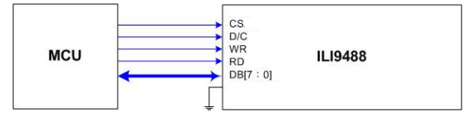

**תפקיד הפינים:**

D/C- הדק הקובע אם נשלח מילת בקרה (כתובת פיקסל) D/C ='0'

או אם נשלח מידע של הצבע D/C ='1'.

WR – הדק כתיבה למסך הפעיל בעליית השעון.

RD – הדק קריאת נתון ממסך LCD (לא פעיל בפרויקט)

CS – הדק אפשור המסך הפעיל ב- '0' לוגי

## מסך המגע

מסך המגע מאפשר ממשק עם המשתמש ע"י לחיצה על אזורים שונים במסך.

בפרויקט שלנו יצרנו פקדים המשמשים כתפריטים המאפשרים למשתמש להפעיל את המערכת ולתפעל אותה. בניגוד לשליחת הפיקסלים לתצוגה הנעשת בתקשורת מקבילית הממשק עם מסך המגע נעשה בעזרת ממשק SPI .

**עיקרון פעולה**

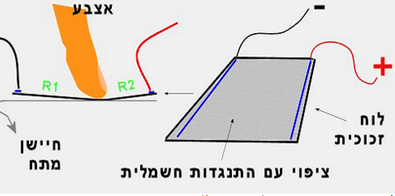

משטח מצופה התנגדות מכוסה בזכוכית דקה (כפי שמתואר באיור), בזמן נגיע במסך למעשה מתבצעת חלוקה של המסך לשני נגדים R1, R2 בציר Y. על מנת ליצור חלוקה גם בציר ,X הכניסו משטח נוסף כך שמתבצעת חלוקה לשני נגדים גם בציר זה .

חלוקה לשני נגדים בכל נקודת מגע מאפשרת חלוקת מתח, המתח תמיד יהיה יחסי לנגיעה.

באמצעות ממיר ADC ברזולוציה של 12 סיביות דו ערוצי ( X,Y)הנמצא על המסך אני ממירים את המתח למידע דיגיטלי הנשלח החוצה למעבד בתקשורת טורית SPI .

כעת נותר רק להתאים את התוצאות המתקבלות לכמות הפיקסלים על המסך.

## חיבור חשמלי לבקר של מסך המגע

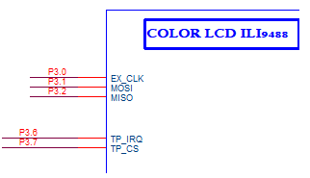

התקשורת עם מסך המגע היא בפרוטוקול SPI , הכולל את ההדקים:

MOSI Master Out Slave In)) - מידע נשלח מה-Master אל ה-Slave.

MISO ( (Master In Slave Out - מידע נשלח מה- Slave אל ה- Master.

CLK- שעון טורי- קובע את תזמון העברת המידע בין Master וה-Slave

TP_CS ( - (Slave Select קו זה פעיל בנמוך ומספק בקרה להתחלת פעולת התקשורת עם ה-Slave.

T_IRQ יורד ל- '0' בזמן נגיעה על המסך.

למעשה באמצעות תקשורת זאת אנו קוראים את ערכי הממיר לצירים X,Y מהמסך.

הפונקציות בתוכנית שבהם אנו משתמשים לזיהוי מיקום הלחיצה הם: בפונקציית ReadTouchX() ו ReadTouchY() שעליהם יוסבר בהרחבה בהמשך.

## הממשק בין תצוגת ה LCD-Touch למיקרו בקר

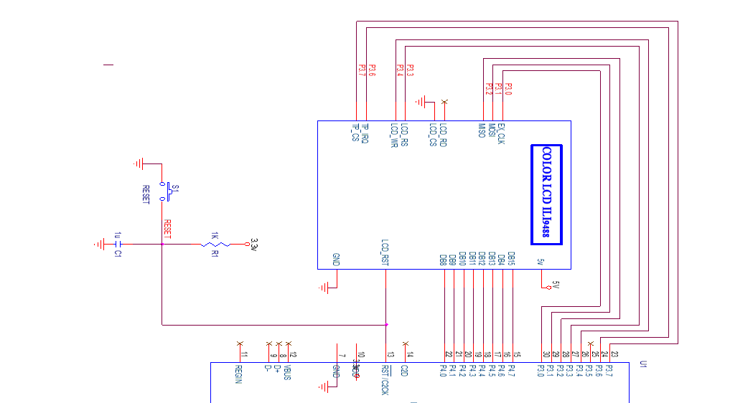

כאמור הממשק בין המיקרו בקר לתצוגה נעשה בתקשורת מקבילית. הדקים DB8-DB15 המחוברים P4.0-P4.7 בהתאמה. מכיוון שהתצוגה אמורה לקבל 16 ביט בכל מחזור כתיבה ואצלנו בפרויקט מחוברים רק 8 קווים אז הדרך להפעלת התצוגה היא לכתוב את המילה באורך 16 ביט בשני מחזורי כתיבה של 8 ביט כל אחד.

מחזור כתיבה בודד נראה בדלקמן:

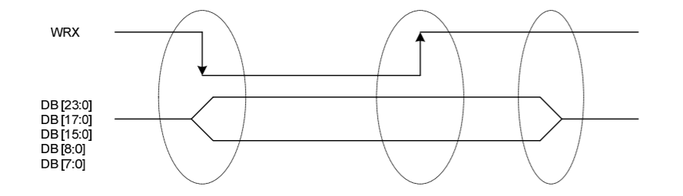

הטיפול בתצוגה ופונקציות הממשק שבעזרתן השתמשתי הן חלק מספריית SYSLIB שסופקה יחד עם הכרטיס שבו השתמשנו.

**קביעת צבע לכל פיקסל**

ניתן לשלוח מידע על צבע הפיקסל לפי 16bit מידע של שני בתים מכיל מידע על צבע ירוק, אדום או כחול.

בתוך המילה המשודרת של Bit16 (שליחה פעמיים של 8 ביט) יש את כל הצבעים לפי התיאור הבא:

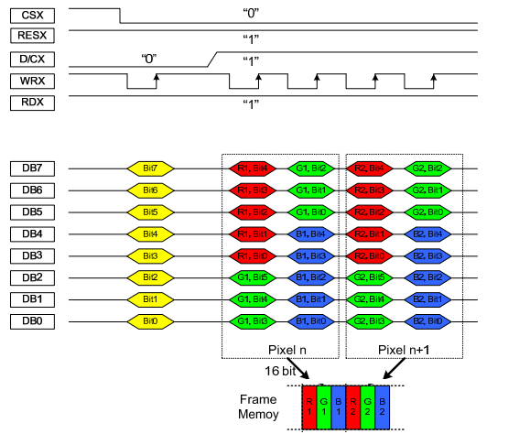

5 ביטים- מרכיב של צבע אדום.

6 ביטים- מרכיב של צבע ירוק.

5 ביטים- מרכיב של צבע כחול.

בעזרת שילוב של כל הצבעים ניתן לקבל K65 צבעים, כדי להגיע לכל פיקסל יש צורך לכתוב קודם את הכתובת ואחר כך את המידע.

לפי התרשים רואים שבהתחלת התקשורת CS=0 ולאחר מכן משודרים 16 ביטים

כל עליית שעון מועברים 8 ביטים .

כדי לקבוע אם שידור הנתונים יהיה כתובת או מידע נשנה את המצב הלוגי של D/C.

**הסבר פונקציות – LCD Touch בקר c380**

|  |
| --- |
| void LCD_begin(void) שם הפונקציה |
| תיאור – אתחול התצוגה |

|  |
| --- |
| void LCD_fillScreen(U16 Color) |
| תיאור – צביעת כל המסך |
| פונקציה מקבלת color – צבע המסך לפי 16 סיביות (5bit RED, 6bit Green, 5bit Blue)  או שם באותיות גדולות של הצבע.  חלק מהצבעים:  #define BLACK 0x0000  #define GRAY 0x8410  #define BLUE 0x001F  #define RED 0xF800  #define GREEN 0x07E0  #define CYAN 0x07FF  #define MAGENTA 0xF81F  #define PURPLE 0x7194  #define ORANGE 0xFE00  #define YELLOW 0xFFE0  #define WHITE 0xFFFF |
| דוגמהLCD_fillScreen (RED); // RED = 0xF800 |

|  |
| --- |
| void LCD_setRotation(U8 Direction) |
| תיאור – מסובבת את המסך ל- 4 כוונים |
| פונקציה מקבלת – ערך 0 עד 3 |

|  |
| --- |
| void LCD_drawPixel(U16 x, U16 y, U16 Color) |
| תיאור – מצייר פיקסל בודד במסך |
| פונקציה מקבלת – מיקום x,y והצבע |
| דוגמה LCD_drawPixel(10, 20, RED); |

|  |
| --- |
| void LCD_setCursor(int x, int y) |
| תיאור – בחירת מיקום על המסך . |
| פונקציה מקבלת – ערכי מיקום X, Y |

|  |
| --- |
| void LCD_setText1Color(U16 Color) |
| תיאור – קביעת צבע הטקסט |
| פונקציה מקבלת – צבע הטקסט |
| דוגמה LCD_setText1Color(RED); |

|  |
| --- |
| void LCD_setText2Color(U16 Color, U16 background) |
| תיאור – קובעת צבע הטקסט ורקע הטקסט (הרקע מוחק טקסט קודם) |
| פונקציה מקבלת – צבע הטקסט , רקע הטקסט |
| דוגמה LCD_setText2Color(RED, BLACK); |

|  |
| --- |
| void LCD_setTextSize(U8 fontSize) |
| תיאור – קובע גודל הגופן |
| פונקציה מקבלת – גדול מ-1 (ברירת מחדל – 2) |
| דוגמה LCD_setTextSize(4); |

|  |
| --- |
| void LCD_print(U8 *s) |
| תיאור – מדפיס מחרוזת במסך |
| פונקציה מקבלת –מחרוזת |
| דוגמה LCD_print("abcd1234"); |

|  |
| --- |
| void LCD_println(U8 *s) |
| תיאור – מדפיס מחרוזת ויורד שורה |
| פונקציה מקבלת –מחרוזת |
| דוגמה LCD_println("abcd1234"); |

|  |
| --- |
| void LCD_printC(U16 x, U16 y, U8 *s, U16 _fontSize, U16 Color) |
| תיאור – מדפיס מחרוזת לפי מיקום, גודל וצבע |
| פונקציה מקבלת – מיקום (x,y) , מחרוזת, גודל גופן וצבע גופן |
| דוגמה LCD_printC(10, 20, "abc123", 2, RED); |

|  |
| --- |
| void LCD_print2C(U16 _x, U16 _y, U8 *s, U16 _fontSize, U16 fColor, U16 bColor) |
| תיאור – מדפיס מחרוזת עם צבע ורקע |
| פונקציה מקבלת – מיקום (x,y) , מחרוזת, גודל גופן ,צבע גופן ורקע הגופן |

|  |
| --- |
| void LCD_printCenter(U16 x, U16 y, U8 *str, U8 fontSize, U16 fColor, U16 bColor) |
| תיאור – מדפיס באמצע השורה את הטקסט |
| פונקציה מקבלת – מיקום , מחרוזת, גודל גופן ,צבע ורקע של הגופן |

|  |
| --- |
| void LCD_printNumF(float num);  void LCD_printNumI(int num);  void LCD_printNumC(char num);  void LCD_printNumH(U16 num);  void LCD_printNumB(U8 num); |
| תיאור – מדפיס ערך בבסיסים שונים |
| פונקציה מקבלת – ערך משתנה |
| דוגמה // print 1111 LCD_printNumB(15); |

|  |
| --- |
| void LCD_drawFastVLine(U16 x, U16 y, U16 h, U16 Color) |
| תיאור – משרטט קו אנכי |
| פונקציה מקבלת – מיקום וגודל הקו האנכי-h |

|  |
| --- |
| void LCD_drawFastHLine(U16 x, U16 y, U16 w, U16 Color) |
| תיאור – משרטט קו אופקי |
| פונקציה מקבלת – מקבלת – מיקום וגודל הקו האופקי -w |

|  |
| --- |
| void LCD_drawLine(U16 x1, U16 y1, U16 x2, U16 y2, U16 Color) |
| תיאור – משרטט קו בין שתי נקודות על המסך |
| פונקציה מקבלת – מיקום שתי הנקודות |

|  |
| --- |
| void LCD_drawRect(U16 x1, U16 y1, U16 x2, U16 y2, U16 Color) |
| תיאור –מציירת מלבן על המסך וצובעת את המסגרת בצבע. |
| פונקציה מקבלת – ערכי x y של צלע עליונה משמאל של המלבן, אורך ורוחב , צבע המסגרת |

|  |
| --- |
| void LCD_fillRect(U16 x, U16 y, U16 w, U16 h, U16 color) |
| תיאור –מציירת מלבן מלא בצבע. |
| פונקציה מקבלת – ערכי x y של צלע עליונה משמאל של המלבן, אורך ורוחב , צבע המלבן |
| דוגמה LCD_ fillRect (10, 10, 100, 100, BLACK); |

|  |
| --- |
| void LCD_drawCircle(int xc, int yc, int r, U16 c) |
| תיאור – מצייר מסגרת עיגול |
| פונקציה מקבלת – מיקום המרכז, רדיוס וצבע המסגרת |

|  |
| --- |
| void LCD_fillCircle(int xc, int yc, int r, U16 c) |
| תיאור – מציירת עיגול בצבע מלא |
| פונקציה מקבלת – מרכז העיגול , רדיוס וצבע העיגול |

|  |
| --- |
| void LCD_drawTriangle(S16 x1, S16 y1, S16 x2, S16 y2, S16 x3, S16 y3, U16 Color) |
| תיאור – מציירת מסגרת משולש |
| פונקציה מקבלת – 3 נקודות המשולש וצבע המסגרת |

|  |
| --- |
| void LCD_fillTriangle(S16 x1, S16 y1, S16 x2, S16 y2, S16 x3, S16 y3, U16 Color) |
| תיאור – מציירת משולש מלא |
| פונקציה מקבלת – 3 נקודות המשולש וצבע המשולש |

|  |
| --- |
| void LCD_fillCircleHelper(S16 x0, S16 y0, S16 r, U8 cornername, S16 delta, U16 Color) |
| תיאור – מציירת אליפסה |
| פונקציה מקבלת – ערכי האליפסה וצבע המילוי   * x0: horizontal coordinate of the centre of the circle. * y0: vertical coordinate of the centre of the circle. * r: radius of the circle. * cornername: which part to draw -   1: left half  2: right half   * delta: extra length added in between each quarter (EG, larger delta = longer semicircle) |
| void LCD_fillRoundRect(U16 x, U16 y, U16 w, U16 h, U16 r, U16 color) |
| תיאור –מציירת מלבן על המסך וצובעת את המסגרת בצבע, עם עיגול הפינות |
| פונקציה מקבלת – ערכי x y של צלע עליונה משמאל של המלבן, אורך ורוחב, רמת העיגול בפינות , צבע המסגרת. |
| דוגמה ; fillRoundRect (10, 10, 50,100, 5, RED) |

|  |
| --- |
| void LCD_drawButton(S8 NumButton, S16 x, S16 y, S16 w, S16 h, S16 r, U16 Color, U16 textcolor, char *label, S8 textsize) |
| תיאור – מציירת פקד במסך לפי מיקום, גודל, צבע וטקסט |
| פונקציה מקבלת – מספר הפקד, מיקום x,y גובה –h ורוחב – w, צבע הפקד, צבע הטקסט, טקסט וגודל הגופן. |
| דוגמה ; drawButton (1, 20, 20, 90, 50, 10, RED, WHITE, "EXAM1", 2) |

|  |
| --- |
| int ButtonTouch(int x, int y) |
| תיאור – בודקת מספר הפקד שנלחץ לפי מיקום |
| פונקציה מקבלת – מיקום הלחיצה x, y |
| פונקציה מחזירה – מספר הפקד |

|  |
| --- |
| S16 ReadTouchX(void)  S16 ReadTouchY(void) |
| תיאור – פונקציות הקוראת את מיקום הלחיצה בציר X ו- Y |
| פונקציה מחזירה – מיקום הלחיצה |

## הפונקציות להפעלת ה- LCD TOUCH

כאמור אנו משתמשים בספריה מוכנה לטיפול והפעלה של התצוגה. כדי לאתחל את הספריה     initSYSכאמור הפונקציות העיקריות בספריה מתוארות בפסקה הקודמת.

אתחול הספרייה נעשה מיד לאחר הספרייה הראשית שאחראית לאתחול 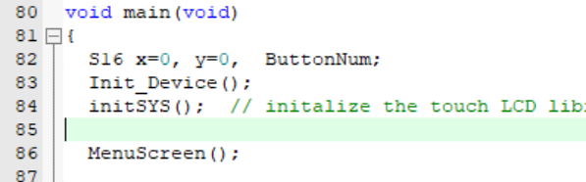

בנוסף משתמשים בפונקציית ReadTouchX() ו ReadTouchY() לזיהוי מיקום הלחיצה במסך הטאצ' וכדי לזהות שהייתה לחיצה אנו בודקים את T_IRQ (הדק זה משויך P3.6 ).

המסך מגלה את מיקום הלחיצה על פי נקודת אורך ונקודת רוחב ומכניס את נתוני הלחיצה למשתנה

X-רוחב

Y-אורך

כדי לבדוק את התצוגה הרצנו תוכנית בדיקה בעזרת הdebugger (ע"י שימוש בכבל הJTAG)

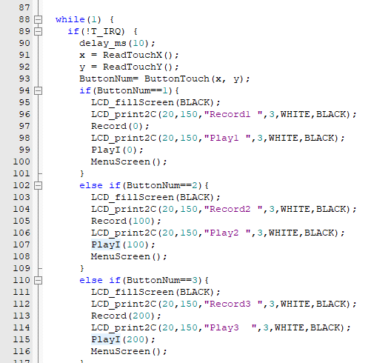

זיהוי מיקום הלחיצה וקבלת הפקד שנשלח

כאשר לחצן 1 לחוץ הכרטיס ישמיע את ההקלטה השמורה בכרטיס זה ויציג עם המסך 1PLAY

המתנה ללחיצה

# מנוע סרבו

דוגמת הרצת התוכנית עבור מנוע סרבו בקישור הבא:

<https://youtube.com/shorts/JJDwDxLkWAs?feature=share>

כאמור החיבור בין המיקרו למנועי הסרבו נעשה דרך P1.1 P1.2 שמאותחלים לאות PWM בעזרת ה PCA של המיקרו כמתואר בפרק הקודם:

**אות PWM** - אפנון רוחב פולס, באנגלית Pulse Width Modulation – הוא אות שמזכיר גל ריבועי, אך בעוד שבגל ריבועי "קלאסי" כל מחזור (מפסגה לפסגה) מתחלק שווה בשווה בין ה-HIGH ל-LOW, באות PWM נתחי הזמן היחסיים של הערכים האלה יכולים להשתנות.

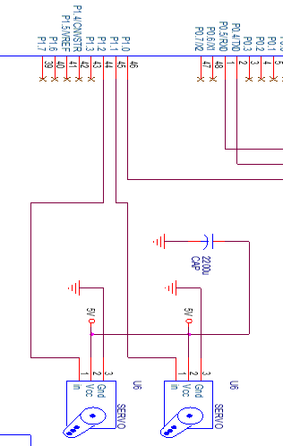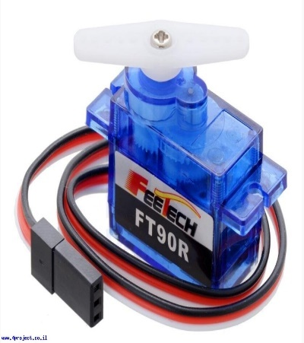

סרבו או מנגנון סרבו הוא מרכיב במערכות בקרה אוטומטיות שמשתמשות במשוב מחיישן כדי לשמור על מוצא קבוע של המערכת הבחירה. מנוע סרבו מאפשר בחירת זווית שזה אומר מיקום יותר מדיוק. המונח נכון רק למערכות שבהן המשוב או החיישן משמש לתיקון של מיקום מכני או פרמטרים אחרים. לדוגמה, בקרת שיוט במכונית פועלת על ידי משוב במעגל סגור (יש משוב למערכת על מהירות הרכב, וזו פועלת לבטל כל שינוי במהירות כך שתחזור למהירות המטרה). מנגנון סרבו יכול או יכול שלא להשתמש במנוע סרבו. למשל תנור ביתי ששולט אוטומטית בטמפרטורה על ידי תרמוסטט הוא מנגנון סרבו, אך אין בו מנוע סרבו. סוג שכיח של סרבו הוא כזה שמספק בקרת מיקום. מנגנוני סרבו הם בדרך כלל חשמליים או אלקטרוניים למחצה בטבע, שמשתמשים במנוע חשמלי שיוצר כוח מכני. סוגים אחרים של מנגנוני סרבו משתמשים בהידראוליקה, מנגנונים פנאומאטיים, או עקרונות מגנטיים. בדרך כלל, סרבו פועל על עיקרון של משוב שלילי, בו קלט השליטה מושווה לעמדה הממשית של המערכת המכנית כפי שנמדדה על ידי מתמר בפלט. כל הפרש בין קלט השליטה לעמדה הממשית משמש כאות המניע את המערכת בכיוון הנדרש כדי להגיע למיקום הנדרש. תאוריה שלמה המכונה "תורת הבקרה" פותחה על סמך סוג כזה של מנוע. מנגנון סרבו היה לראשונה בשימוש במערכת בקרת-ירי צבאית ובציוד ניווט של חיל הים. היום מנגנוני סרבו נמצאים בשימוש במכונות אוטומטיות שונות, אנטנות לקליטת לוויינים, מערכות ניווט אוטומטיות בסירות ומטוסים, מערכות ירי נגד מטוסים, ומנגנוני שליטה ברכבים/מטוסים בשלט רחוק. שליטה במנועי סר בו מבוצעת על ידי שליחת אות PWM אל חוט הבקרה של המנוע. הרעיון המרכזי בבקרת מנועי סרבו הוא שרוחב ה PWM יקבע את הזווית שהמנוע יסתובב אליה.

לדוגמה, כאשר נספק למנוע גל בו רוחב הפולס הוא 0.7ms, המנוע ינוע אל זוויתו

המינימאלית – 0 מעלות.

כאשר נספק למנוע גל בו רוחב הפולס הוא 1.5ms, המנוע ינוע אל זוויתו

האמצעית – 90 מעלות.

כאשר נספק למנוע גל בו רוחב הפולס הוא 2.3ms, המנוע ינוע אל זוויתו הגדולה

ביותר – 180 מעלות.

בפרויקט שלנו תכננו שזמן המחזור של הגל הוא 16ms

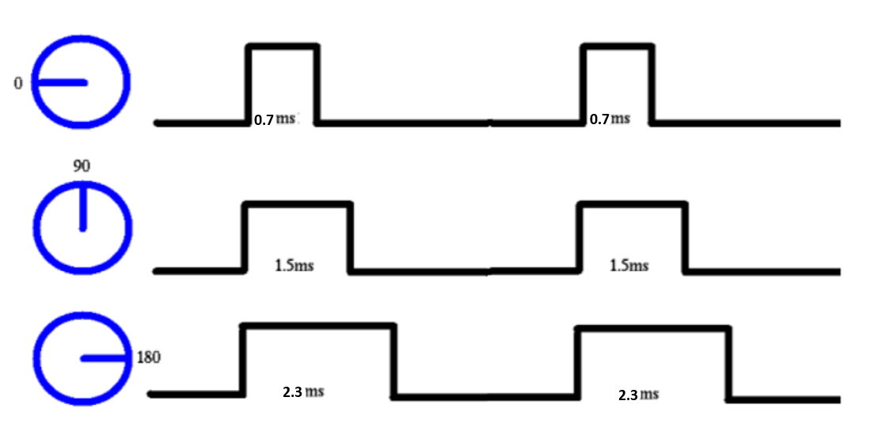

להלן קטע מהתוכנית שלנו המתייחס למנוע סרבו:

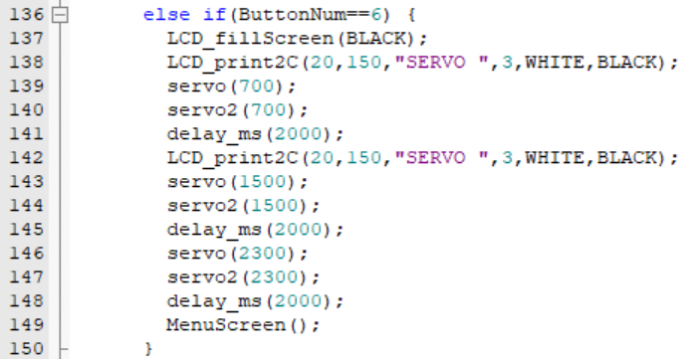

כאשר נלחץ על לחצן 6 מנועי הסרבו יסתובבו למשך שנייה וימתינו שני שניות עד לסיבוב הבא.

הפונקציות ה SERVO ו SERVO2

void servo(unsigned int Width)

{

if(Width>2300) Width=2300;

if(Width<700) Width=700;

Width=-4*Width;

PCA0CPL0= Width;

PCA0CPH0= Width>>8;

}

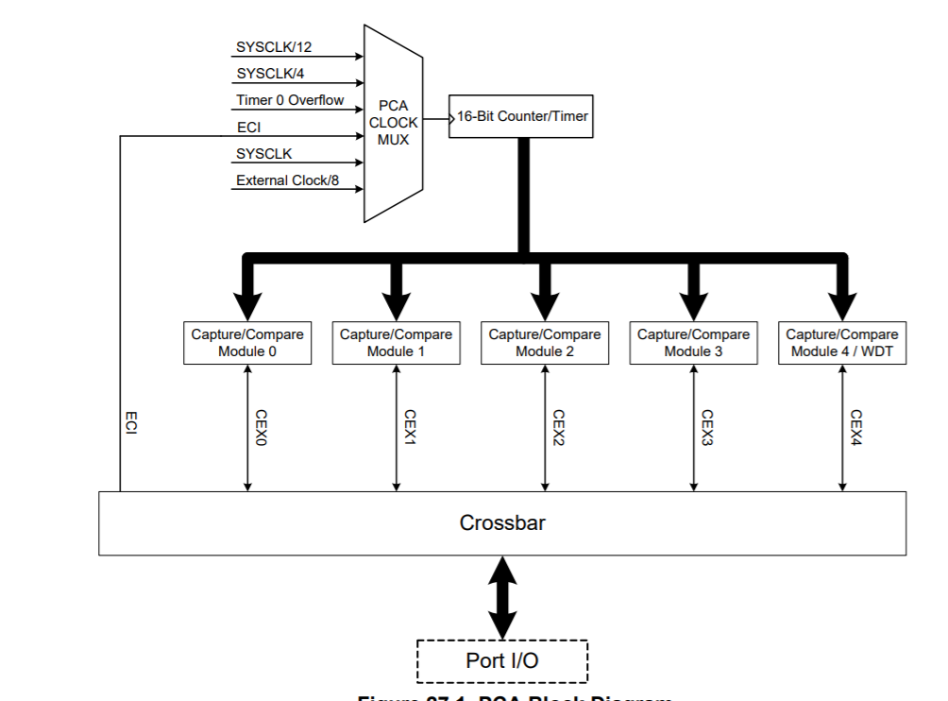

בשרטוט הבא אנו רואים שסיביות ECOMn, PWM16n, PWMn של רגיסטר PCA0CPMn מאפשרות את המשווה. כאשר יחידת המשווה מאופשרת, מתבצעת השוואה בין רגיסטר PCA0CPHn, PCA0CPLn למונים PCA0H, PCA0L.

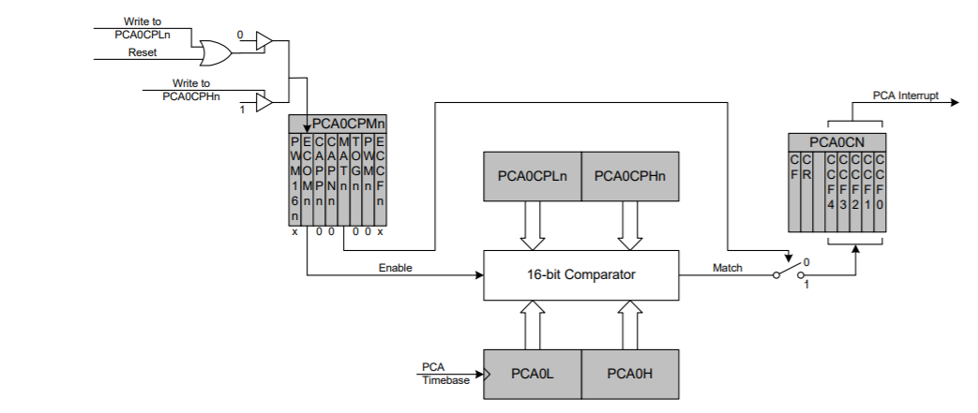

**יצירת רוחב פולס באמצעות PWM להפעלת מנוע Servo**

כאשר מעוניינים להפעיל מנוע- Servo RC על ידי יצירת רוחב פולס באמצעות PWM, עלינו לבדוק אם מתקיימים התנאים האלה:

* ניתן ליצור רוחב פולס בין msec2-msec1.
* ניתן ליצור מחזור בתחום msec25- .10msec
* הרזולוציה בעת ההפעלה תיתן את כל תחום הזוויות בקפיצות של לפחות מעלה.

**בדיקת אפשרות הפעלת - Servo ע"י יצירת רוחב פולס באמצעות PWM ברוחב bits16**

אם נשתמש בתדר שעון Mhz48 בעלת יחס חלוקה של 12 וב-PWM ברוחב 16 סיביות, נוכל להפיק פולס ברוחב המתואר בנוסחה:

$$pwm=\frac{48M}{12}×65536=0.25u×65536=16.384msec$$

ניתן לראות שזמן זה מאפשר ליצור את רוחב הפולס וזמן המחזור הרצויים.

בנוסף לשימוש במוד של bits16 מגיעים לרזולוציה טובה של פחות ממעלה בעת הפעלת המנוע.

**יחידה PWM בגודל Bit16**

יחידה זו זהה ליחידה PWM של 8Bits והרגיסטרים של שתיהן משותפים.

היחידה מפיקה גל ריבועי בעל Duty Cycle משתנה שבזמן המחזור שלו 65536 פולסים. היחידה כוללת: משווה ((16 – bit Comparator, מונה PCA0L , מונהPCA0H , שלושה רגיסטרים PCA0CPHn , PCA0CPLn , PCA0CPMn ו-SR FF.

n- מייצגת מספר בין 0-4.

## מדידות מנוע הסרבו

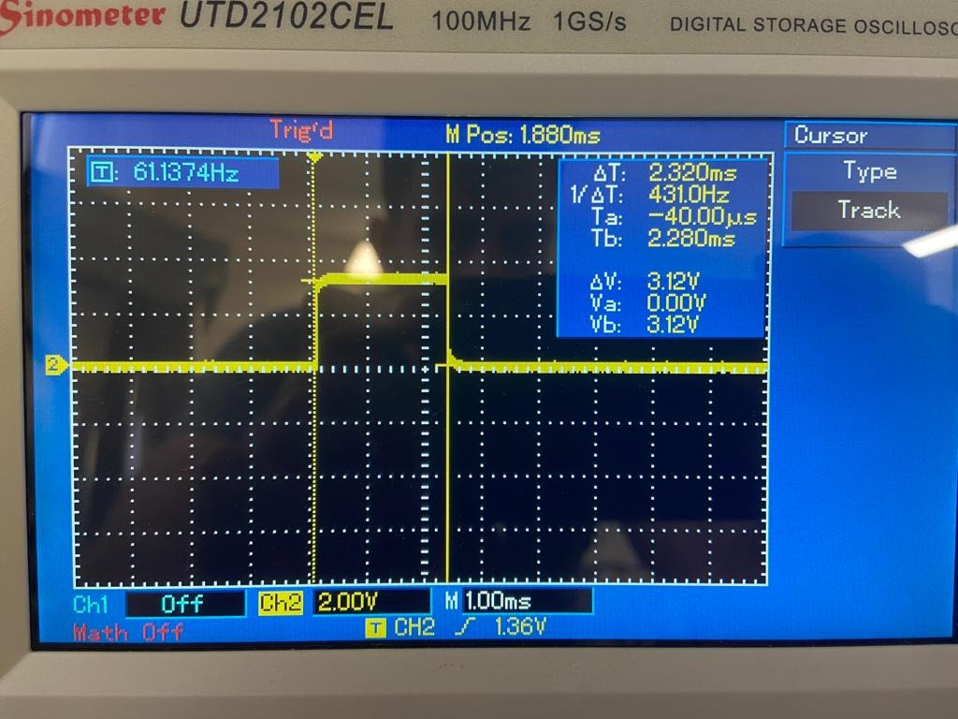

Servo(2300);

כשהרצנו את הפונקציה servo(2300); בערך זווית של 180 מעלות קיבלנו בסקופ שהton שווה ל2.320ms

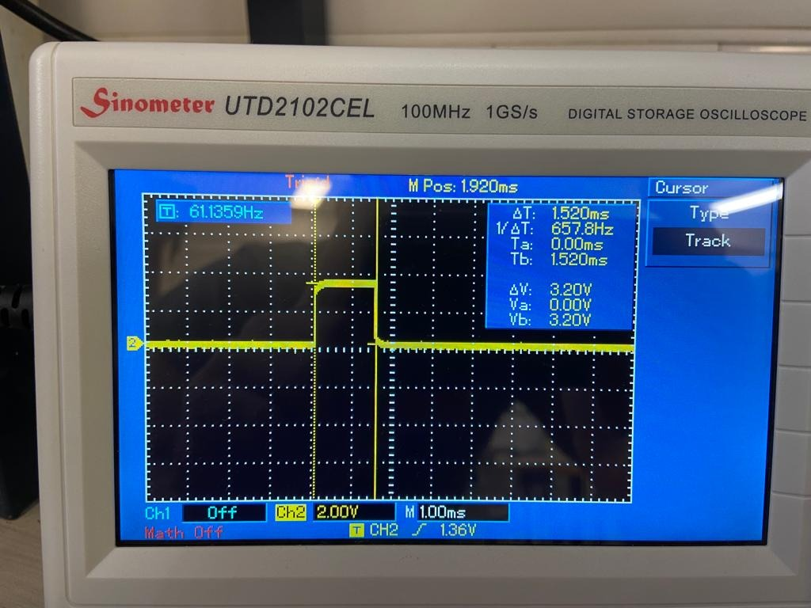

Servo(1500);

כשהרצנו את הפונקציה Servo(1500); בערך בזווית 90 מעלות קיבלנו בסקופ שהton שווה ל1.520ms

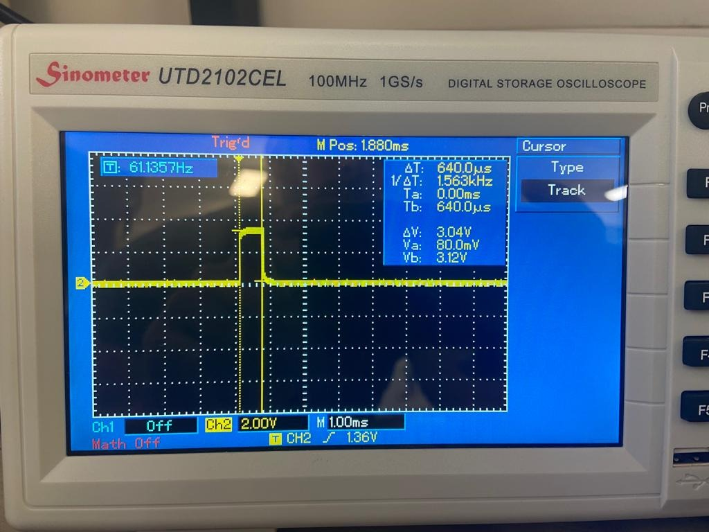

Servo(700);

כשהרצנו את הפונקציה Servo(700); בערך בזווית 180 מעלות קיבלנו בסקופ שהton שווה ל0.640ms

# בלוטוס

בלוטוס הוא תקן פתוח לתקשורת רדיו (RF) שהיא שידור וקליטה של גלי מיקרו באורכי גל קצרים יחסית בקצב נמוך ובהספק נמוך יחסית. בלוטוס משמש בעיקר לתקשורת אלחוטית במרחב האישי WPAN והוא שולב בתעשייה במוצרים רבים, כולל טלפונים ניידים, מחשבים, כלי רכב, ציוד היקפי למחשבים כמו מדפסת ומקלדת ועכבר וכן במכשור רפואי, בציוד אישי כגון שעון חכם, דיבורית, אוזניות, מוצרי בית חכמים, ציוד ספורט ומתקני כושר וכדומה.

טכנולוגיה זו מאפשרת למשתמשים להקים רשת מקומית זמנית לפי הצורך, בין מגוון רחב של התקנים ומכשירים אלקטרוניים שונים ומאפשרת העברת שמע ונתונים בקלות. וכן מספקת מנגנון ליצירת רשת אלחוטית קצרת טווח על בסיס אד הוק הנקראת פיקונט. רשת פיקונט כוללת עד שמונה התקני בלוטוס המצויים בקרבה פיזית ומשתמשים באותו ערוץ רדיו ובסדר דילוג תדרים דומה לפי שיטת FHSS. דוגמה לכך היא הרשת האלחוטית הנוצרת בין הטלפון הנייד ואוזניית בלוטוס. רשתות בלוטות' בדרך כלל דינאמיות ומוקמות על בסיס זמני, מה שמאפשר גמישות וסקלביליות בתקשורת בין התקנים ניידים ללא צורך בשרת ייעודי או בהתקן צד שלישי.

בפרויקט שלנו אנו משתמשים בבלוטוס על מנת לשדר הודעה ללקוח שעליו להיכנס למרחב מוגן )במידה והוא לא שמע את האזעקה או לא ראה את ההתרעה הוויזואלית). לצורך כך רכיב הבלוטוס מתממשק למיקרו בקר דרך פרוטוקול URAT מקבל את ההודעות המתאימות ומעביר אותם לסמרטפון שבו קיימת אפליקציה שכתבנו ששולחת .SMS

להלן קטע מהתוכנית שלנו המתייחסת לרכיב הבלוטוס:

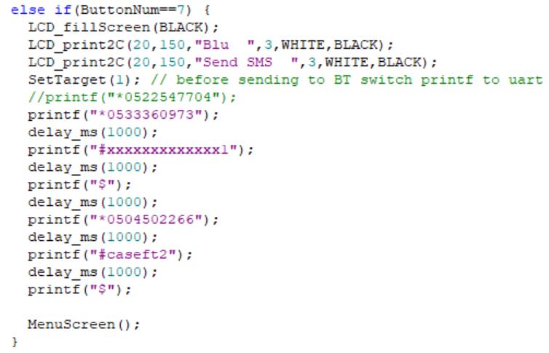

סיום התהליך

המלל שיכיל הודעת ה SMS

מספר הטלפון אליו ישלח ההודעה SMS

בקטע ניתן לראות שלפני המספר טלפון מופיע כוכבית אחת (*) מסיבה שזהו סימן למערכת שזה מספר טלפון אליו היא צריכה לשלוח הודעת SMS.

לאחר מכן המערכת צריכה לדעת מה היא אמורה לשלוח בהודעת SMS. וכדי לדעת מה המלל שיכיל בהודעה מופיע לפני המלל סולמית אחת (#) ולאחר מכן התוכן נשלח המופיע קודם כפי שאפשר לראות בתמונה.

בכדי לסיים פעולה זה נשלח למערכת דולר אחד ($).

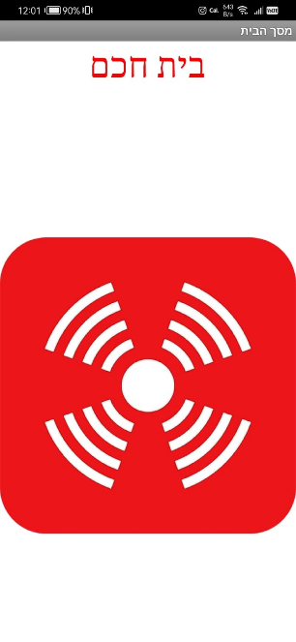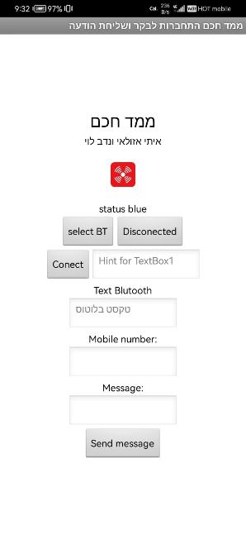להלן המסך כפי שמופיע באפליקציה ודוגמא להרצה בפרויקט:

להלן סרטון המתאר את הבדיקה שעשינו שמוודאת שהפרויקט מסוגל לשלוח הודעת SMS בעזרת התהליך שתואר:

<https://youtube.com/shorts/KgIC7MYc0nY?feature=share>

כאמור הממשק בין המיקרו לרכיב ה BT נעשה בעזרת תקשורת טורית UART.

תקשורת טורית UART זוהי תקשורת אסינכרונית טורית בין שני התקנים. מידע של 8 סיביות מועבר החל מ- D0 עד D7, למידע זה מתווספת סיבית התחלה לתזמון בין המקלט למשדר, וסיבית סיום המודיעה על סיום שידור של המידע.

המידע יכול לעבור בו זמנית בין שני ההתקנים - Duplex F

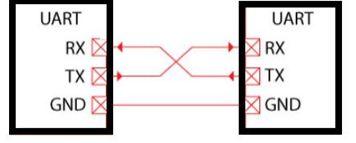

## אפליקציה ב MIT APP INVENTOR

לאפליקציה קוראים MAMAD2022, מטרת האפליקציה היא לקבל אותות דרך הבלוטוס של הפרויקט אל הטלפון והיא מזהה לפי תו ראשון שנשלח אם האות שהתקבל הוא מספר הטלפון או ההודעה שאמורה להישלח או שזה תו לשליחת ההודעה.

סימני האפליקציה:

מספר טלפון מסומן בכוכבית אחת – *

הודעה מסומנת בסולמית אחת – #

שליחת ההודעה מסומנת בדולר אחד - $

קישור ל GitHub אשר נמצאת בו האפליקציה להורדה וקובץ הקוד של האפליקציה:

<https://github.com/Itay2001/project_mamad2022>

### דף ראשון - פתיחת האפליקציה:

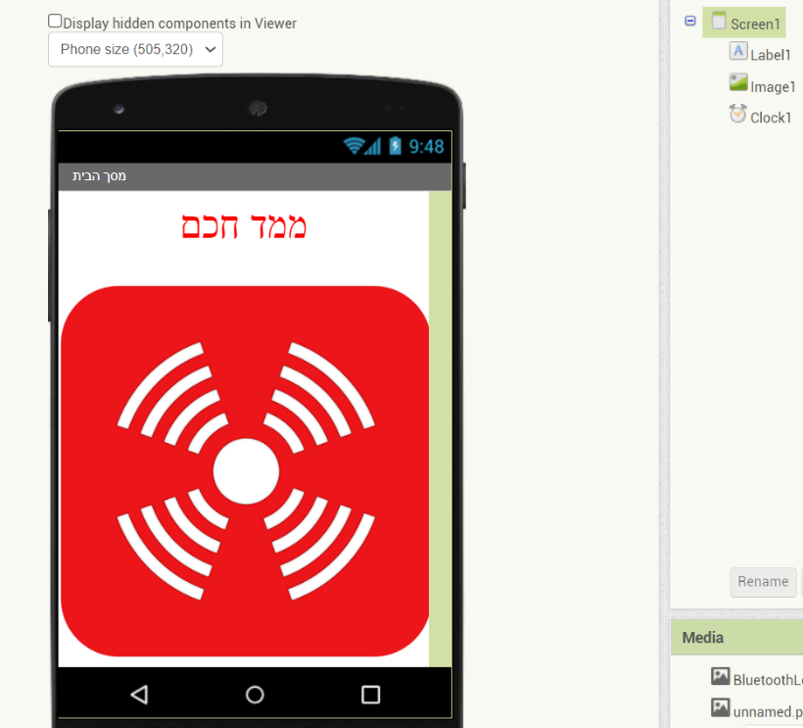הדף אשר נפתח בהתחלה נראה כך:

בפינה הימנית למעלה ניתן לראות את שמות הרכיבים שהכנסנו לדף.

1. Label1 הוא הכותרת "ממד חכם" הרשומה באדום באזור העליון של מסך הטלפון באדום.
2. Image1 הוא השם של התמונה של סימן האזעקות שנמצא במרכז המסך.
3. Clock1 נותן את פולסי השעון שלפיו אחרי 2 שניות אנחנו עוברים לדף הבא.

הקוד המסתתר מאחורי הדף הראשון נראה כך:

משתנה גלובלי

המשמש כמונה

מאותחל ל-0.

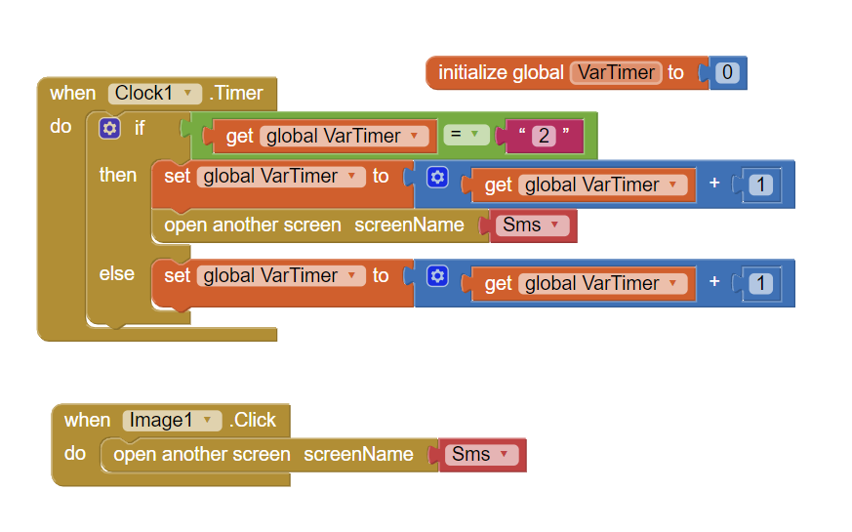

תוכנית ראשית לדף הראשון הבודקת מתי המונה הופך ל 2 ואם הוא לא 2 היא מעלה אותו ב1 כל עליית שעון עד שמגיע ל – 2 ועובר לדף הבא.

### דף שני – קליטת האותות מהפרויקט ושליחת ההודעה:

1. כותרת_ממד_חכם - הכותרת העליונה.
2. שמות_מגישי_הפרויקט - השמות שלנו שמתחת לכותרת העליונה.
3. תמונה_אזעקה - התמונה שמתחת לשמות, כמו התמונה מהדף הראשון.
4. Status_bluetooth - מיידע אותנו אם הטלפון מחובר לרכיב הבלוטוס.
5. Horizontalarrangement1 - מאפשר לשים מספר רכיבים אחד ליד השני:

5.1 select_BT - כפתור התחברות למכשיר בלוטוס.

5.2 disconnected - כפתור התנתקות מן הבלוטוס.

1. Horizontalarrangement2 - מאפשר לשים מספר רכיבים אחד ליד השני:

6.1 TextAdress - כתיבת כתובת הבלוטוס אליה רוצים להתחבר.

6.2 Connect- מתחבר אל הכתובת אשר רשומה בtextAdress.

1. כותרת_ Text_Bluetooth- כותרת טקסט שנמצאת מתחת לכפתור ה – connect.
2. TextFromBLUE - הודעת טקסט אשר מתקבלת מרכיב הבלוטוס.
3. כותרתNumber_ - כותרת אשר נמצאת מתחת לטקסט שמתקבל מרכיב הבלוטוס.
4. TextMobilenumber - מקבל את מספר הטלפון שמתקבל בבלוטוס.
5. כותרתmessage_ - כותרת.
6. TextMessage - קולט מרכיב הבלוטוס את ההודעה שאמורה להישלח.
7. send_message – כפתור שליחת הודעה, לא בשימוש בפרויקט.
8. Texting1- פונקציה אשר מאפשרת שליחת הודעת SMS ממכשיר הטלפון.
9. BluetoothClient1- פונקציה המחברת בין הטלפון לרכיב הבלוטוס.
10. Clock1- נותן את פולסי השעון.

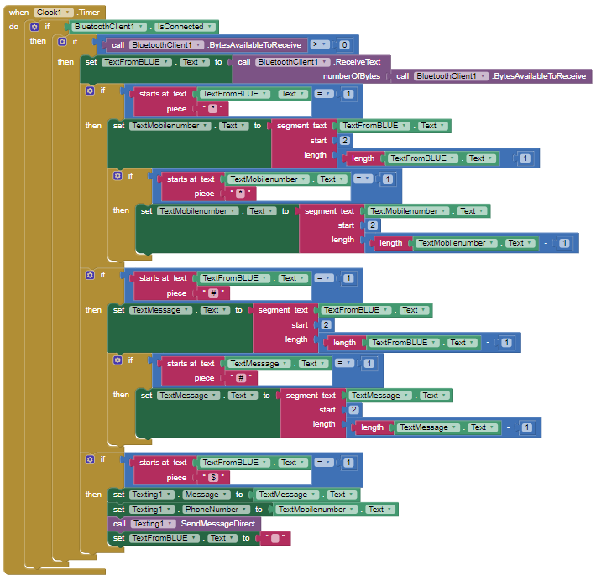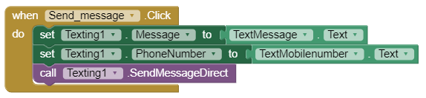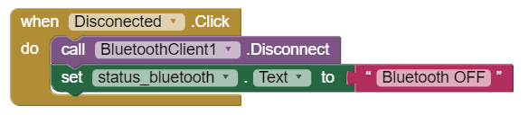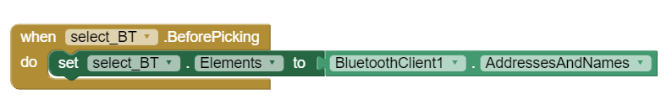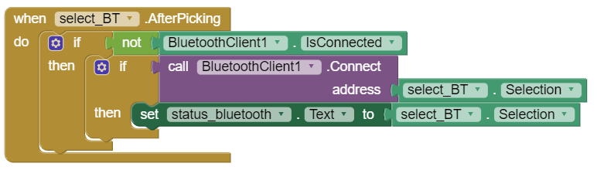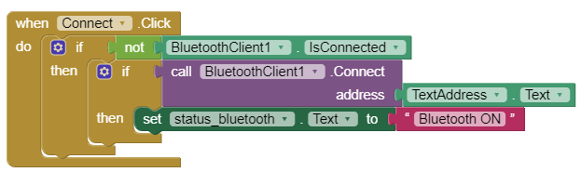

בודק אם התו הראשון הוא דולר, אם כן קולט את מספר הטלפון, את ההודעה שצריכה להישלח ושולח בהתאם.

בודק אם התו הראשון הוא סולמית, אם כן מכניס מה שבא אחרי אל תיבת ההודעה ומוריד את הסולמית.

בודק אם התו הראשון הוא כוכבית, אם כן מכניס מה שבא אחרי אל תיבת מספר הטלפון ומוריד את הכוכבית.

בודק כל שנייה אם נקלט אות מהבלוטוס.

לפונקציה יש כפתור ו2 קלטים, היא קולטת מספר הטלפון והודעת טקסט וכאשר לוחצים על הכפתור שלה שולחת את ההודעה אל מספר הטלפון שקלטה.

הגדרת כפתור שכאשר לוחצים עליה במסך מנתקת את מכשיר הטלפון מרכיב הbluetooth ורושמת בסטטוס על המסך- "bluetooh OFF"

יצירת כפתור ההתחברות לבלוטוס ויצירת דף בחירת הרכיב אליו נתחבר.

הגדרת כפתור ה - Connect ומאיפה הוא לוקח את מידע ההתחברות לרכיב.

## מדידות

להלן צילום מסך של שידור של תו אחד בפרוטוקול URAT ניתן לראות את סיבית ההתחלה את המידע המשודרת ואת סיבית הסיום.

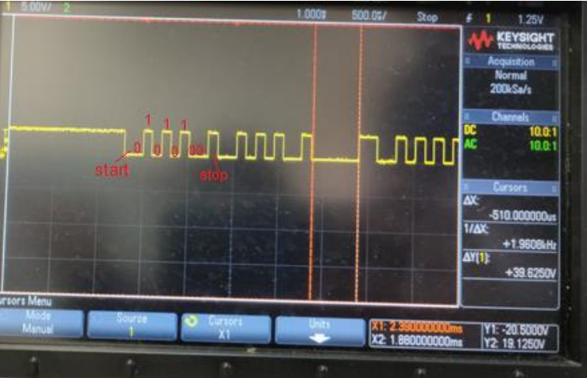

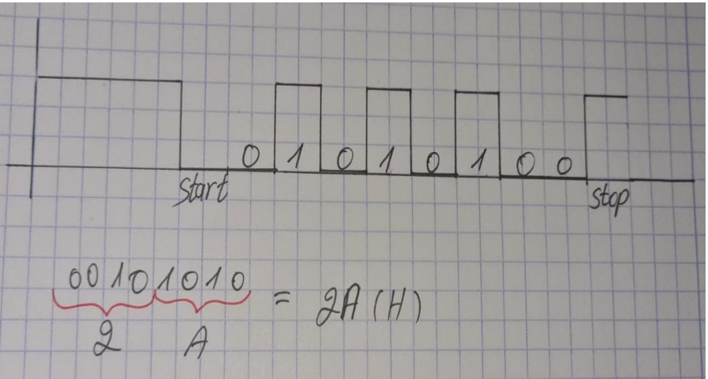

קיבלנו את הערך 2A(H) על פי טבלת האסקי הבאה:

ע"פ טבלת קודי האסקי ניתן להבין שאנו רואים את התו '*' המשודר בהדק ה – TXD.

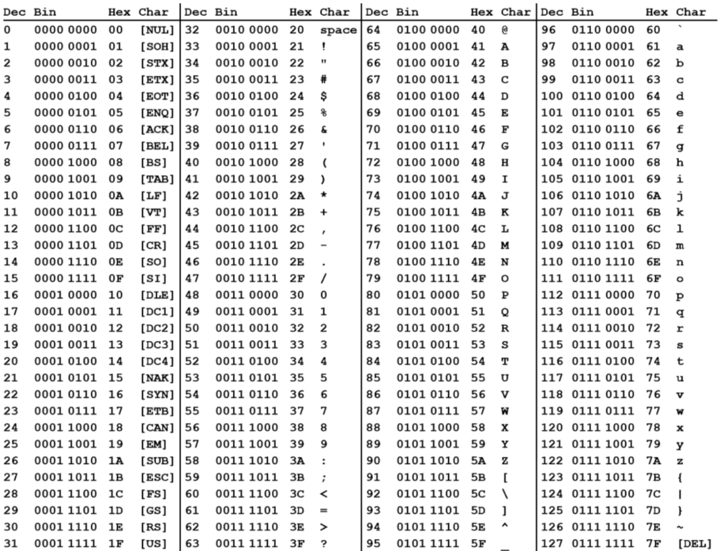

אם היינו רוצים להבין מה ימצא על קו ה- TXD כאשר נשלח לדוגמא את הפקודה:

Printf("*0504502266");

אז האות שייווצר יהיה רצף של תווים שלמעשה מה שמשודר זה הקוד אסקי שלהם לפי המחרוזת המשודרת.

# מגבר MAX9814

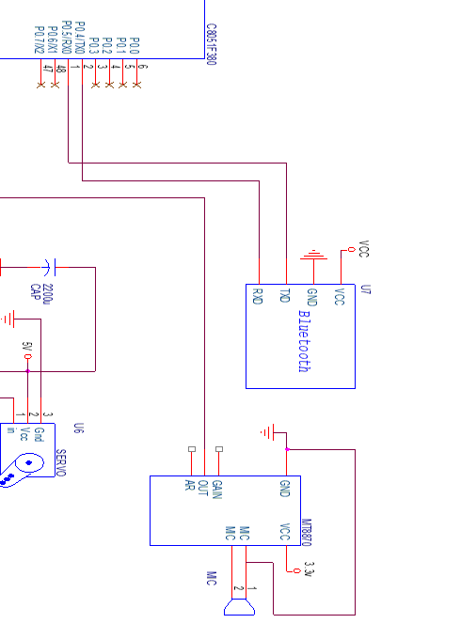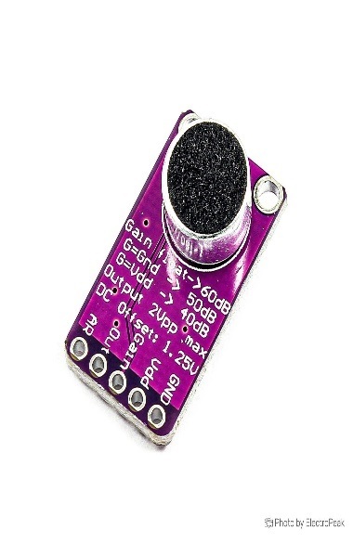

קישור לבדיקת מגבר והפעלת כל רכיבי המעגל בזיהוי האזעקה:

<https://youtube.com/shorts/U1JHgNIf5c0>

ה- MAX9814 הוא מיקרופון בעלות נמוכה ואיכותית מגבר עם בקרת רווח אוטומטי (AGC) והטיית מיקרופון עם רעש נמוך. המכשיר כולל מגבר קדם מגבר בעל רעש נמוך, מגבר רווח משתנה (VGA), פלט מגבר, מחולל מתח מיקרו-מוטה ו- AGC מעגלי בקרה. למגבר בעל רעש נמוך יש רווח קבוע של 12dB ואילו רווח ה- VGA מסתגל אוטומטית מ 20dB ל 0dB, תלוי במתח היציאה ובסף AGC.

מגבר הפלט מציע רווחים ניתנים לבחירה של 18dB, 8dB, ו- 28dB. ללא דחיסה, המפל של

מגברים מביאים לרווח כולל של 40dB , 50dB או 60dB. קלט דיגיטלי משולש מתכנת את רווח מגבר הפלט. An מחלק התנגדות חיצוני שולט בסף AGC ו- קבל יחיד מתכנת את זמני ההתקפה / שחרור. משולש תוכניות קלט דיגיטליות את היחס בין התקפה לשחרור זְמַן. זמן ההשהיה של ה- AGC נקבע על 30ms. הגנרטור של מיקרופון-מתח הטיה Lownoise יכול להטות ביותר מיקרופונים אלקטרוניים.

ה- MAX9814 זמין בחסכון במקום, 14 פינים חבילת TDFN. מכשיר זה מוגדר בטמפרטורה של C °40 - מעלות צלזיוס עדּC ° 85 + טווח טמפרטורות מורחב.

**יישומים:**

● מצלמות סטילס דיגיטליות

● מצלמות וידאו דיגיטליות

● מחשבי כף יד

● אוזניות Bluetooth

● מערכות בידור (למשל קריוקי)

● תקשורת דו-כיוונית

● מקליטים ניידים איכותיים

● טלפוני IP / ועידת טלפון

**תכונות:**

● בקרת רווח אוטומטית (AGC)

● שלוש הגדרות רווח (40dB, 50dB, 60dB)

● זמן התקפה לתכנות

● יחס מתקפה ושחרור לתכנות

● טווח מתח אספקה ​​של V 2.7 עד V 5.5

● צפיפות רעש נמוכה המופנית של √Hz / nV30

● THD נמוך: 0.04% (typ)

● מצב כיבוי בהספק נמוך

● הטיה מיקרופונית פנימית עם רעש נמוך,V 2

● זמין ב- TDFN חוסך מקום, 14 פינים (3 מ"מ x 3 מ"מ) חבילה

● C °40 - עד C ° 85 + טווח טמפרטורות מורחב

# רכיב קול **isd4004**

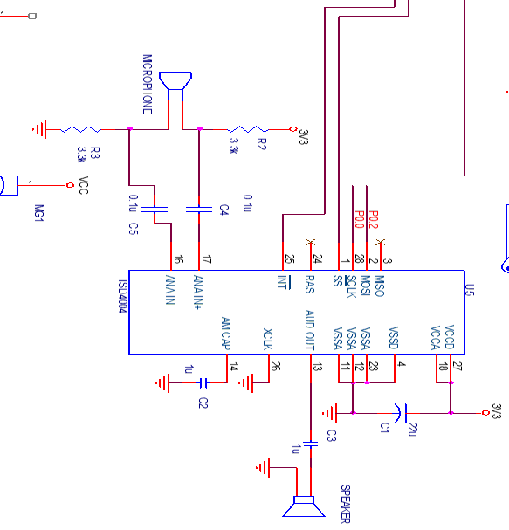

בדיקת רכיב קול בקישור הבא:

<https://youtube.com/shorts/jHPoBxbFVd4?feature=share>

רכיב זה של חברת ISD מקנה פתרון יעיל להקלטות איכותיות של הודעות באורך של עד 16

דקות. הרכיב מתאים לטלפונים סלולאריים, למשיבונים , למרכזיות ועוד.

הרכיב בנוי בטכנולוגית cmos ומכיל בתוכו מתנד, שני פילטרים, מערך "השתקה אוטומטית",

מגבר שמע וזיכרון FLASH .

הרכיב מיועד לעבודה עם מערכות מבוססות מיקרו פרוססורים ומיקרו בקרים . באמצעות

כתובות ובקרה הנשלחים ע"י ממשק טורי חיצוני – SPI – Serial Peripheral Interface , יש לנו

את היכולת לשלוט באופן מלא ופשוט יחסי בכל הפונקציות והאפשרויות שהרכיב מקנה לנו.

ההודעות נשמרות על תאי הזיכרון הבלתי נדיפים, כך שהמידע נשמר גם לאחר כיבוי המתח

(היצרן מתחייב לשמירת המידע בתקופת זמן של עד כ- 100 שנה ללא מקור מתח).

אותות קול ושמע נשמרים בצורה "אנלוגית" ישירות בזיכרון בצורתם המקורית, טכנולוגיה זו מניבה שחזור קול יציב ובאיכות גבוהה

## הדקי הרכיב

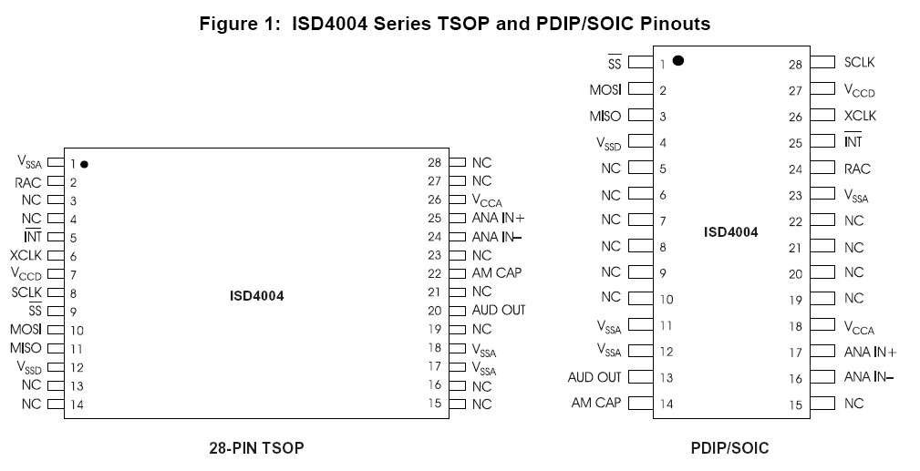

## תכונות הרכיב

הרכיב ISD4004 הינו רכיב דיבור שבעזרתו ניתן להקליט ולהשמיע הודעות באיכות גבוהה. משך זמן ההקלטה הוא בין 8 ל 16 דקות (תלוי בגרסה הרשומה על הרכיב). בין הרכיב למעבד יש תקשורת טורית, באמצעותה מקליטים או משמיעים את ההודעות המוקלטות. הרכיב עובד עם מתח של V3. הרכיב שייך למשפחת CMOS והוא כולל בתוכו מתנד, מסננים, מערך השתקה אוטומטי, מגבר שמע, ומערך זיכרון FLASH רב דרגתי.

הרכיב תוכנן לעבוד עם מיקרופרוססור ומיקרו בקרים בתקשורת טורית סינכרונית הנקראת

SPI - Serial Peripheral Interface – מישק היקפי טורי או בתקשורת הנקראת MSI -

Microwire Serial Interface – מישק היקפי חוט זעיר. התקשורת הטורית מפחיתה את כמות הרגליים של הרכיב.

ההקלטות נשמרות ברכיב ללא צורך בהספקת מתח מכיוון שהרכיב משתמש בזיכרון לא נדיף. כך אנו יכולים לשמור הודעות על הרכיב בלי לחשוש שהן ייעלמו עם הפסקת המתח לרכיב. היצרן מבטיח שהמידע יישמר ברכיב בתקופת זמן של עד 100 שנה ללא מקור מתח.

תצרוכת הזרם של הרכיב נמוכה. הזרם הנצרך מהספק הוא 15 ma בזמן השמעה ו 25 ma בזמן הקלטה. בזמן stand by כ 1 מיקרו אמפר. 100000 אפשרויות הקלטה .

איכות השמע של הרכיב היא טבעית לחלוטין מכיוון משהמידע אינו נדחס, האחסון האנלוגי שלו הוא ישיר ולכן הוא מאפשר שחזור צלילים, קולות, טונים ואפקטים בצורה טבעית. ברכיב ישנן 2 מערכות העובדות במשולב.

א. מערכת אנלוגית האחראית על אות הדיבור המוקלט ועל אות הדיבור שיוצא .

ב. מערכת דיגיטאלית הדוגמת את האות ושומרת אותו במערך הזיכרון הבלתי נדיף.

סידרת הרכיבים ISD 4004 שייכת לרכיבי הקלטה/השמעה לזמנים של 8 , 10 , 12 , 16 דקות. לכולם אותו נפח זיכרון אבל תדר הדגימה והמסננות בתוך הרכיב שונות.

הסיומת שנמצאת בהדפסה שעל הרכיב קובעת את זמן ההקלטה/השמעה כנראה בטבלה הבאה:

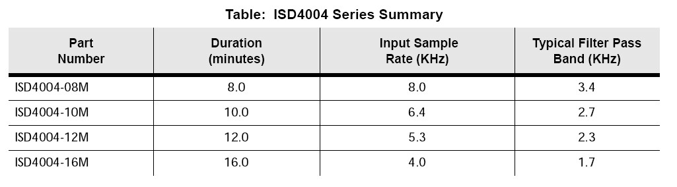

ניתן לראות שההבדל בין הרכיבים הוא תדר הדגימה שבו דוגמים את הקול ותדר המסננות

הפנימיות המעבירות את אות השמע להקלטה. ניתן להבין שברכיב ל 8 דקות הקלטה/ השמעה, איכות הקול תהיה הטובה מבין 4 הרכיבים שבמשפחה כי תדר הדגימה הוא הגבוה ביותר.

## סכימה מלבנית של ה- ISD4004

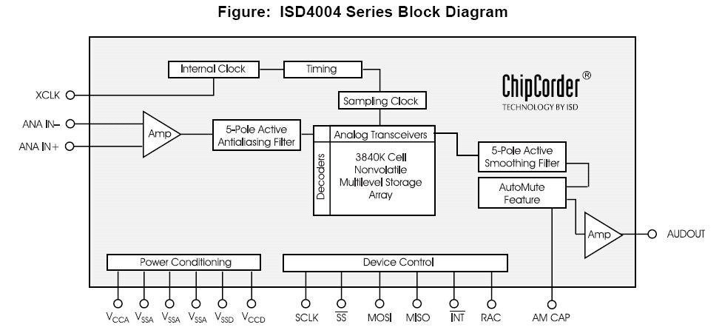

## הסבר סכמת המלבנים

בצד שמאל למעלה רואים את מתנד השעון הפנימי – INTERNAL CLOCK .

היצרן ממליץ לחבר את רגל XCLK לאדמה ואז השעון הפנימי הוא המפעיל את המערכת (הסבר נוסף בתיאור רגלי הרכיב שבהמשך). פולסי השעון מגיעים למערכת התזמון TIMING . זוהי המערכת המתזמנת את כל פעולות הרכיב. ממנה יוצאים פולסי דגימת שעון – SAMPLING CLOCK אשר דוגמים את האות האנלוגי המגיע מהמשדרים /מקלטים האנלוגיים - ANALOG TRANSCEIVERS . המקלט האנלוגי הוא מערכת ההגברה האנלוגית והמסננות לאות השמע הנכנס מהמיקרופון ונשמר במערך התאים הלא נדיף. המשדר האנלוגי הוא המערכת המוציאה את הבתים ממערך הזיכרון אל מגבר היציאה דרך מסננות היציאה. מערך הזיכרון של 3840 קילו תאים נקרא :

- MULTILEVEL STORAGE ARRAY 3840K CELL NONVOLATILE .

זהו מערך של תאים המסודר בתוך 2400 שורות . השמירה היא אנלוגית על פי פטנט של יצרן הרכיב. הפנייה לכל שורה מתבצעת בעזרת מפענח DECODER . המפענח דואג לפנות לתא המסוים בשורה הנכונה ולשמור שם את הדגימה הנקלטת או להוציא את הדגימה מהתא שבשורה הנכונה החוצה.

אות השמע נכנס למגבר שרת – AMP . הכניסות הפרשיות כדי לבטל השפעה של רעש. (כזכור רעש "מתלבש" על שתי הכניסות באותו מופע ולכן ההפרש שלהם יהיה אפס). האות מהמגבר עובר אל מסננת - POLE ACTIVE ANTIALIASING FILTER 5. זוהי מסננת אקטיבית הדואגת לכניסה של תדרי דיבור בלבד למערכת. וחוסמת תדרים מעל או מתחת תדרים אלו. אות הדיבור נדגם ע"י מערכת הדגימה ונשמר בתא כלשהו בשורה מסוימת הנקבעים ע"י המפענח. המיקום – השורה – שבה נשמר האות בזמן ההקלטה נקבע בעזרת הפקודות הנשלחות אל הרכיב. כאשר נרצה לשמוע את ההקלטות, נשלח פקודת הוצאה משורה מסוימת ואז האות שנשמר בתאים יוצא אל מסננת החלקה אקטיבית בעלת 5 קטבים - POLE ACTIVE SMOOTHING FILTER 5

שתפקידה לדאוג "להחליק" את הדגימות הבדידות שיוצאות מהזיכרון וכמו כן לדאוג שרק תדר הדיבור ולא תדר הדגימה או רעשים יעברו לכיוון היציאה. האות המשוחזר עובר דרך מערכת השתקה אוטומטית - AUTOMUTE FEATURE . מערכת זו דואגת שרק אות מעל רמה מסוימת יצא מהמערכת. לדוגמא את אותם קטעים שבזמן ההקלטה, בקטעים שאין דיבור, המערכת משתיקה ולא מוציאה החוצה. בעזרת קבל המתחבר לרגל AM CAP , קובעים את רמת האות שבה תתבצע ההשתקה. ממערכת ההשתקה עובר האות מגבר נוסף AMP שתפקידו להגביר את אות הדיבור.בחלק התחתון של הסכימה המלבנית, בצד שמאל משורטט מלבן מתחי הספק וכניסות המתחים שלו– POWER CONDITIONING .

קיימות 3 רגלי אדמה אנלוגיות - - VSSA כדי להקטין רעשים. האות האנלוגי שאותו מקליטים הוא קטן (סדר גודל מילי וולטים ) ויש לדאוג שלא יושפע מרעשים.

המלבן הימני בחלק התחתון של השרטוט הוא בקרת הרכיב – DEVICE CONTROL . כאן נמצאים רגלי התקשורת של הרכיב עם המיקרו ומעגלי הבקרה השולטים על הרכיב לפי הפקודות שנשלחו אליו.

**איכות קול ודיבור:**

בכדי שהאות יתקבל לנו ללא עיוותים כאשר נשחזר אותו, קצב הדגימה חייב להיות לפחות פי 2 מהאות. כלומר אם Khz4 זהו תדר הדגימה שלנו אז התדר המקסימאלי של אות השמע יהיה Khz2.

מכיוון שבפרויקט אנו מקליטים דיבור(ההקלטות הן בקולו של המשתמש), ותדר הדיבור הוא ממאות הרצים עד Khz1 אז כלל הדגימה נשמר, מכיוון שתדר הדגימה של הרכיב(Khz4) הוא לפחות פי 2 מתדר הדיבור(Khz1).

במערכות קול "רגילות" , כאשר רוצים להקליט דוגמים את האות ואת הדגימות האלו ממירים לצורה דיגיטאלית בעזרת A\D ואת הדגימות האלו שומרים בזיכרון, כאשר נרצה להשמיע אז מוציאים את המידע מהזיכרון וממירים אותו לצורה אנלוגית בעזרת D\A .

דגימה

A

\

D

זיכרון

D

\

A

אות

שמע

מכיוון שהממירים מאנלוגי לדיגיטאלי ולהיפך הם בעלי מספר סיביות קטן ולרוב אינם איכותיים התוצאה הסופית היא אחוז רעשים הרמוניים ושחזור ברמה יחסית נמוכה של האות.

ברכיב isd-4004 אין את תהליך ההמרה, כלומר שאנו חוסכים 2 תהליכי המרה, מכיוון שאות השמע נשמר בצורה ישירה בזיכרון בצורתו המקורית, דבר זה משפר את איכות הקו.

**זיכרון ה- FLASH :**

אחד היתרונות של טכנולוגית הקלטת הקול של ISD היא השימוש בזיכרון בלתי נדיף אשר מעניק צריכת הספק אפסית בשמירת ההודעות. החברה מתחייבת שההודעה תשמר לפחות 100 שנים ללא מתח והזיכרון ניתן לכתוב לפחות 100 אלף פעמים.

הזיכרון בנוי מ- 3840K תאי זיכרון. ישנן 2400 שורות ובכל שורה 1600 תאים .

כל תא מסוגל לאחסן בתוכו רמת מתח, דבר זה מאפשר לשמור את האות בצורתו המקורית.

1600

תאים

2400

שורות

הזיכרון שומר את המטען שנמצא בתאים ולא נותן לו להתפרק, בגלל התכונה הזו המידע לא נמחק והזיכרון לא נדיף.

מכיוון שתדר הדגימה ברכיב של ה 16 דקות הוא 4Khz אז הזמן הלוקח להקלטת תא אחד הוא:

$$t=\frac{1}{f}-\frac{1}{4K}=0.25msec$$

*מכיוון שישנם 1600 תאים בשורה אז הזמן הלוקח להקלטת שורה אחת הוא:*

$$T=1600*t=1600*0.25msec=0.4sec$$

*זמן הקלטה מירבי של כל הרכיב:*

$$0.4*2400=960sec=16min$$

*כלומר הרכיב שלנו מסוגל להקליט 16 דקות.*

*\* ניתן לארגן את ההקלטות לפי שורות (בכל שורה הקלטה שונה) כך שאם נרצה הקלטה מסוימת אנו נפנה לשורה המסוימת בזיכרון ונשמע את ההודעה. ברכיבים של 8 , 10 ו 12 דקות תדרי הדגימה שונים ולכן זמן של השמעה/הקלטה של שורה אחת שונה.*

***ממשק ה- ISD4004 עם המיקרו-בקר (ממשק SPI )***

*זוהי צורת תקשורת טורית דו כיוונית בין מחשב ( MASTER) ורכיב היקפי*

*( SLAVE) הכוללת5 קווים. הקווים נראים בשרטוט הבא:*

SCLK

MOSI

INT

SS

מיקרו

בקר

היקפי

רכיב

רכיב

(

)

הקול

*MOSI - Master Out Slave In- יציאת אדון (מיקרו בקר) כניסת עבד (רכיבי היקפי). יציאת הנתון הטורי מהמיקרו אל הרכיב ההיקפי.*

*SCLK - Serial CLocK - השעטו הטורי המתזמן את כניסת הנתון הטורי אל הרכיב ההיקפי.*

*MISO - Master In Slave Out – כניסת אדון יציאת עבד. זוהי כניסת הנתון הטורי הנשלח מהרכיב ההיקפי אל המיקרו. מכיוון שאני לא מבצעים קריאה של סטטוס מהרכיב קו זה אינו בשימוש בפרויקט ולכן איננו מחובר.*

*INT- INTerrupt- בעזרת רגל זו מודיע הרכיב למיקרו שהסתיימה ההודעה או שהגענו לסוף הזיכרון. אנו נתשאל ביט (polling) כפי שיוסבר בהמשך כדי לדעת שהסתיימה ההשמעה.*

SS- Slave Select – בחירת עבד. בעזרת רגל זו מודיע המיקרו לרכיב שהוא פעיל. הרכיב *פעיל בנמוך.*

## ממשק SPI

תקשורת טורית סינכרונית, (Serial Peripheral Interface)בין שני התקנים Mater- Slave כאשר ה- Master מספק clk למערכת וה -Slave שולח/מקבל מידע לפי שעון זה.מערכת ה SPI - היא מערכת דופלקס מלאה , (Full Duplex ) כלומר, שליחת מידע וקבלת מידע (דרך 2 חוטים) בו זמנית. על מנת להשתמש בתקשורת SPI יש צורך בארבעה קווים , 2 קווי בקרה ו- 2 קווי מידע.

MOSI (Master Out Slave In) – מידע נשלח מהMaster- אל ה-Slave.

MISO (Master In Slave Out) – מידע הנשלח מה-Slave אל ה-Master.

SCLK-שעון טורי- קובע את התזמון העברת המידע בין Master וה-Slave.

SS-( Slave Select)- קו זה פעיל בנמוך ומספק בקרה להתחלת פעולת התקשורת עם ה- Slave.

**חיבור פיסי**

בתקשורת זו יש אפשרות לחבר מספר התקני Slave במקביל, כאשר ה- Master מוריד את הדק SS של אחד ה- Slave בלבד.

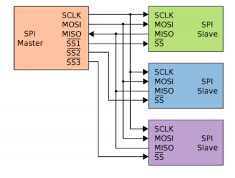

**פרוטוקול תקשורת**

המידע מועבר בו זמנית בשני הכיוונים בכל עליית שעון באמצעות אוגרי הזזה. בדוגמה הבאה: לאחר 8 מחזורי שעון מידע מוחלף בין ה- Master ל-Slave.

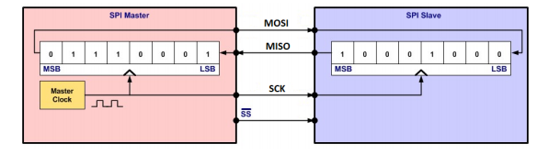

שליחת מילת בקרה של 8 סיביות 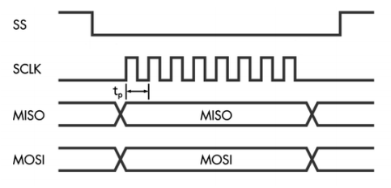

בתחילת התקשורת, הדק SS יורדת ל-0 . לאחר מכן מועבר המידע מה-Master דרך הדק MOSI .במקביל ה-Master יכול לקרוא את המידע מה- Slave דרך הדק MISO בסיום התקשורת הדק SS חוזרת ל-1 לוגי. tp – זמן מחזור של השעון .

**פרוטוקול תקשורת**

המידע משודר בקצב של מספר הביטים בשנייה , המוגדר כ- Rate Buad משך הזמן של כל ביט מחושב כ- /Baud Rate1 . 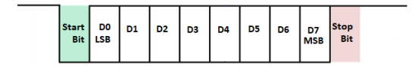

חבילת המידע יכולה להשתנות לפי האיור הבא:

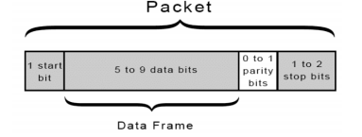

המידע יכול להיות בין 5 ל-9 סיביות בתוספת של סיבית זוגיות לבדיקת שגיאות ועד שני סיביות סיום.

**פרוטוקול תקשורת** 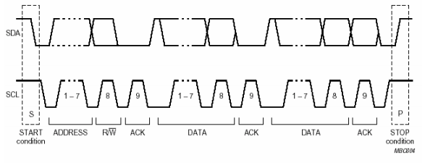

סדר הפרוטוקול

1 .התחלת התקשורת –,START(S) SDA יורד ולאחר מכן SCL

2 .MASTER שולח כתובת הרכיב בגודל 7סיביות + ביט R /W

3. ה- MASTER מקבל אישור ACK=0 מ- Slave

4 .ה- MASTER קורא או כותב ל-SLAVE לפי ביט R/W שנשלח

5 . סיום התקשורת –,STOP(P) SCL עולה ולאחר מכן SDA.

קריאה וכתיבה טיפוסים.

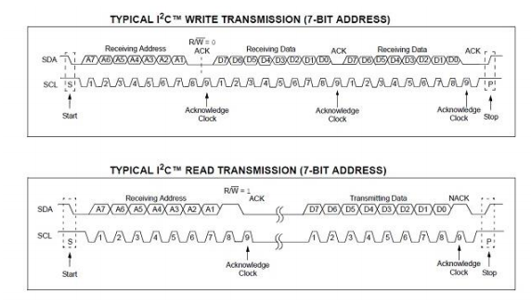

## קטע קוד להקלטה והשמעה ב ISD4004-

להלן הפונקציות המשמשות את פונקציית ה- main להקלטה והשמעה של הודעות. כמתואר בסעיפים הקודמים כדי להקליט ולהשמיע צריך לבצע את הצעדים הבאים: עבור הקלטה

שליחת מילת בקרה POWERUp

השהייה Tpud=50msec רכיב 16 דקות

. שליחת מילת בקרה POWERUP

/ 2TPUD=100msec השהייה

שליחת מילת בקרה SETREC עם כתובת ההקלטה

במתו לסיום הקלטה לסיום הקלטה (לחצן rec) ושליחת מילת בקרה stop

במתו לסיום הקלטה )לחצן REC )ושליחת מילת בקרה

השהייה Tstop=100msec בסיום ההקלטה

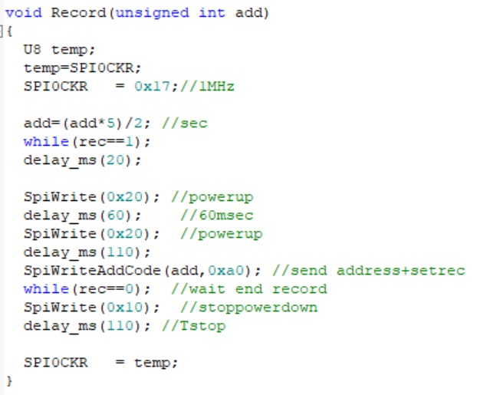

**עבור השמעה**

שליחת מילת בקרה POWERUP

השהייה TPUD=50msec רכיב 16 דקות

שליחת מילת בקרה SETPLAY עם כתובת ההשמעה

המתן לסיום ההשמעה (המתנה לירידת המתח בהדק (int ושליחת מילת בקרה STOP

השהייה stop=100msec בסיום ההשמעה

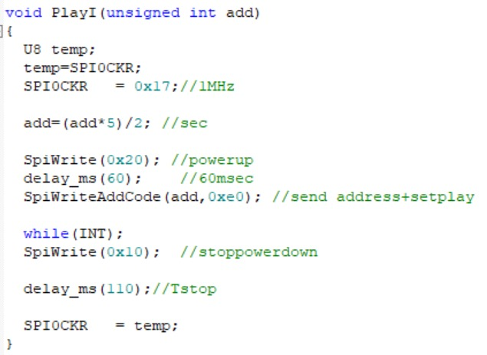

# ממיר D\A

באמצעות רכיב A/D ניתן להמיר אותות אנלוגיים רציפים בזמן לאותות ספרתיים (דיגיטליים) כדי לחברם להתקנים דגיטליים לצורך בקרה , שמירה העברת מידע ועיבוד המידע. תפקיד הממיר ליצור מילה דיגיטלית (ערך ספרתי) יחסית למתח או לזרם האנלוגי בכניסה לממיר.

**זהו מבנה כללי של ממיר** **ADC:**

Vref

Vin

מיקרו בקר

D0-Dn digital outputs

ADC Analog to Digital convertor

ערך המוצא הדיגטלי תלוי בכניסה האנלוגית ובמתח הייחוס Vref . מתח הייחוס (Voltage reference) מוכתב ע"י תחום המתחים האנלוגיים שרוצים להמיר לאות ספרתי. בדרך כלל מתח הייחוס ומספר הסיביות קובעים את רזולוציית (resolution כושר האבחנה) של הממיר. ככל שמספר הסיביות גדול יותר כך האבחנה של האות האנלוגי טובה יותר.

הנוסחה לחישוב הרזולוציה של אות המבוא (בהנחה שהוא מתח) :

$$Resolution= ∆V=\frac{Vref}{2^{n}}$$

Resolution *- כושר האבחנה של הממיר .*

*n – מספר הסיביות של הממיר.*

*ערך המוצא הדיגיטלי תלוי במתח הכניסה Vin ובכושר האבחנה של הממיר לפי הנוסחה הבאה :*

$$DataOut=\frac{Vin}{∆V}$$

*ערך מקסימאלי במוצא הדיגיטלי מתקבל כאשר מתח הכניסה כמעט שווה למתח הייחוס (מדרגה אחת פחות).*

*דוגמא קריאה מכניסות דיגיטליות: עבור ממיר עם 10 סיביות ומתח ייחוס של 3.3V נקבל*

$$∆V=\frac{Vref}{2^{n}}=\frac{3.3}{1024}=≈3.2mV$$

*הערך המקסימלי של מתח הכניסה יומר ל:*

$$2^{10}-1=1023$$

${Vin}_{max}=\left(2^{n}-1\right)∙ ∆V=1023∙\frac{3.3}{1024} ≈3.297 V$

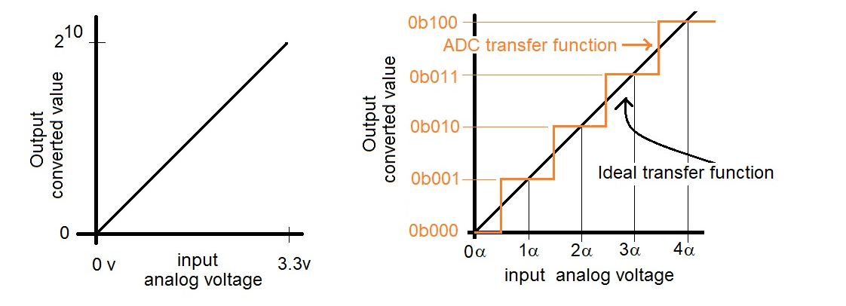

**תהליך ההמרה**

ישנם שיטות שונות לבנות A/D. שיטות אלו קובעות את שיטת ההמרה ובעקיפין גם את קצב ההמרה.

ישנם שיטות (שתלמדו באלקטרוניקה ספרתית) כגון:

1. digital ramp – רמפה דיגיטלית

2. successive approximation – קירוב מתקדם

3. המרת flash וחצי flash המבוססות על LUT .

הממיר ADC בבקר C8051F380 הוא מסוג Successive Approximation . הפועל בזמן המרה קבוע התלוי במספר הסיביות ובתדר השעון שח הממיר. זמן ההמרה של ממיר עם 10 סיביות שווה לזמן של 10 מחזורי שעון + מספר מחזורי בקרה.

הכניסה האנלוגית מגיעה מה PORT של הבקר דרך MUX אנלוגי פנימי שנשלט כמובן ע"י ה cross bar .

בשלב ראשון ממתגים את הכניסה המתאימה דרך רכיב ה MUX . מרגע המיתוג ועד התייצבות האות בכניסת הממיר יש זמן המתנה מסוים התלוי בקבועי הזמן Rmux,Csample התנגדות ה MUX וקיבול הכניסה.

לאחר מכן מספקים פולס להתחלת ההמרה Start conversion וממתינים לסיום ההמרה באמצעות יציאת End Conversion . זמן ההמרה תלוי בתר השעון $f_{clk }$ *ויוסבר בהמשך.*

*זמן ההמרה משמעותי מאוד כאשר רוצים לדגום אותות אנלוגיים משתנים בזמן ויש צורך לעבד אותם בצורה ספרתית כגון : טיפול באות אודיו , מסננים ספרתיים . הסיבה לכך היא שלפי חוק נייקוויסט יש לדגום בתדר שהוא לפחות פי 2 מהתדר הנדגם המקסימאלי כדי להימנע משגיאות בשיחזור האות.*

***יחידת ADC של המיקרו בקר C8051F380***

*המיקרו בקר C8051F380 מכיל יחידת ADC פנימית המאפשרת אינטגרציה קלה של חיישנים ודגימה של אותות אנלוגיים:*

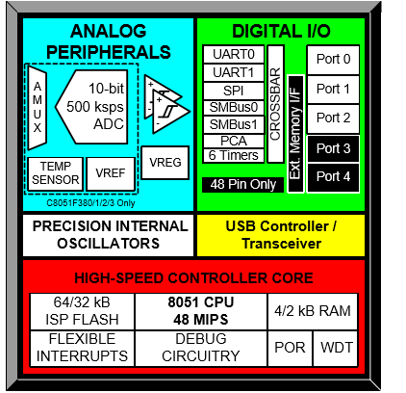

יחידת ADC הנמצאת במיקרו בקר

C8051f380

*ממיר ה ADC שח היחידה מבצע המרה שיטת Successive Approximation שהיא אחת השיטות הנפוצות להמרה באותות בקרה הודות ליתרונות כמו מהירות ההמרה , אחידות בזמן ופשטות הביצוע. הממיר עובד ברזולוציה של 10bits .*

*באמצעות איתחול של רגיסטרים של יחידת ה ADC ניתן לקבוע את:*

* *מתח הייחוס – ניתן לחבר למתי Vdd או למתח חיצוני*
* *קצב הדגימה – הקצב המקסימאלי יכול להגיע ל 500Khz .*
* *הדק הדגימה כלומר הדק כניסת המידע האנלוגי – ניתן לדגום 32 כניסות של המיקרו בקר*
* *מהיכן תתקבל סיבית ה- start conversion להפעלת תחילת הדגימה.*
* *כניסת הממיר הפרשית (Ain+ ,Ain- ) וניתוב המידע האנלוגי לשתי כניסות נעשית דרך שני רכיבי MUX (מרבב) אנלוגים.*

*זהו המבנה הפנימי של יחידת ה ADC :* 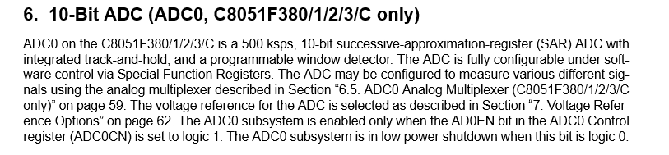

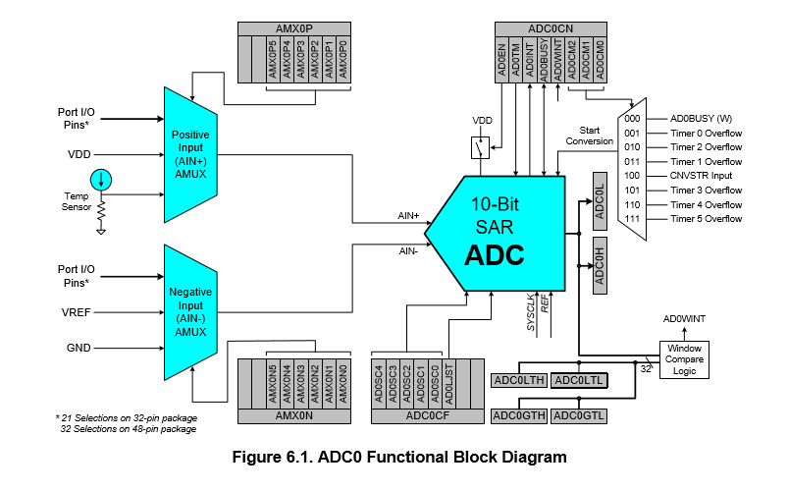

*מהתרשים רואים שה ADC מכיל שישה רגיסטרים שבאמצעותם מאתחלים את יחידת ה ADC וקוראים את ערך ההמרה:*

* *ממיר ה – ADC מסוג SAR - הערך מאוחסן בשני רגיסטרים ADC0L , ADC0H*
* *רכיב MUX 8🡪1 דיגיטלי הבוחר מאיזה יחידה תתקבל סיבית התחלת ההמרה Start Conversion (MUX זה נשלט ע"י 3 הסיביות הנמוכות ברגיסטר ADC0CN ) .*
* *רכיב AMUX32🡪1 אנלוגי עליון המנתב את כניסת ההד' הרצוייה או מתח Vref או הדק GND לכניסה AIN+ של ממיר ADC.*
* *רכיב AMUX32🡪1 אנלוגי עליון המנתב את כניסת ההד' הרצוייה או מתח Vref או הדק GND לכניסה AIN- של ממיר ADC.*

**AMUX0 Positive channel select – AMX0P**

*באמצעות רגיסטר זה ניתן לקבוע האם הדקי הכניסה AIN+ (ההדק החיובי) של ממיר ה-ADC יחובר להדק IO של המיקרו-בקר , או למתח Vdd או לחיישן טמ"פ הנמצא על המיקרו-בקר.*

*להלן מבנה הרגיסטר:*

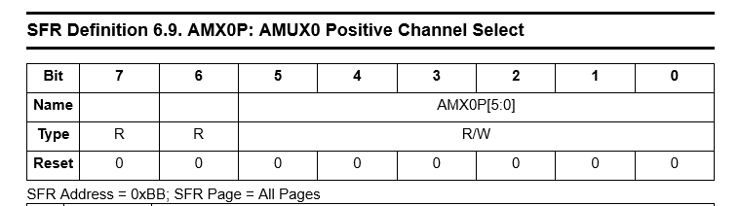

*סיביות 6 , 7 אינן בשימוש . ערכן בקריאה יהיה 0 ובכתיבה don’t care .*

*סיביות 0-5 משמשות לניתוב הדק IO לכניסה AIN+ בהתאם לטבלה הבאה:*

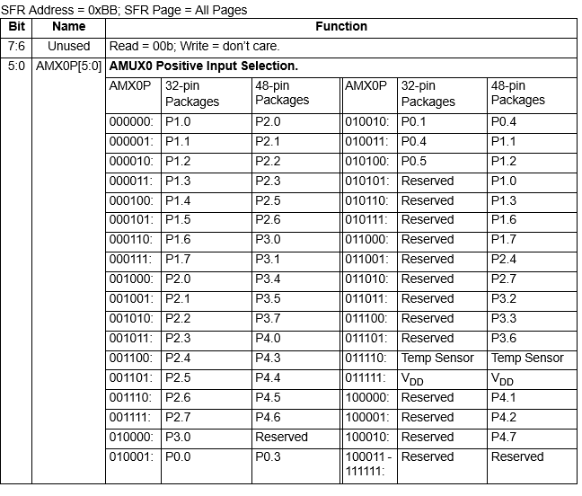

***AMUX0 Negative channel select – AMX0N***

*באמצעות רגיסטר זה ניתן לקבוע האם הדקי הכניסה AIN- (ההדק החיובי) של ממיר ה-ADC יחובר להדק IO של המיקרו-בקר , או למתח Vref או לחיישן טמ"פ הנמצא על המיקרו-בקר או ל- GND*

*להלן מבנה הרגיסטר:*

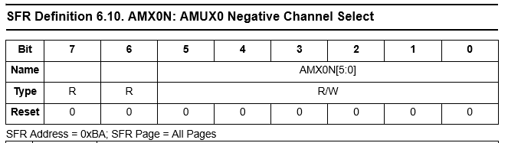

*סיביות 6 , 7 אינן בשימוש . ערכן בקריאה יהיה 0 ובכתיבה don’t care .*

*סיביות 0-5 משמשות לניתוב הדק IO לכניסה AIN- בהתאם לטבלה הבאה:*

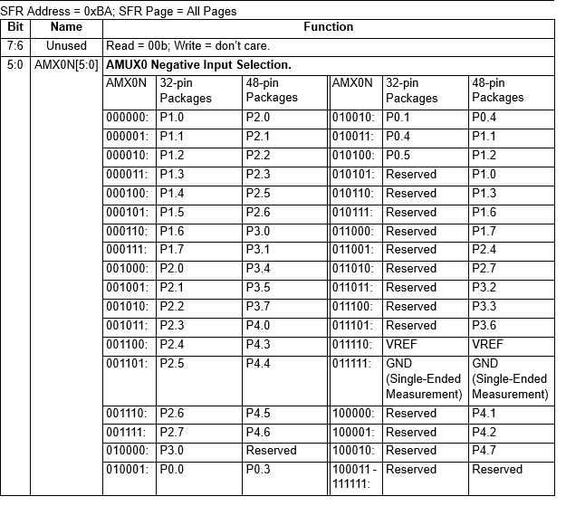

***רגיסטר ADC0CN (ADC0 Control)***

*רגיסטר זה קובע את אופן העבודה של ממיר ADC . להלן מבנה הרגיסטר:*

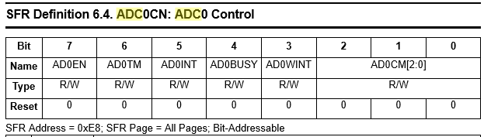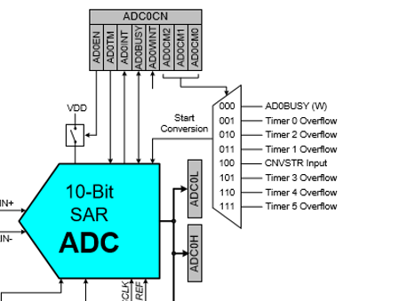

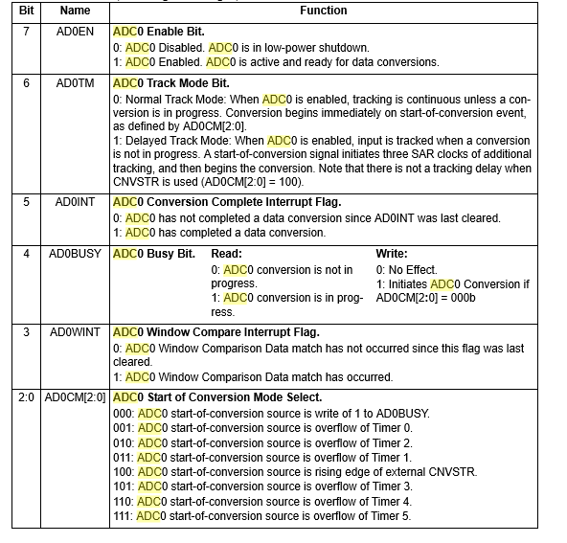

***סיבית 7*** *– AD0EN (ADC0 Enable Bit) – מאפשרת את עבודת יחידת ADC .*

*כאשר ערך סיבית זו הינה '0' היחידה לא תהיה מאופשרת ותימצא במצב של צריכת הספק נמוכה. כאשר הערך '1' לוגי היחידה מאופשרת.*

***סיבית 6*** *AD0TM (ADC0 Track mode Bit) – סיבית זו קובעת את מצב המעקב של הממיר. כאשר ערך הסיבית '0' לוגי מצב המעקב רגיל וההמרה מתחילה מיד לאחר אות הדירבון. שימו לב: זוהי ברירת המחדל של הרגיסטר. כאשר ערך הסיבית '1' מצב המעקב מושהה.*

***סיבית 5*** *– AD0INT ( ADC0 Conversion complete Interrupt Flag) – באמצעות סיבית זו ניתן לדעת האם ההמרה בעיצומה. כאשר ערך סיבית זו ב '1' לוגי פעולת ההמרה הסתיימה.*

***סיבית 4*** *– AD0BUSY התפקיד החשוב של סיבית זו הוא לסמן ל ADC להתחיל להמיר ע"י כתיבה של "1" לביט זה. (אם נכתוב "0" אין השפעה) . אפשר גם לקרוא את סיבית זו וכאשר קוראים סיבית זו וערכה "0" לוגי הממיר איננו בפעולה וכאשר ערך הסיבית "1" הממיר עסוק בהמרה.*

***לרוב נשתמש בסיבית זו רק בפעולת כתיבה "1" כדי לדרבן את תחילת ההמרה.***

***סיביות 0-2 ADCCM[2:0] (****ADC0 Start of Conversion Mode Select)*

*באמצעות סיביות אלה ניתן לקבוע מהיכן תתקבל סיבית תחילת ההמרה וזאת בהתאם לערכן לפי הפירוט הבא:*

*000 – מקור ההתחלה יתקבל בכתיבת ערך 1 לסיבית ADCBUSY .*

***רגיסטר ADC0CF (ADC0 Configuration)***

*באמצעות רגיסטר זה ניתן לקבוע את קצב הדגימה של הרכיב והאם תוצאת הדגימה תיושר ימינה או שמאלה.*

*מבנה הרגיסטר:*

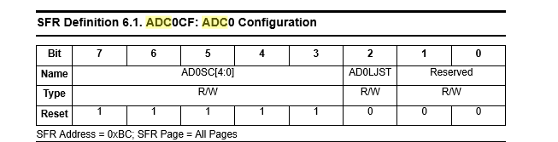

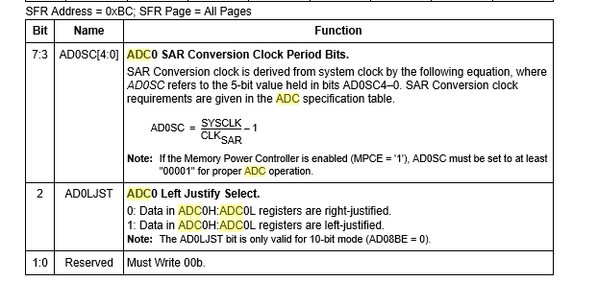

*סיביות 3-7 AD0SC[4:0] (ADC0 SAR Conversion Clock Period bits)*

*סיביות אלו קובעות את קצב הדגימה של יחידת ה ADC . כאשר הקצב מתקבל ע"י חלוקת תדר השעון של המיקרו בקר בערך סיביות אלו (פלוס 1) .*

*סיבית 2 – AD0LJST (ADC0- Left Justify Select) – באמצעות סיביות זו קובעים אם תוצאת ההמרה תיושר ימינה או שמאלה . כאשר ערך הסיבית "0" לוגי תוצאת הדגימה תיושר ימינה , כאשר ערכה "1" לוגי תוצאת ההמרה תיושר שמאלה.*

*סיביות 0:1 סיביות אלו שמורות וערכן חייב להיות 0.*

***רגיסטר ADC0***

*רגיסטר זה מכיל את תוצאת ההמרה וגודלו 16 ביט. ניתן לפנות לשמונה הסיביות הנמוכות באמצעות רגיסטר ADC0L ולשמונה הסיביות הגבוהות של רגיסטר זה ניתן לפנות באמצעות רגיסטר ADC0H .*

***רגיסטר ADC0H (ADC0 Data Word MSB)***

*רגיסטר זה מכיל את שמונת הסיביות או את שתי הסיביות הגבוהות של תוצאת ההמרה.*

*מבנה הרגיסטר:* 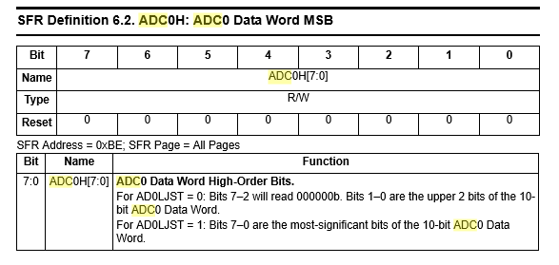

*כיוון שגודל תוצאת ההמרה היא 10 סיביות ניתן לקבוע את תוצרת סיביות ההמרה בהתאם לסיבית AD0LJST שהוזכרה ברגיסטר ADC0CF .*

*אם ערך סיבית AD0LJST היא "0" לוגי סיביות 2:7 יהיו מאופסות וסיביות 1:0 יכילו את שתי הסיביות הגבוהות (סיביות 8:9) של תוצאת ההמרה.*

*אם ערך סיבית AD0LJST היא "1" לוגי סיביות 0:7 יכילו את שמונה הסיביות הגבוהות של תוצאת ההמרה.*

**רגיסטר ADC0L (ADC0 Data Word LSB)**

*רגיסטר זה מכיל את שמונת הסיביות או את שתי הסיביות הנמוכות של תוצאת ההמרה.*

*מבנה הרגיסטר:*

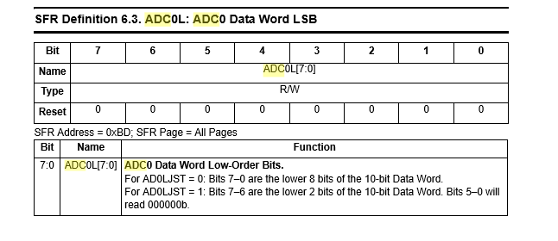

*תוצאת ההמרה בגודל 10 סיביות ולכן ניתן לקבוע את תוצרת סיביות ההמרה בהתאם לסיבית AD0LJST שהוזכרה ברגיסטר ADC0CF .*

*אם ערך סיבית AD0LJST "0" לוגי סיביות 0:7 יכילו את שמונת הסיביות הנמוכות של התוצאה.*

*אם ערך סיביות AD0LJST "1" לוגי ערך סיביות 6:7 יכילו את שתי הסיביות הנמוכות של התוצאה (סיביות 0:1) – ערכם של הסיביות 0:5 יכילו 0.*

***שינוי מצב הדק הכניסה מדיגיטלי (ברירת מחדל לאנלוגי)***

*שינוי מצב ההדק מתבצע באמצעות הרגיסטרים השייכים לכל פורט: שינוי מצב ההדקים יתבצע עבור הדק שיחובר לכניסת ה ADC .*

* *רגיסטר P0MDIN שייך לפורט 0*
* *רגיסטר P0MDIN שייך לפורט 1*
* *רגיסטר P0MDIN שייך לפורט 2*
* *רגיסטר P0MDIN שייך לפורט 3*

*מבנה הרגיסטר:*

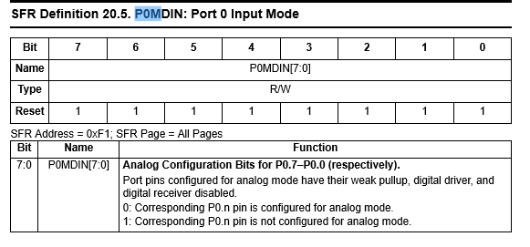

*כך באופן דומה לכל הפורטים.*

***פורמט תוצאת ההמרה:***

*ניתן להגדיר את תוצאת ההמרה לפורמטים האלה:*

* *Single ended Mode (הפרש בין הכניסה ל- GND)*
* *פורמט Differential Mode - בפורמט זה התוצאה יכולה להיות שלילית (משלים ל 2 )*

# אלגוריתם לזיהוי אזעקת צבע אדום ועיקרון פעולתו

חלק מרכזי בפרויקט זה מתבסס על זיהוי בזמן אמת של אזעקת צבע אדום וביצוע הפעולות הנדרשות מיד לאחר הזיהוי.

תחילה רצינו לממש את זיהוי האזעקה באמצעות שני גלאי טונים , כאשר האחד יעבוד על זיהוי תדר גבוה והשני על זיהוי תדר נמוך ברגע שישנו זיהוי והתאמה המערכת יודעת כי ישנו זיהוי של אזעקת צבע אדום עקב תקלות שהתרחשו במערכת הפרויקט בחרתי להתמודד ולהציע פתרון בתוכנה כדלקמן :

הרעיון המרכזי בזיהוי האזעקה מתבסס על הדואליות (תיאום) הקיימת בין האותות במישור הזמן למישור התדר.

רעיון מרכזי הקושר את מישור הזמן למישור התדר נקרא התמרת פורייה:

התמרת פורייה היא כלי מרכזי בניתוח של פונקציות מתמתיות שאפשר לתארו כפירוק של פונקציה לרכיבים מחזוריים סינוסים וקוסינוסים וביצוע אנליזה מתמטית לפונקציה ע"י ניתוח מרכיביה.

התמרת פורייה הינה אחד הכלים החשובים בהנדסת חשמל ועיבוד אותות.

אחד השימושים המעשיים בהתמרה בהנדסת חשמל הוא לייצג את רכיבי התדר (סינוסים וקוסינוסים) של אות כלשהו.

למשל צליל מוזיקלי צלול (תו בודד) הוא למעשה גל קול המתנדנד בזמן בתדר מסויים.

התמרת פורייה משמשת גם ככלי חשוב בניתוח של צלילים: היא מאפשרת לנתח הקלטה של צלילים ולבודד את התדרים המרכיבים אותה. באופן כללי יותר התמרת פורייה מאפשרת לאתר בתוך פונקציה רכיבים מחזוריים, ולכן יש לה שימוש רחב בניתוח אותות ובעיבוד תמונה.

האיור הבא ממחיש בצורה גרפית פירוק של אות מחזורי (גל ריבועי בקירוב) לרכיבי הסינוס שלו:

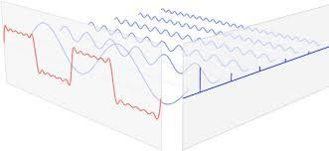

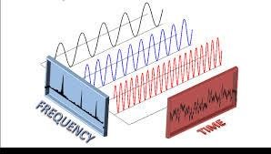

האיור שלעיל מתאר פירוק של גל כלשהו למרכיביו הסינוסואידלים. התרשים הכחול מתאר בצורה עקרונית את העוצמה של ההרמוניות השונות המרכיבות את אות זה.

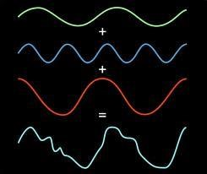

במקרה הספציפי של פרויקט זה עלינו לזהות את אזעקת צבע אדום ולבצע את הפעולות שהוגדרו בפרויקט במקרה של זיהוי.

כדי לזהות האם האזעקה נשמעת ולא אות אחר כלשהו עלינו לנתח את מרכיבי התדר שמכילה אזעקת צבע אדום ולנסות לזהות אותם.

באופן כללי ומניתוח שעשינו האזעקה כוללת שני רכיבי תדר מרכזיים: הראשון מופיע קרוב ל –800Hz והשני קרוב ל- 900Hz . בנוסף יכולים להיות תדרים נוספים בעוצמות קטנות יותר.

אחת מהאפשרויות לזיהוי תדר היא להשתמש בשני מסנני תדר מבוססי 567LM שהוא PULL היכול להתכוונן על תדר כלשהו. בשיטה זו היינו מזהים מופע של שני התדרים הללו ומסיקים שאזעקת צבע אדום הופעלה.

לפתרון זה המבוסס חומרה יש חסרון עיקרי שהוא מוגבל לאזעקה המכילה שני תדרים ובנוסף הוא מכוייל חומרתית ומקשה על התוכנית להסתגל דינמית לשינויים או תזוזות קטנות בתדר.

פתרון שני שנבחר בפרוייקט זה הוא לדגום את אות השמע ע"י A/D ולבצע עיבוד וניתוח האות בשיטות מתמתיות בעזרת פונקציות מתאימות שנכתוב שבעצם יבצעו עיבוד וניתוח ספרתי של האות הנדגם.

**ניתוח ספרתי של אות דגום**

כדי לבצע עיבוד ספרתי של אות שמע כלשהו עלינו ראשית לדגום אותו. פעולת הדגימה מתואת בצורה גרפית באיור הבא:

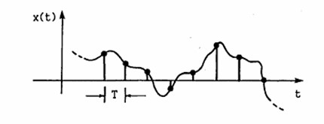

באיור מתואר אות שמע רציף כלשהו הנדגם בנקודות עם מרוווחי זמן שווים בניהם.

פעולת הדגימה מייצרת לנו אות דסקרטי התלוי ברזולוציה ובקצב הדגימה של מעגל הדגימה.

כאמור האות המתקבל מתואר עקרונית באיור הבא:

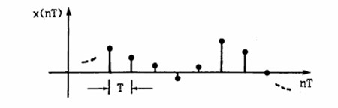

כאמור לאחר שדגמנו את האות בעזרת מעגל הדגימה (אנו משתמשים ב A/D המובנה של המיקרובקר) ניתן לבצע עיבוד מתמתי על אוסף הנקודות הסופי המאוחסנות בזיכרון בצורה של מספרים המייצגים את האות הדגום.

אחת הבעיות בזיהוי מרכיבי התדר של אות דגום היא שפעולת הדגימה עלולה להכניס רעשים בלתי רצויים.

בתורת הדגימה , תדר נייקוויסט (על שם הארי נייקוויסט) ,הוא התדר המקסימלי שניתן לשחזור כאשר דוגמים מידע אנלוגי בקצב דגימה נתון.

כדי לדגום נכון אות אנלוגי משפט נייקוויסט-שנון חייב להתקיים. תדר הדגימה חייב להיות גדול לפחות מפעמיים רוחב הסרט של האות.

על פי משפט הדגימה של נייקוויסט-שאנון ,כאשר דוגמים אות אנלוגי בתדר דגימה מסוים ,f האות הדגום

ייצג נאמנה את האות הנדגם ויאפשר שחזור מדויק שלהם, עבור תדרים שהם לכל היותר f/2.

אם האות הנדגם מכיל תדרים גבוהים מתדר נייקוויסט, תתרחשנה טעויות דגימה, ובאות הדגום יופיע בטעות בתדרים נמוכים שהמקור שלהם הוא מידע שהיה במקור בתדרים

גבוהים. תופעה זו נקראת" התחזות "או "קיפול תדרים (aliasing)" .

האיור הבא מתאר בצורה גרפית דגימה שגוייה:

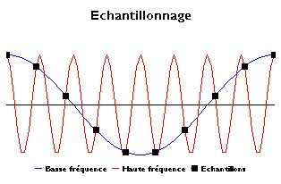

בדוגמא שלעיל האות המקורי (בצבע אדום) נדגם בתדר נמוך מקצב נייקוויסט (הנקודות השחורות) ולכן שחזור האות (בכחול) מהווה תוצאה שגוייה.

דוגמא למדידות שעשינו כדי לנתח את אות האזעקה שיגיע לממיר :

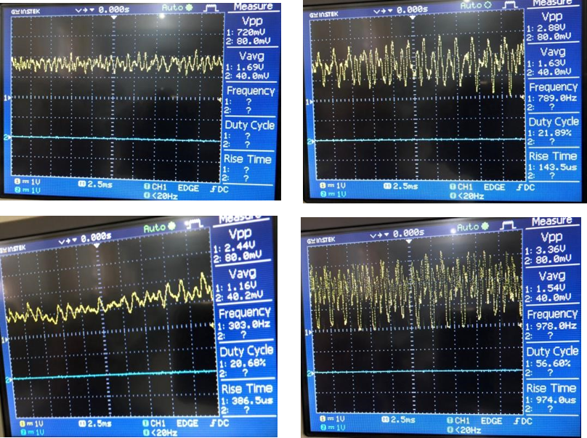

במדידות שערכנו ניתן לראות שאנו דוגמים את תחום תדרי האזעקה ועוצמות הגלים של תדרי האזעקה בשביל שבזמן אמת יהיה ניתן לזהות את האזעקה המקורית.

כדי לנתח את ההרמוניות השתמשנו בהתחלה בתוכנה שנמצאת במחשב אבל היה קשה לעבוד איתה והחלטנו לעשות את הניתוח ישירות בקוד שנריץ במיקרו מעבד.

כאמור בהתייחס לפרויקט זה אנו מנסים לדגום אותות שמע (אות האזעקה) שרכיביו הסויוסואידלים הם בסדר גודל של hz200500hz- ולכן באופן תאורטי מספיק לדגום בקצב של 4000 דגימות לשנייה.

אנו נדגום בקצב של 8000 דגימות בשניה שזה קצב הדגימה המקסימאלי האפשרי בממיר האנלוגי לדיגיטלי המובנה בתוך המיקרו.

**שיטות לעיבוד אותות ספרתי**

כאמור עיבוד אותות ספרתי מאפשר גמישות במשימות עיבוד מורכבות שכמעט בלתי אפשרי לממש אותם בצורה אנלוגית.

בשנים האחרונות יכולת החישוב של המעבדים מוכפל כל שנתיים (חוק מור) ולכן עיבוד אותות ספרתי הוא ענף הנחקר רבות בהנדסת חשמל ומחשבים ויש לו מימושים מעשיים רבים. יש לזכור שלצורך העיבוד הספרתי של המידע עדיין דרושה יכולת חישוב גבוהה.

עובדה זו מהווה חלק מהשיקולים בפרויקט זה לבחירת השיטה המתמטית שבה ננסה לזהות את אזעקת צבע אדום.

ישנם שיטות רבות לעיבוד האות הספרתי אולם ניתן לחלקם לשני שיטות עיקריות:

א. עיבוד במישור הזמן – בשיטה זו אנו מבצעים עיבוד ישירות על האות הנדגם. למשל מפעילים עליו סוגים שונים של מססננים ספרתיים, מזהים נקודות קיצון, ממצעים אות האות ובקיצור כל אפשרית אך היא נעשית ישירות על האות הדגום.

ב. עיבוד במישור השונה ממישור הזמן – בשיטה זו אנו מבצעים התמרה של האות למישור אחר. בתחילת פרק זה מתוארת התמרת פורייה הנפוצה מאוד בעיבוד אותות ספרתי מכיוון שהיא מאפשרת לזהות בצורה יעילה את מרכיבי התדר של האות.

אולם ישנם בשנים האחרונות מחקרים שבהם מראים שלפתרון של בעיות מסויימות עדיף לבצע התמרות למישורים אחרים (למשל wavelet).

כאמור בפרוייקט זה אופי הבעיה מתאים יותר לעיבוד האות במישור התדר דהיינו נבצע זיהוי של רכיבי התדר המתאימים לתבנית של אזעקת צבע אדום וננסה לזהות את האזעקה בלבד.

**שיקולים בבחירת השיטה לזיהוי אזעקת צבע אדום**

כמו שהוסבר לעיל זיהוי אזעקת צבע אדום יתבסס על העובדה שבמשך זמן האזעקה קיימות שני הרמוניות דומיננטיות. האיור הבא מתאר גרפית את הספקטרום של אזעקת צבע אדום:

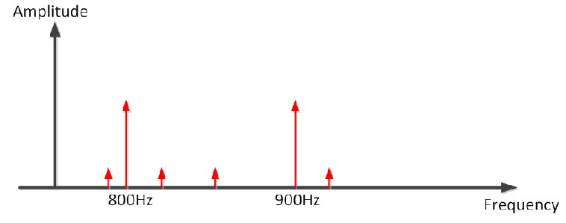

כפי שניתן לראות באיור יש לנו שני הרמוניות מרכזיות , הראשונה בסביבות 800hz והשנייה באזור ה- Hz900 .

הבעיה העיקרית עם שני ההרמוניות הללו היא שהם מופיעים במרווח זמן כלשהו: כלומר בתחילת האזעקה מופיעה 800hz ולאחר השהייה כלשהי מופיע Hz900. כפי שנראה לעובדה זו השפעה מכרעת על השיטה והאלגורתים שנפעיל לצורך זיהוי האזעקה.

**זיהוי התדרים הדומיננטים באזעקה**

כמו שתואר לעי"ל עלינו לזהות שני תדרים מרכזיים כאשר האחד מופיע ואחריו בהפרש כלשהו יופיע השני.

כאמור השיטה הנפוצה ביותר לזיהוי התדרים היא התמרת פורייה. מכיוון שאנו מטפלים באות בדיד דגום קיימת התמרת פורייה לאות דגום (transform Fourier Discrete(DFT. הבעיה העיקרית שהיא דורשת מספר רב של פעולות.

לדוגמא: אם האות שלנו מכיל N=8000 דגימות אז כדי לבצע התמרת פורייה N*N פעולות כפל וחיבור.

כלומר נקבל סד"ג של 64 מליון פעולות. נניח שהמעבד עובד בתדר של Mhz12 נקבל מספר שניות.

בהתייחס ספציפית למעבד שלנו שהוא מיקרו-בקר זמן זה עלול להיות אפילו גדול יותר בסדרי גודל מכיוון שפעולות אלה מבצועות בנקודה צפה (floating point) וכל פעולה כזאת במיקרו-בקר עלולה לקחת סד"ג של 100 מחזורי מכונה.

שיפור משמעותי להתמרת פורייה הדיסקרטית הוא שימוש בהתמרת פורייה המהירה FFT

Fast Fourier Transform)) המאפשרת לקבל מספר פעולות שהוא פרופרוציונאלי ל- Nlog(N).

עבורN=8000 נקבל סד"ג של 20 מליון הוראות. בנוסף יש לזכור שהתמרת FFT פועלת כאשר מספר הדגימות הוא חזקה של 2.

מבחינה מעשית ביצוע התמרה פורייה (אפילו בשיטה FFT) לא יעמוד בזמני האמת (time real) ובדרישות המערכת כי עלינו לזכור שמכיוון שהתדרים המרכזיים מגיעים במרווחי זמן עלינו לבצע את ההתמרה מספר פעמים ושזמן ההתמרה לא יהיה גדול יותר מהפרש הזמנים של הופעתם של שני התדרים המרכזיים (שהוא מילישניות מאות מילי שניות בממוצע).

בנוסף מגבלה נוספת שלא מאפשרת שימוש ב FFT היא שנזדקק ל-8000 בתים ומכיוון שאנו משתמשים ב-ram הפנימי של המיקרו אין לנו את כמות הזיכרון הדרושה לאיחסון כל נתוני הדגימה.

כלומר לסיכום שימוש בהתמרת DFT איננו מעשי בגלל הזמן הרב שיקח לחשב אותה.

כדי להיות מסוגלים לזהות את התדר המרכזי הראשון ואחרי השהייה קצרה את השני אנו צריכים אלגורתמים יחסית מהיר.

הפתרון לבסוף מתבסס על העובדה שאנו לא באמת זקוקים לכל התדרים אלא למספר קטן (2 תדרים) של תדרים דומיננטיים.

לשם כך נשתמש באלגוריתם Goertzel גוראזל לזיהוי תדר בודד. מבחינה מעשית אלגורתים זה מוצא הרמוניה בודדת מתוך שלל התדרים שנותנת התמרת DFT .מבחינה מעשית מספיקים רק205 דגימות גדי לזהות תדר בודד כלומר אנו גם פותרים את פעיית הזיכרון שהוזכרה מקודם.

למעשה אלגוריתם זה משמש כמסנן על התדר המבוקש והוא מחזיר את העוצמה של הרמוניה בדידה.

למעשה Goertzel משתמש במסנן IIR שבו מחשבים את הערך הבא לפי ערך הדגימה הנוכחית וגם לפי ערך הדגימות הקודמות.

הרעיון להשתמש באלגוריתם זה הגיע לאחר שחיפשנו עוד מערכות שזקוקות לזיהוי של מספר סופי של תדרים למשל מערכת לזיהוי DTMF.

הנוסחה הבסיסית באלגוריתמים זה היא כדלקמן:



בסופו של דבר העוצמה של התדר המבוקש תהיה:



המקדם coff נקבע בהתאם לתדר שאותו אנו רוצים לזהות. אנו מחשבים את (Q(n כאשר מתחשבים ב- (1-Q(n וב- (2- Q(n (כלומר ערכי Q הקודמים בזמן).

התוצאה של סיכום ערכי Q המושפעים מערכי Q בשתי נקודות זמן קודמות ומערכו של הערך X נותנת לנו את ערכו של התדר המבוקש.

להלן הפונקציה שכתבנו שמקבלת תדר מבוקש , תדר הדגימה וכמות הדגימות ומחזירה את העוצמה של תדר זה.

שורות 101-95 מחשבות את הערך של Q בהתייחס לערך הדגום הנמצא ב-[data_in[i ובערכי Q קודמים.

כמו כן בסוף אנו מחשבים את האמפליטודה הסופית ע"י חישוב הערך הממשי של המספר הקומפלקסי )מורכב( שהתקבל )המספר הקומפלקסי נובע מהעובדה שהמקדם הוא קומפלקסי מכיוון שהוא בעצם אות cos).

היתרון הגדול בשימוש באלגוריתם זה הוא מספר פעולות החישוב הקטן לעין שיעור יחסית ל-FFT (רק סד"ג של 20000 פעולות) וכן שטח זיכרון קטן יחסית (רק 210 בתים) לאחסון הדגימות עבור כל תדר.

**על מנת לזהות את האזעקה נבצע את הפעולה בכמה שלבים:**



300 מחזורים

מחשבים עבור על אחד

מהתדרים האם עוצמת האות שלו גדולה מהסף, אם כך מונים אותו

1- לאחר 300 המחזורים (הנוסחה הינה מספר הדגימות / 600 ) שלוקחים בסביבות ה8\7 שניות

125 מיקרו * 205 דגימות * 300 מחזורים = 7687500 מיקרו שניות

2 - נבדוק אם כל תדר מרשימה (800 הרץ ו900 הרץ) הופיעו בעוצמה גבוהה מהסף , מעל מינימום פעמים

תדר 800 הרץ נדרש להופיע כ12 פעמים

תדר 900 הרץ נדרש להופיע כ4 פעמים.

כאשר השלבים הנ"ל יקרו במלואם , רק אז נגיע למצב של זיהוי אזעקה והמערכת תפעל.

17.1 סימולציה בvisual studio של אלגוריתם GROT

כאמור בגלל מגפת הקורונה לא התאפשר לנו להיפגש עם המנחה פנים מול פנים ולכן החלטנו לחקור את אלגוריתם שמסנן מהאות הדגום את התדר הרצוי בעזרת סימולציה על מחשב PC .

הנחת העבודה שעם האלגוריתם יעבוד על מחשב PC אז עם שינויים קלים הוא אמור להתאים גל למיקרו בקר.

בחרנו להשתמש בסביבת פיתוח µVision5 סביבה זו כוללת עורך קוד, קומפיילר ובודק שגיאות שמטרתם יצירת סביבת עבודה נוחה לפיתוח פרויקטים בנוסף התקנו sic8051f_uvision שזוהי תוכנה עבור לוחות פיתוח סיליקון לאב עבור סביבת פיתוח uvision של חברת keil וגם configuration wizard 2 שזוהי תוכנה שמיועדת למיקרו בקרים של חברת סיליקון לאב שבאמצעותה ניתן לקבוע את התצורה של המיקרו בקר בצורה גרפית.

בעזרת התוכנה נכתוב את התכנית בשפת c בשביל הפרויקט.

## סימולציה של הפרויקט ב visual studio

קישור לסרטון סימולציה של הפרויקט ב visual studio :

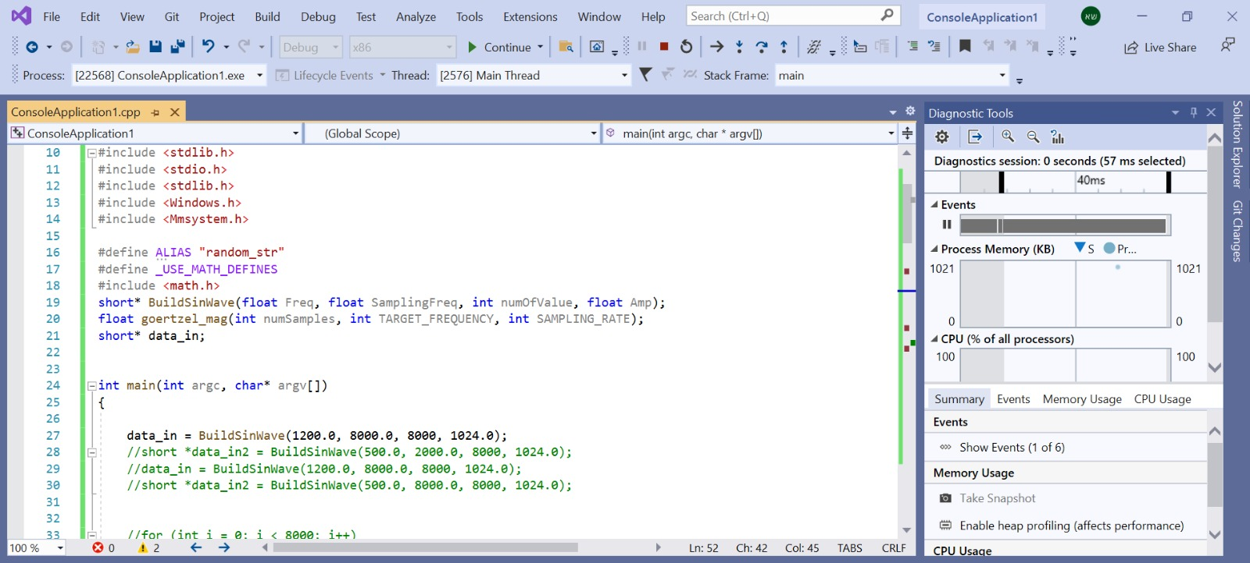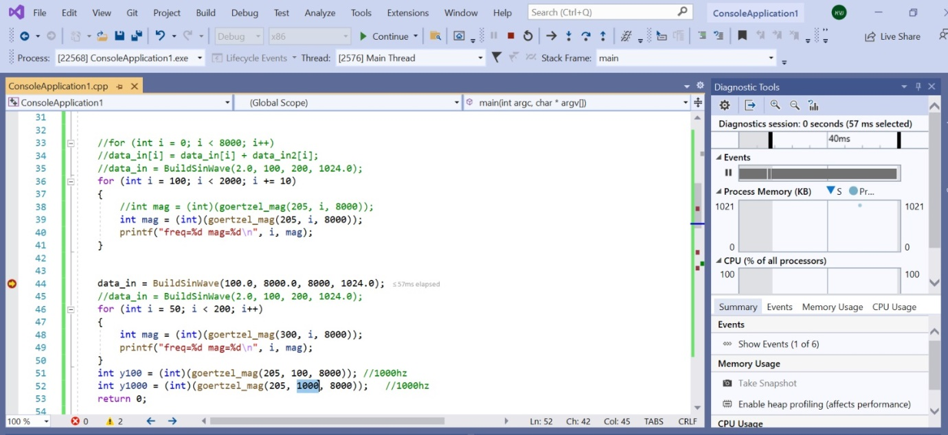

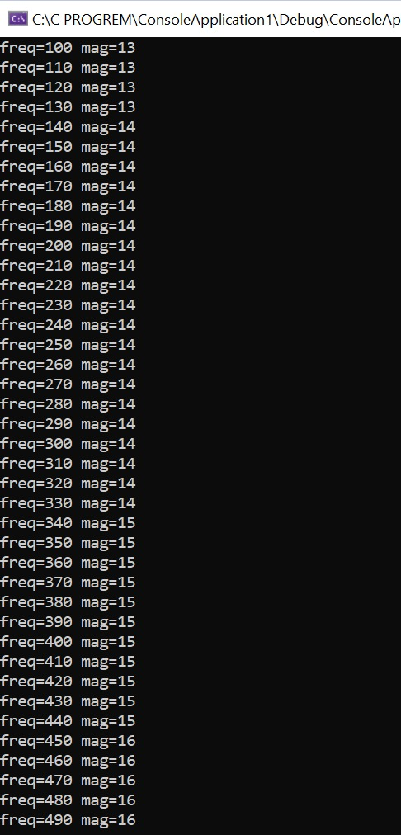

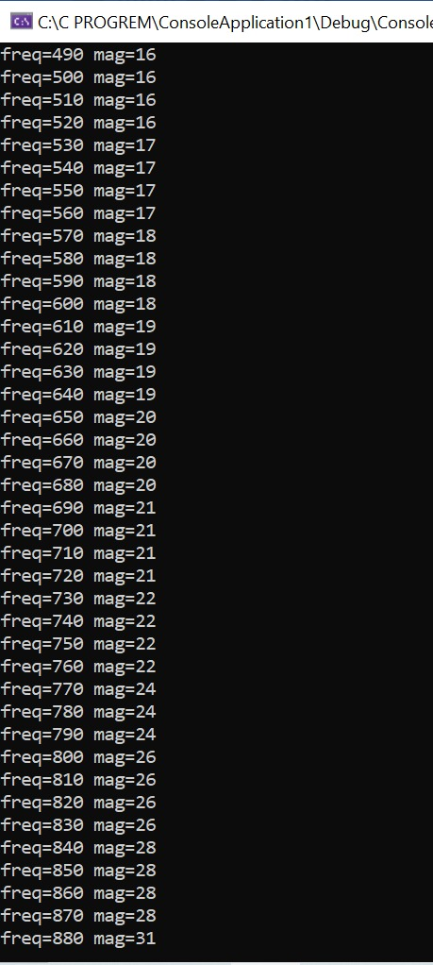

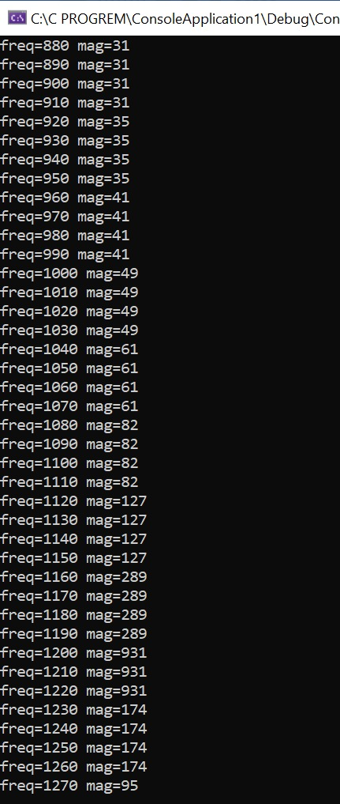

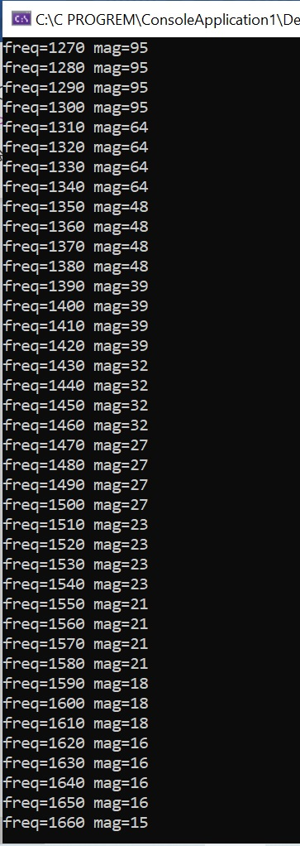

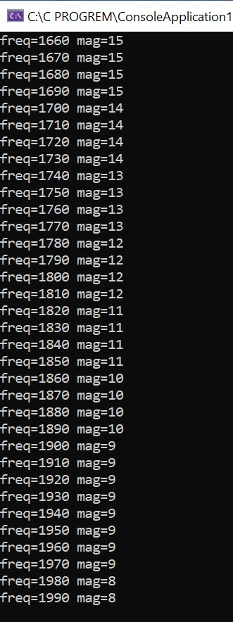

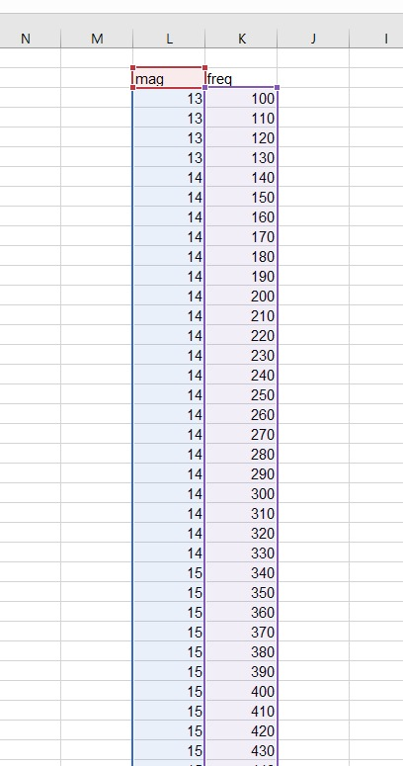

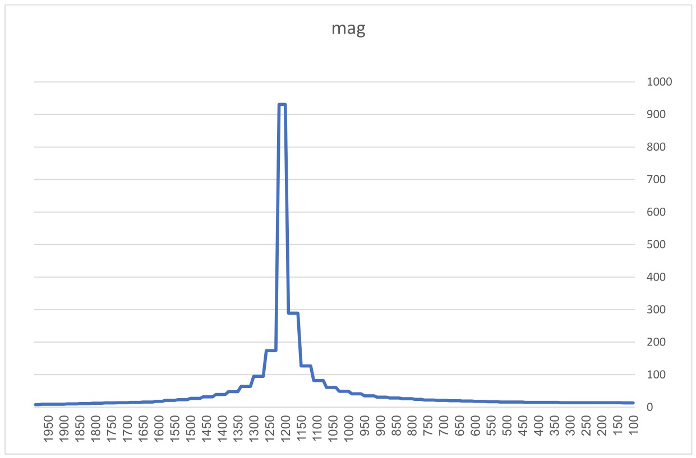

# תוכנה

// main.c

#include "initsys.h"

#include "Isd4004Spi.h"

#include "fingerprint.h"

#include <math.h>

float goertzel_mag(int numSamples,int TARGET_FREQUENCY,int SAMPLING_RATE);

int ADC_IN(int num);

int IsAlarmDetected2();

void open_window() ;

void close_window();

// constants for voice messages

#define ALARM_DETECTED 0

#define GET_INSIDE_THE_ROOM 100

#define GET_OUT_OF_THE_ROOM 200

// constant for servo motors

#define OPEN_WINDOWS 700

#define CLOSE_WINDOWS 1500

#define DELAY_FOR_STAY_IN_ROOM 5

void start_work();

#define NUM_OF_FREQ_TO_CHECK 2

xdata int NumInstans[NUM_OF_FREQ_TO_CHECK];

struct WaveProperty

{

int freq;

int Th_mag;

int Th_NumInstans;

};

//xdata struct WaveProperty wave_property_arr[NUM_OF_FREQ_TO_CHECK]={{700,70,8},{800,150,20},{900,60,9}};

//xdata struct WaveProperty wave_property_arr[NUM_OF_FREQ_TO_CHECK]={{700,70,8},{800,100,20},{900,60,9}};

xdata struct WaveProperty wave_property_arr[NUM_OF_FREQ_TO_CHECK]={{800,80,40},{900,60,30}};

//xdata struct WaveProperty wave_property_arr[NUM_OF_FREQ_TO_CHECK]={{800,100,20}};

//xdata struct WaveProperty wave_property_arr[NUM_OF_FREQ_TO_CHECK]={{800,150,20}};

xdata char my_string[20];

xdata U16 data_in[210];

xdata num=0;

extern PageID;

void Init_Device(void);

void MenuScreen();

void servo(unsigned int Width)

{

if(Width>2300) Width=2300;

if(Width<700) Width=700;

Width=-4*Width;

PCA0CPL0= Width;

PCA0CPH0= Width>>8;

}

void servo2(unsigned int Width)

{

if(Width>2300) Width=2300;

if(Width<700) Width=700;

Width=-4*Width;

PCA0CPL1= Width;

PCA0CPH1= Width>>8;

}

void main(void)

{

S16 x=0, y=0, ButtonNum;

Init_Device();

initSYS(); // initalize the touch LCD library + delay function

servo(OPEN_WINDOWS);

servo2(OPEN_WINDOWS);

MenuScreen();

while(1) {

if(!T_IRQ) {

delay_ms(10);

x = ReadTouchX();

y = ReadTouchY();

ButtonNum= ButtonTouch(x, y);

if(ButtonNum==1){

LCD_fillScreen(BLACK);

LCD_print2C(20,150,"Record1 ",3,WHITE,BLACK);

Record(0);

LCD_print2C(20,150,"Play1 ",3,WHITE,BLACK);

PlayI(0);

MenuScreen();

}

else if(ButtonNum==2){

LCD_fillScreen(BLACK);

LCD_print2C(20,150,"Record2 ",3,WHITE,BLACK);

Record(100);

LCD_print2C(20,150,"Play2 ",3,WHITE,BLACK);

PlayI(100);

MenuScreen();

}

else if(ButtonNum==3){

LCD_fillScreen(BLACK);

LCD_print2C(20,150,"Record3 ",3,WHITE,BLACK);

Record(200);

LCD_print2C(20,150,"Play3 ",3,WHITE,BLACK);

PlayI(200);

MenuScreen();

}

else if(ButtonNum==4) {

LCD_fillScreen(BLACK);

LCD_print2C(20,150,"SERVO ",3,WHITE,BLACK);

servo(700);

servo2(700);

delay_ms(2000);

LCD_print2C(20,150,"SERVO ",3,WHITE,BLACK);

servo(1500);

servo2(1500);

delay_ms(2000);

servo(2300);

servo2(2300);

delay_ms(2000);

MenuScreen();

}

else if(ButtonNum==5) {

LCD_fillScreen(BLACK);

LCD_print2C(20,150,"Blu ",3,WHITE,BLACK);

LCD_print2C(20,150,"Send SMS ",3,WHITE,BLACK);

SetTarget(1); // before sending to BT switch printf to uart

printf("*0533360973");

delay_ms(1000);

printf("#xxxxxxxxxxxxx1");

delay_ms(1000);

printf("$");

delay_ms(1000);

printf("*0504502266");

delay_ms(1000);

printf("#caseft2");

delay_ms(1000);

printf("$");

MenuScreen();

}

else if(ButtonNum==6) {

start_work();

while(T_IRQ);

MenuScreen();

}

}

}

}

void MenuScreen()

{

LCD_fillScreen(BLACK);

LCD_print2C(20,30,"project itay and nadav",3,WHITE,BLACK);

LCD_print2C(20,70,"MAMAD 2022",3,WHITE,BLACK);

LCD_clearButton();

LCD_drawButton(1,10, 100,60,60, 10, RED,WHITE,"Rec1",2);

LCD_drawButton(2,80, 100,60,60, 10, BLUE,YELLOW,"Rec2",2);

LCD_drawButton(3,150, 100,60,60, 10, GREEN,BLACK,"Rec3",2);

LCD_drawButton(4,10, 200,60,60, 10, YELLOW,BLACK,"SERVO",2);

LCD_drawButton(5,80, 200,60,60, 10, BLUE,WHITE,"blu ",2);

LCD_drawButton(6,150, 200,60,60, 10, RED,BLACK,"finger ",2);

LCD_setText2Color(WHITE,BLACK);

}

//from previous project

void start_work()

{

int i;

LCD_fillScreen(BLACK);

LCD_print2C(20,30,"press for abort",1,WHITE,BLACK);

while (( IsAlarmDetected2()==0) && T_IRQ) ;//check alarm detected or abort

if (!T_IRQ) return;

// reverse the data that is been sent to P3.7 - P3.4 to trigger VT at reciver side

P2 = P2 ^ 0xF0 ;

LCD_fillScreen(BLACK);

LCD_print2C(20,30,"alarm detected",1,WHITE,BLACK);

PlayI (ALARM_DETECTED);

delay_ms(100);

// SEND SMS TO ALL CLIENTS

SetTarget(1); // uart

printf("*0504502266");

delay_ms(1000);

printf("#RED COLOR ALARM");

delay_ms(1000);

printf("$");

delay_ms(1000);

printf("*0533360973");

delay_ms(1000);

printf("#RED COLOR ALARM");

delay_ms(1000);

printf("$");

SetTarget(0); // LCD

LCD_print2C(20,60,"go to safe room",1,WHITE,BLACK);

PlayI (GET_INSIDE_THE_ROOM);

//close_window ;

servo(CLOSE_WINDOWS);

servo2(CLOSE_WINDOWS) ;

for(i=0;i<DELAY_FOR_STAY_IN_ROOM;i++)

{

delay_ms(1);

sprintf(my_string,"i=%d",i);

LCD_print2C(20,60,my_string,1,WHITE,BLACK);

if (IsAlarmDetected2()==1)

{

i=0;

sprintf(my_string,"i=%d",i);

LCD_print2C(20,60,"redetect",1,WHITE,BLACK);

PlayI(GET_INSIDE_THE_ROOM);

delay_ms(1000);

}

}

//open_window

servo(OPEN_WINDOWS);

servo2(OPEN_WINDOWS);

LCD_print2C(20,60,"get out of room",1,WHITE,BLACK);

PlayI(GET_OUT_OF_THE_ROOM);

}

int IsAlarmDetected2()

{

int mag_temp,detect;

int j,i;

int k=0;

num=0;

LCD_fillScreen(BLACK);

for(j=0;j<NUM_OF_FREQ_TO_CHECK;j++)

{

NumInstans[j] = 0;

}

for(j=0;j<600/NUM_OF_FREQ_TO_CHECK;j++)

{

for(i=0;i<205;i++)

{

data_in[i]=2*ADC_IN(21); //P1.0 num=21

delay_us(112);//dt sample

}

for(i=0;i<NUM_OF_FREQ_TO_CHECK;i++)

{

mag_temp=(int)(goertzel_mag(205,wave_property_arr[i].freq,8000));

k++;

//sprintf(my_string,"m=%3d f=%3d i=%d",mag_temp,wave_property_arr[i].freq,NumInstans[i]);

if ((k%20==0) || (k%20==1))

{

LCD_setCursor (10, 100);

if (i==0)

{

LCD_setCursor (10, 0);

printf("m=%3d f=%3d i=%d",mag_temp,wave_property_arr[i].freq,NumInstans[i]);

}

if (i==1)

{

LCD_setCursor (10,100);

printf("m=%3d f=%3d i=%d",mag_temp,wave_property_arr[i].freq,NumInstans[i]);

}

if (i==2)

{

LCD_setCursor (10, 200);

printf("m=%3d f=%3d i=%d",mag_temp,wave_property_arr[i].freq,NumInstans[i]);

}

}

if (mag_temp > wave_property_arr[i].Th_mag)

{

NumInstans[i]++;

}

}

}

detect=1;

for(i=0;i<NUM_OF_FREQ_TO_CHECK;i++)

{

if (NumInstans[i] < wave_property_arr[i].Th_NumInstans)

{

detect = 0 ;

break;

}

}

return(detect);

}

float goertzel_mag(int numSamples,int TARGET_FREQUENCY,int SAMPLING_RATE)

{

int k,i;

float analog;

float floatnumSamples;

float omega,sine,cosine,coeff,q0,q1,q2,magnitude,real,imag;

float scalingFactor = numSamples / 2.0;

floatnumSamples = (float) numSamples;

k = (int) (0.5 + ((floatnumSamples * TARGET_FREQUENCY) / SAMPLING_RATE));

omega = (2.0 * 3.14 * k) / floatnumSamples;

sine = sin(omega);

cosine = cos(omega);

coeff = 2.0 * cosine;

q0=0;

q1=0;

q2=0;

for(i=0; i<numSamples; i++)

{

analog=data_in[i];

q0 = coeff * q1 - q2 + analog;

q2 = q1;

q1 = q0;

}

// calculate the real and imaginary results

// scaling appropriately

real = (q1 - q2 * cosine) / scalingFactor;

imag = (q2 * sine) / scalingFactor;

magnitude = sqrt(real*real + imag*imag);

return magnitude;

}

// P2.0 num=0,P2.1 num=1,P2.2 num=2,P2.3 num=3,P2.5 num=4,P2.6 num=5,P3.0 num=6,P3.1 num=7,P3.4 num=8,P3.5 num=9,

// P3.7 num=10,P4.0 num=11,P4.3 num=12,P4.4 num=13,P4.5 num=14,P4.6 num=15

// P0.3 num=17, P0.4 num=18,P1.1 num=19, P1.2 num=20, P1.0 num=21, P1.3 num=22, P1.6 num=23, P1.7 num=24,

// P2.4 num=25, P2.7 num=26, P3.2 num=27, P3.3 num=28, P3.6 num=29, P4.1 num=32, P4.2 num=33, P4.7 num=34

// Temp Sensor num=30, VDD num=31

int ADC_IN(int num)

{

AMX0N = 0x1F;// negtive input= GND

AMX0P=num;

delay_us(1);

AD0BUSY=1; // start conversion

while(!AD0INT); // wait end convesion

AD0INT = 0; // clear ADC0 conversion complete flag

return (ADC0);

}

// init380.c

/////////////////////////////////////

// Generated Initialization File //

/////////////////////////////////////

#include "compiler_defs.h"

#include "C8051F380_defs.h"

// Peripheral specific initialization functions,

// Called from the Init_Device() function

void PCA_Init()

{

PCA0CN = 0x40;

PCA0MD &= ~0x40;

PCA0MD = 0x00;

PCA0CPM0 = 0xC2;

PCA0CPM1 = 0xC2;

}

void Timer_Init()

{

TCON = 0x40;

TMOD = 0x20;

TH1 = 0x30;

}

void UART_Init()

{

SCON0 = 0x10;

SBRLL1 = 0x5F;

SBRLH1 = 0xFE;

SCON1 = 0x10;

SBCON1 = 0x43;

}

void SPI_Init()

{

SPI0CFG = 0x40;

SPI0CN = 0x01;

SPI0CKR = 0x17;

}

void ADC_Init()

{

AMX0P = 0x15;

AMX0N = 0x1F;

ADC0CN = 0x80;

}

void Voltage_Reference_Init()

{

REF0CN = 0x10;

}

void Port_IO_Init()

{

// P0.0 - SCK (SPI0), Push-Pull, Digital

// P0.1 - MISO (SPI0), Open-Drain, Digital

// P0.2 - MOSI (SPI0), Push-Pull, Digital

// P0.3 - Skipped, Open-Drain, Digital

// P0.4 - TX0 (UART0), Push-Pull, Digital

// P0.5 - RX0 (UART0), Open-Drain, Digital

// P0.6 - Skipped, Open-Drain, Digital

// P0.7 - Skipped, Open-Drain, Digital

// P1.0 - Skipped, Open-Drain, Analog

// P1.1 - CEX0 (PCA), Push-Pull, Digital

// P1.2 - CEX1 (PCA), Push-Pull, Digital

// P1.3 - Unassigned, Push-Pull, Digital

// P1.4 - Unassigned, Open-Drain, Digital

// P1.5 - Unassigned, Open-Drain, Digital

// P1.6 - Unassigned, Open-Drain, Digital

// P1.7 - Unassigned, Open-Drain, Digital

// P2.0 - Unassigned, Open-Drain, Digital

// P2.1 - Unassigned, Open-Drain, Digital

// P2.2 - Unassigned, Open-Drain, Digital

// P2.3 - Unassigned, Open-Drain, Digital

// P2.4 - Unassigned, Open-Drain, Digital

// P2.5 - Unassigned, Open-Drain, Digital

// P2.6 - Unassigned, Open-Drain, Digital

// P2.7 - Unassigned, Open-Drain, Digital

// P3.0 - Unassigned, Open-Drain, Digital

// P3.1 - Unassigned, Open-Drain, Digital

// P3.2 - Unassigned, Open-Drain, Digital

// P3.3 - Unassigned, Open-Drain, Digital

// P3.4 - Unassigned, Open-Drain, Digital

// P3.5 - Unassigned, Open-Drain, Digital

// P3.6 - Unassigned, Open-Drain, Digital

// P3.7 - Unassigned, Open-Drain, Digital

P1MDIN = 0xFE;

P0MDOUT = 0x15;

P1MDOUT = 0x0E;

P0SKIP = 0xC8;

P1SKIP = 0x01;

XBR0 = 0x03;

XBR1 = 0x42;

}

void Oscillator_Init()

{

FLSCL = 0x90;

CLKSEL = 0x03;

OSCICN = 0xC3;

}

// Initialization function for device,

// Call Init_Device() from your main program

void Init_Device(void)

{

PCA_Init();

Timer_Init();

UART_Init();

SPI_Init();

ADC_Init();

Voltage_Reference_Init();

Port_IO_Init();

Oscillator_Init();

}

// isd4004spi.h

#ifndef _ISD_H

#define _ISD_H

#include "compiler_defs.h"

#include "C8051F380_defs.h"

void Record(unsigned int add);

void Play(unsigned int add);

void PlayI(unsigned int add);//with end of messege

U8 ReadStatus(void);

sbit rec=P3^6;

sbit SS=P2^0;

sbit INT=P2^1;

//spi

//sbit MOSI=P0^2;

//sbit MISO=P0^1;

//sbit SCLK=P0^0;

#endif

// Isd4004Spi.c

#include "initsys.h"

#include "Isd4004Spi.h"

void SpiWrite(U8 cod);

void SpiWriteAddCode(U16 add, U8 cod);

U8 reverse (U8 num);

void SpiWrite(U8 cod)

{

SS=0;

SPIF = 0; //

SPI0DAT = reverse(cod); // start SPI transmision

while(!SPIF); // wait for SPI finish

SPIF = 0;

SS=1;

}

void SpiWriteAddCode(U16 add, U8 cod)

{

SS=0;

SPIF = 0;

SPI0DAT = reverse(add);

while(!SPIF);

SPIF = 0;

SPI0DAT = reverse(add>>8);

while(!SPIF);

SPIF = 0;

SPI0DAT = reverse(cod);

while(!SPIF);

SS=1;

}

void Play(unsigned int add)

{

U8 temp;

temp=SPI0CKR;

SPI0CKR = 0x17;//1MHz

add=(add*5)/2; //sec

SpiWrite(0x20); //powerup

delay_ms(60); //60msec

SpiWriteAddCode(add,0xe0); //send address+setplay

//while(INT);

//SPI_RW(0x10); //stoppowerdown

delay_ms(110);//Tstop

SPI0CKR = temp;

}

void PlayI(unsigned int add)

{

U8 temp;

temp=SPI0CKR;

SPI0CKR = 0x17;//1MHz

add=(add*5)/2; //sec

SpiWrite(0x20); //powerup

delay_ms(60); //60msec

SpiWriteAddCode(add,0xe0); //send address+setplay

while(INT);

SpiWrite(0x10); //stoppowerdown

delay_ms(110);//Tstop

SPI0CKR = temp;

}

void Record(unsigned int add)

{

U8 temp;

temp=SPI0CKR;

SPI0CKR = 0x17;//1MHz

add=(add*5)/2; //sec

while(rec==1);

delay_ms(20);

SpiWrite(0x20); //powerup

delay_ms(60); //60msec

SpiWrite(0x20); //powerup

delay_ms(110);

SpiWriteAddCode(add,0xa0); //send address+setrec

while(rec==0); //wait end record

SpiWrite(0x10); //stoppowerdown

delay_ms(110); //Tstop

SPI0CKR = temp;

}

U8 ReadStatus(void)

{

U8 temp;

long status=0;

temp=SPI0CKR;

SPI0CKR = 0x17;//1MHz

SS=0;

SPIF = 0;

SPI0DAT = 0;

while(!SPIF);

status=reverse(SPI0DAT);

SS=1;

SPI0CKR = temp;

return status;

}

U8 reverse (volatile U8 num)

{

num = ((num & 0xf0) >> 4)|(( num & 0x0f) << 4); // efghabcd

num = ((num & 0xcc) >> 2) | ((num & 0x33 )<< 2); // ghefcdab

num = ((num & 0xaa) >> 1) | ((num & 0x55) << 1); // hgfedcba

return num;

}

// initsys.h

#ifndef _INITSYS_H

#define _INITSYS_H

#include "compiler_defs.h"

#include "C8051F380_defs.h"

#include "initsys.h"

#include <stdio.h>

void initSYS(void);

void Init_Device(void);

/**************** oscillator************************/

// F_OSC = 48 /* CLOCK frequency in MHz */

/***************************************************/

void delay_ms(unsigned int ms);

void delay_us(unsigned int us); //65536usec > t > 5usec

///****************** LCD ******************/

// LCD_DataPortH = P4

// LCD_RS = P3.3;

// LCD_WR = P3.4;

#define WHITE 0xFFFF

#define BLACK 0x0000

#define BLUE 0x001F

#define BRED 0XF81F

#define GRED 0XFFE0

#define GBLUE 0X07FF

#define RED 0xF800

#define MAGENTA 0xF81F

#define GREEN 0x07E0

#define CYAN 0x7FFF

#define YELLOW 0xFFE0

#define BROWN 0XBC40

#define BRRED 0XFC07

#define GRAY 0X8430

#define DARKBLUE 0X01CF

#define LIGHTBLUE 0X7D7C

#define GRAYBLUE 0X5458

#define LIGHTGREEN 0X841F

#define LGRAY 0XC618

#define LGRAYBLUE 0XA651

#define LBBLUE 0X2B12

#define BLUE2 0x051F

#define PINK 0xF81F

#define NAVY 0x000F /* 0, 0, 128 */

#define DARKGREEN 0x03E0 /* 0, 128, 0 */

#define DARKCYAN 0x03EF /* 0, 128, 128 */

#define MAROOM 0x7800 /* 128, 0, 0 */

#define PURPLE 0x780F /* 128, 0, 128 */

#define OLIVE 0x7BE0 /* 128, 128, 0 */

#define LIGHTGREY 0xC618 /* 192, 192, 192 */

#define DARKGREY 0x7BEF /* 128, 128, 128 */

#define ORANGE 0xFD20 /* 255, 165, 0 */

#define GREENYELLOW 0xAFE5 /* 173, 255, 47 */

typedef struct

{

U16 width;

U16 height;

U16 fontColor;

U16 fontBackground;

U8 fontWithbackgrount;

int fontSize;

U8 rotation;

int x;

int y;

U16 wramcmd;

U16 setxcmd;

U16 setycmd;

}lcd_dev;

extern lcd_dev LCD;

void SetTarget(U8 target);// 0-LCD , 1- uart

/************** LCD ****************/

void LCD_begin(void);

void LCD_fillScreen(U16 Color);

void LCD_drawPixel(U16 x, U16 y, U16 Color);

void LCD_setRotation(U8 Direction);

void LCD_setCursor(int x, int y);

void LCD_setText1Color(U16 Color);

void LCD_setText2Color(U16 Color, U16 background);

void LCD_setTextSize(U8 fontSize);

void LCD_print(U8 *s);

void LCD_println(U8 *s);

void LCD_printC(U16 x, U16 y, U8 *s, U16 _fontSize, U16 Color);

void LCD_print2C(U16 _x, U16 _y, U8 *s, U16 _fontSize, U16 fColor, U16 bColor);

void LCD_printCenter(U16 x, U16 y, U8 *str, U8 fontSize, U16 fColor, U16 bColor);

/*********** HEBREW ********************/

void LCD_printHeb(char *str);

void LCD_printHebln(char *str);

void LCD_printHebC(U16 x, U16 y, char *str, U16 fontSize, U16 fColor);

void LCD_printHeb2C(U16 x, U16 y, char *str, U16 fontSize, U16 fColor, U16 bColor);

void LCD_printHebCenter(U16 x, U16 y, U8 *str, U8 size, U16 fc, U16 bc);

/********************************/

void LCD_DrawBitmap8(U16 x, U16 y, U16 SizeX, U16 SizeY, U8 *pic);

void LCD_DrawBitmap16(U16 x, U16 y, U16 SizeX, U16 SizeY, U16 *pic);

void LCD_printNumF(float num);

void LCD_printNumI(int num);

void LCD_printNumC(char num);

void LCD_printNumH(U16 num);

void LCD_printNumB(U8 num);

void Int2Bin(U16 num,char str[]);

void Byte2Bin(U8 num,char str[]);

//***************************** SHAPE ********************************************

void LCD_drawFastVLine(U16 x, U16 y, U16 h, U16 Color);

void LCD_drawFastHLine(U16 x, U16 y, U16 w, U16 Color);

void LCD_drawLine(U16 x1, U16 y1, U16 x2, U16 y2, U16 Color);

void LCD_drawRect(U16 x1, U16 y1, U16 x2, U16 y2, U16 Color);

void LCD_fillRect(U16 x, U16 y, U16 w, U16 h, U16 color);

void LCD_drawCircle(int xc, int yc, int r, U16 c);

void LCD_fillCircle(int xc, int yc, int r, U16 c);

void LCD_drawTriangle(S16 x1, S16 y1, S16 x2, S16 y2, S16 x3, S16 y3, U16 Color);

void LCD_fillTriangle(S16 x1, S16 y1, S16 x2, S16 y2, S16 x3, S16 y3, U16 Color);

void LCD_fillCircleHelper(S16 x0, S16 y0, S16 r, U8 cornername, S16 delta, U16 Color);

void LCD_fillRoundRect(U16 x, U16 y, U16 w, U16 h, U16 r, U16 color);

//NumButton 1-20

void LCD_drawButton(S8 NumButton, S16 x, S16 y, S16 w, S16 h, S16 r, U16 Color, U16 textcolor, char *label, S8 textsize);

int ButtonTouch(int x, int y);

void LCD_clearButton(void);

/**************** TOUCH *************/

// T_CS = P3.7;

sbit T_IRQ = P3 ^ 6;

S16 ReadTouchX(void);

S16 ReadTouchY(void);

#endif

# תרשים זרימה

התחלה

האם לחצן

ההפעלה דרוך

לא

האם זוהתה אזעקה

כן

לא

כן

הצג הודעה מתאימה בתצוגת ה-LCD

השמע הודעה קולית לדיירי הבית להיכנס לממ"ד

סובב מנועים כדי לסגור את חלון הברזל והדלת

הפעל קצב זמן

האם הסתיים קוצב הזמן

פתח את חלון הברזל

כן

לא

הם זוהתה אזעקה חדשה

השמעת הודעה קולית מתאימה יציאה בטוחה מהחדר

לא

הצגת הודעה מתאימה על מסך הLCD

כן

טען את קוצב הזמן מחדש

סיום

# רפלקציה

## רפלקציה אישית איתי אזולאי

במהלך העבודה שלנו על הפרויקט גמר של תואר ההנדסאי נתקלנו בשאלות שלא ידענו איך לפתור על מנת לעשות את הפרויקט ולאט לאט קראנו, שאלנו את המורים, התייעצנו בינינו וחשבנו כיצד לקלוט דברים מהסביבה ובהתאם לכך להפעיל רכיבי חומרה אחרים שיופעלו בפרויקט.

בתחילת התהליך לא ידענו אם נתחבר לחומר או לא ומה בדיוק נעשה ונכתוב ואיך נעבוד והתחלנו לעבוד על הפרויקט וחשבנו למי מיועד הפרויקט, לאיזה אוכלוסיות יכול להיות יותר קשה וחשבנו על הצורך של אנשים בעלי מוגבלויות שזקוקים למשהו שיעזור להם לשמור על חייהם.

במהלך בניית והפעלת הפרויקט צברתי ידע רב של מידע בתחום האלקטרוניקה והתכנות של הרכיבים, למדתי על כל הרכיבים שיש בפרויקט ולמדתי כיצד משתמשים בהם והוספנו אותם לפרויקט.

בפרויקט חשבנו איך אפשר לעזור לאנשים חירשים/עיוורים, לאנשים החירשים שלא שומעים את האזעקה אז יש את ההודעה אשר נשלחת לטלפון ברגע האזעקה, מה שאומר שהם יקבלו הודעה שיש אזעקת צבע אדום. לאנשים העיוורים אשר שומעים את האזעקה יש גם את הדלת והחלון שנסגרים אוטומטית ככה שהם רק יצטרכו להגיע לממ"ד והוא יסגר וישמור על חייהם, בנוסף ברגע תחילת האזעקה הממד יגיד ברמקול שיש להיכנס לממ"ד ובתום 10 דקות מסיום האזעקה הממ"ד יפתח אוטומטית את הדלתות ויודיע לדיירי הבית שניתן לצאת מהממ"ד.

בפרויקט למדתי על עצמי שאני יכול ומסוגל לעבוד במצבי לחץ ולהספיק את הכל בצורה הטובה ביותר. במהלך הפרויקט היה ביני לבין שותפי הפרויקט שיתוף פעולה מלא, הסכמנו על הכל, לא היו לנו חילוקי דעות, מה שגרם לעבודה טובה ורציפה על הפרויקט.

כשנתקענו בקשיים בפרויקט שלא ידענו לפתור בעצמנו פנינו למורים אשר היו באותו רגע במכללה או למנחה שלנו והם כיוונו אותנו כיצד לפתור את הקשיים בהבנת התוכן שכתוב בתוכנה.

בזכות בניית הפרויקט וכתיבת תוכניות הבקר הבנתי שתחום האלקטרוניקה והתכנות מעניין אותי מאוד, אשמח מאוד להמשיך לעסוק בו גם בעתיד, ואני מאמין שהידע שרכשתי בפרויקט זה ישמש אותי גם בעתיד כשאני ימשיך בתחום זה.

## רפלקציה אישית נדב לוי

במהלך העבודה על פרויקט גמר של תואר ההנדסאי שלנו נתקלתי באתגרים חדשים ויוצאי דופן שלא יצא לי להכיר קודם לכן. אנו חיים במציאות שבה צריך להיות במצב תמידי של ערנות עקב המצב הביטחוני וארגוני הטרור הסובבים אותנו. כילדים, מבוגרים וגם אנשים עם מוגבלויות כולנו צריכים להיות דרוכים ובדיוק בזה הפרויקט שלנו עוסק.

הפרויקט הינו פרויקט יחסית מאתגר ברמת הקושי שלו אבל בעיניי זה מה שעשה לי אותו יותר מעניין וקורץ לעין. במהלך העבודה על הפרויקט למדנו דברים חדשים, חלקם מורכבים יותר וחלקם פחות, למדנו איך הרכיבים עובדים, את הפקודות ואיך הכל מתחבר יחד למערכת אחת גדולה.

קיבלנו הרבה תמיכה מהמנחים אם זה קישורים וסרטונים לעזרתנו ואם זה הסברים מפורטים ומדיוקים במכללה עצמה ומחוצה לה גם כן.

בזמן בניית הפרויקט בייני לבין שותפי היו יחסים מעולים ושיתוף פעולה מלא ביניינו מה שתרם לאווירת העבודה והתקדמות הפרויקט וכתיבת הספר שלו.

כמובן שנתקלנו באתגרים שונים שהיינו צריכים לעבור ביחד ואני מודה לשותפי איתי על הנאמנות והדבקות במטרה רק ככה הצלחנו להתעלות ולהמשיך קדימה.

למדתי המון מן הפרויקט בין אם ללמוד לבד על הרכיבים והפקודות או לעבוד עם שותף בעבודת צוות. הרגשתי שעברתי סוג של התמקצעות קטנה ותהליך שיחזק אותי לעולם האמתי, אני שמח שהתהליך היה מאתגר ומודה למנחים שעזרו לי למשך כל הדרך.

# תיעוד

בתחילת חודש נובמבר קיבלנו את הבקר c8051f380 עם מסך המגע וקיבלנו תוכנית דוגמה של אבי חיון מהאתר שלו לתחילת העבודה עם הבקר.

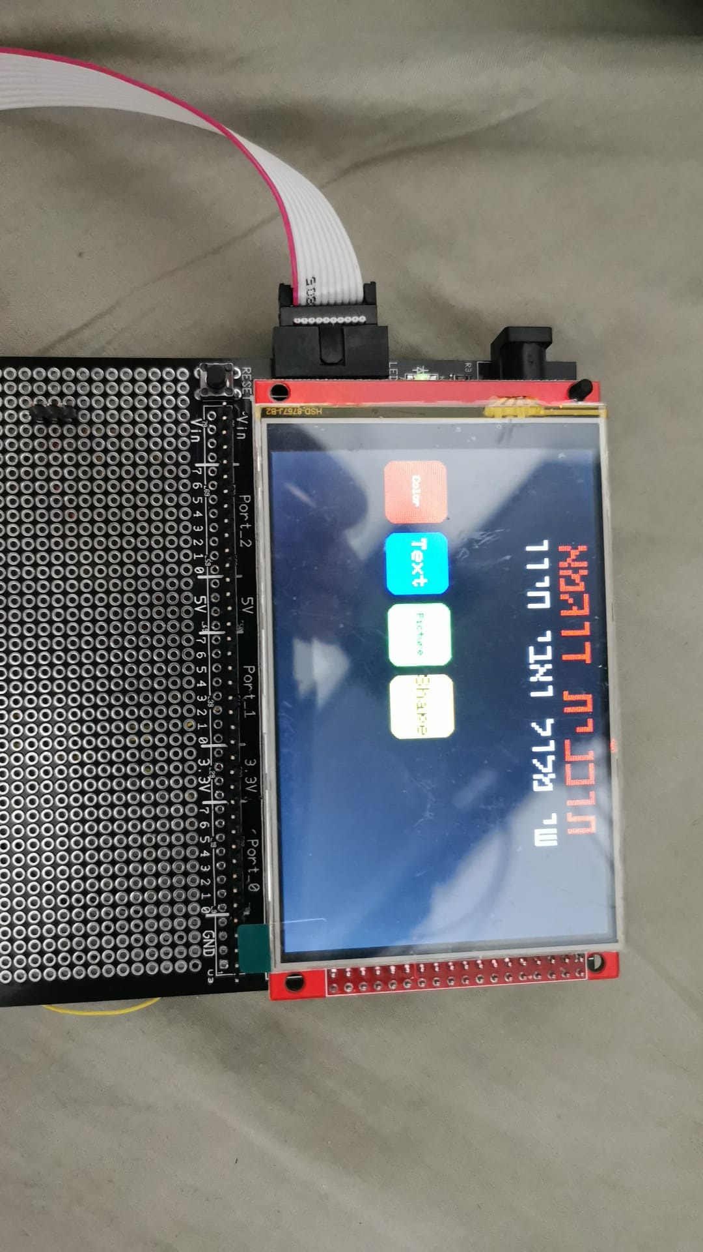

התבקשנו להוסיף כפתור ולצייר בו בית :

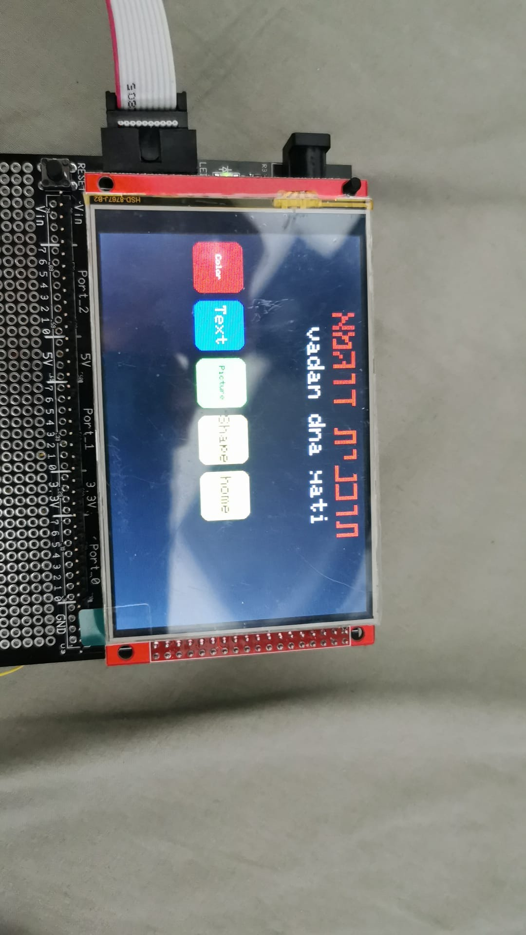

הבית שציירנו בכפתור הנוסף:

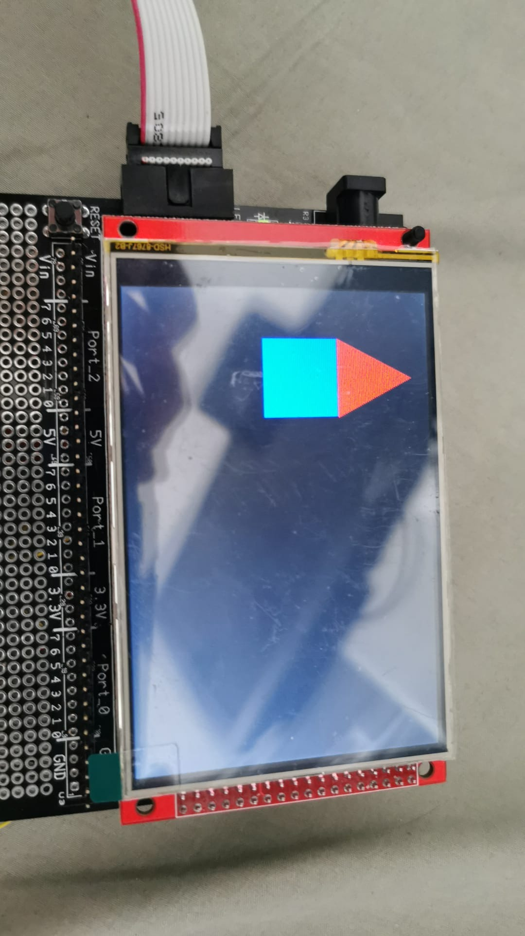

15.11.2021

היינו צריכים להכין את השרטוט של המעגל החשמלי שלנו.

20.11.2021

הראנו את השרטוט החשמלי למורה והוא הדריך אותנו לתקן את השרטוט של המעגל החשמלי ותיקנו אותו בהתאם.

29.11.2021

חיברנו את החוטים של כל רכיבי הבקר

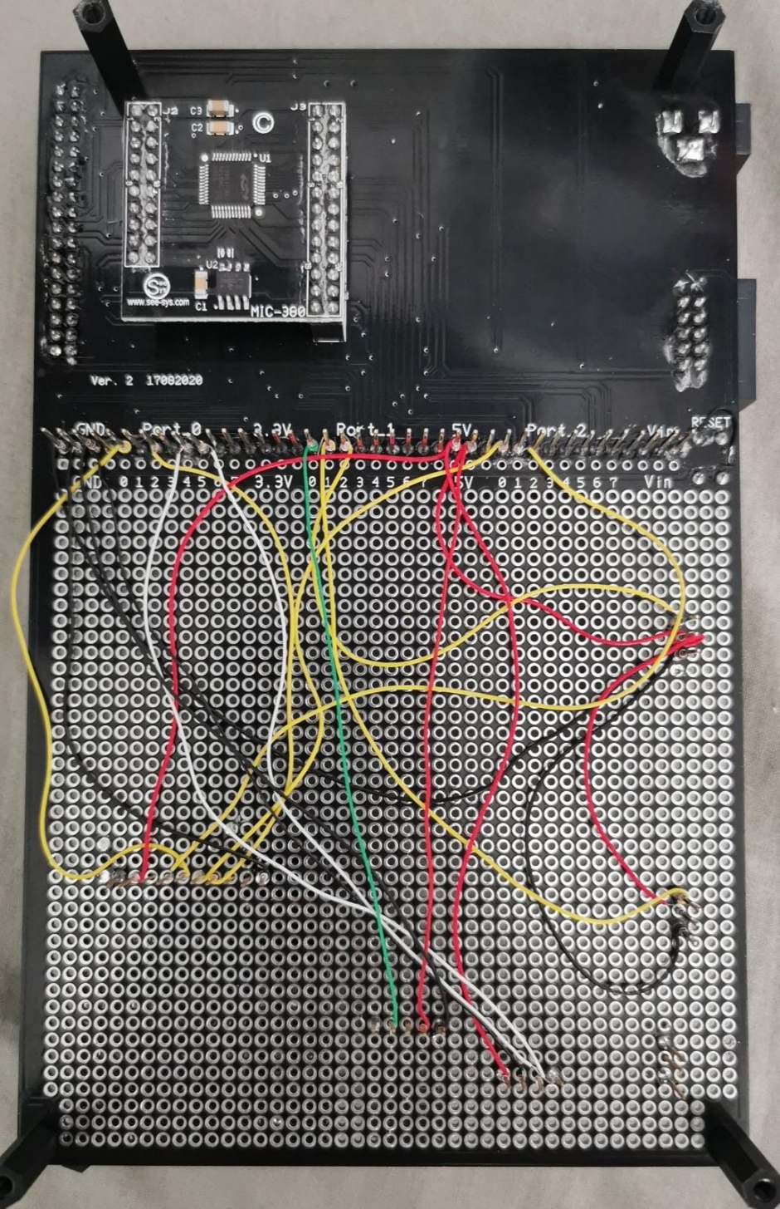

15.02.2022:

תרגלנו הוספת כפתורים ובדיקות לרכיבי הבקר.

03.03.2022:

עשינו בדיקה של מנועי הסרבו וכשניסינו להפעיל את המנועי סרבו הם קרסו ממחסור בזרם ולכן הוספנו ספק כוח כדי שהמעגל יעבוד כמו שצריך.

20.03.2022

למדנו את אופן התוכנית שלנו וממה היא בנויה:

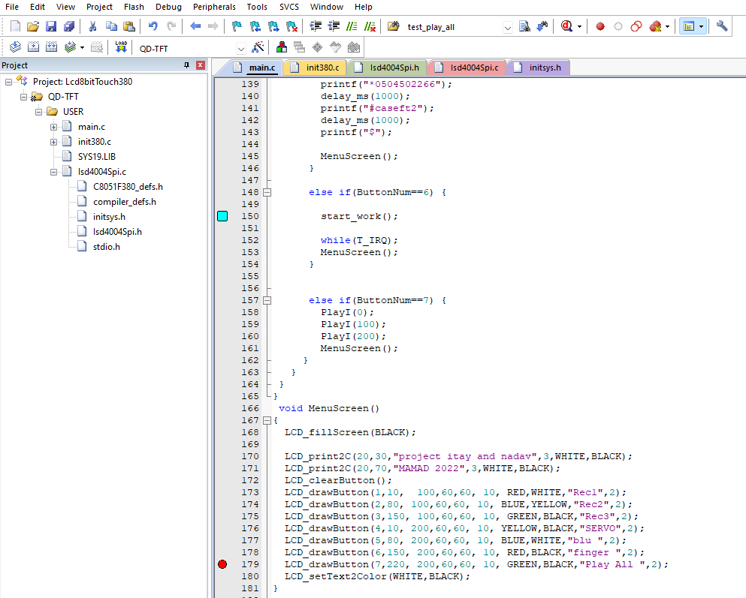

מיקומם של הכפתורים על גבי המסך LCD

שמות הכפתורים על גבי מסך ה LCD

צבעי המילוי של הכפתורים וצבעי המלל על הכפתורים על גבי מסך ה LCD

השגיאה בתוכנית כאשר ניסנו להריץ את התוכנית.

25.4.2021

בדקנו שרכיב הבלוטוס שלנו פועל ושולח SMS לנייד המופיע בתוכנית.

הורדנו את התוכנה של הבלוטוס שהכנו באתר [MIT App Inventor](https://appinventor.mit.edu)

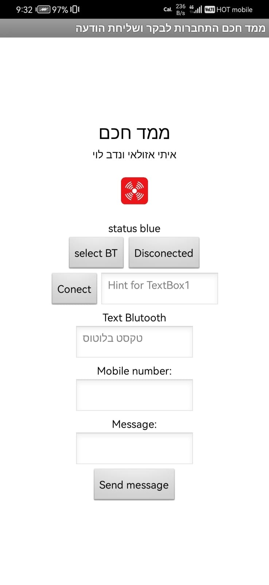

בתוכנית שלנו הקטע שבו הבלוטוס נמצא נראה ככה:



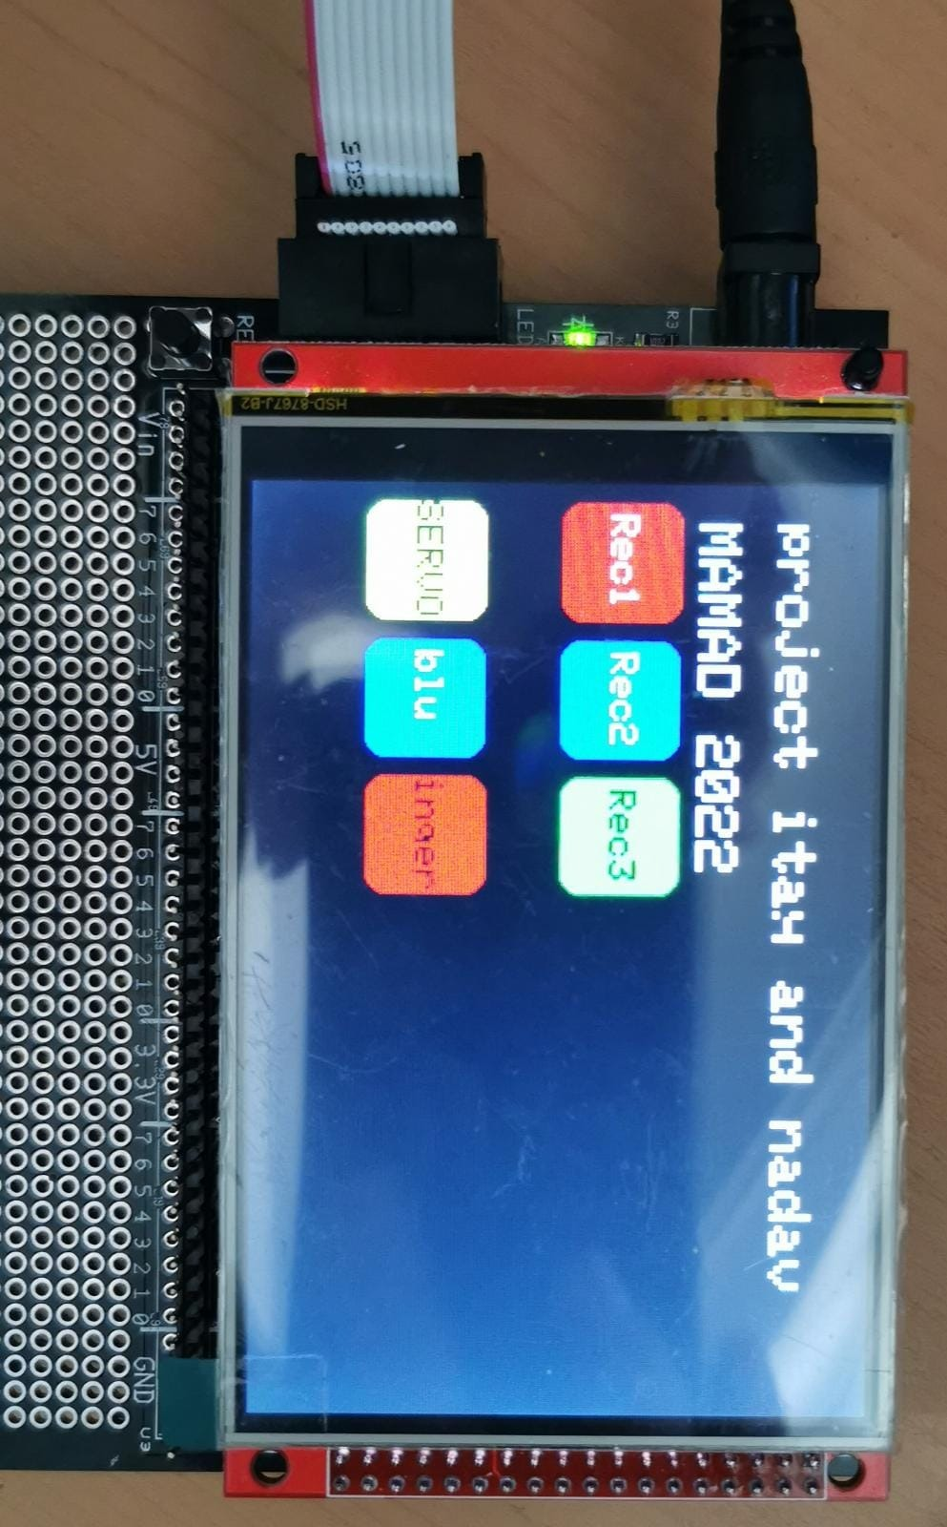

כאשר אנו נלחץ בצג על משבצת ""BLU ישלחו SMS למספרים המופיעים בתוכנית.

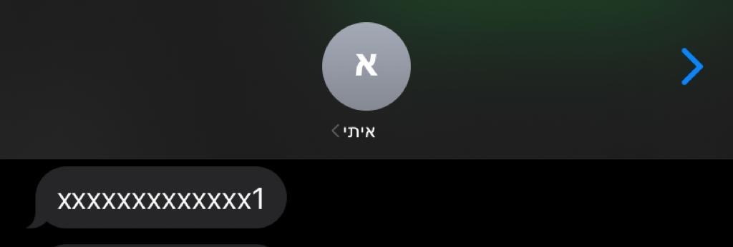

25.04.2022

עשינו בדיקת סינוס על מגבר ובדקנו מה קורה למתח כאשר אנו משמיעים את צליל האזקה למגבר.

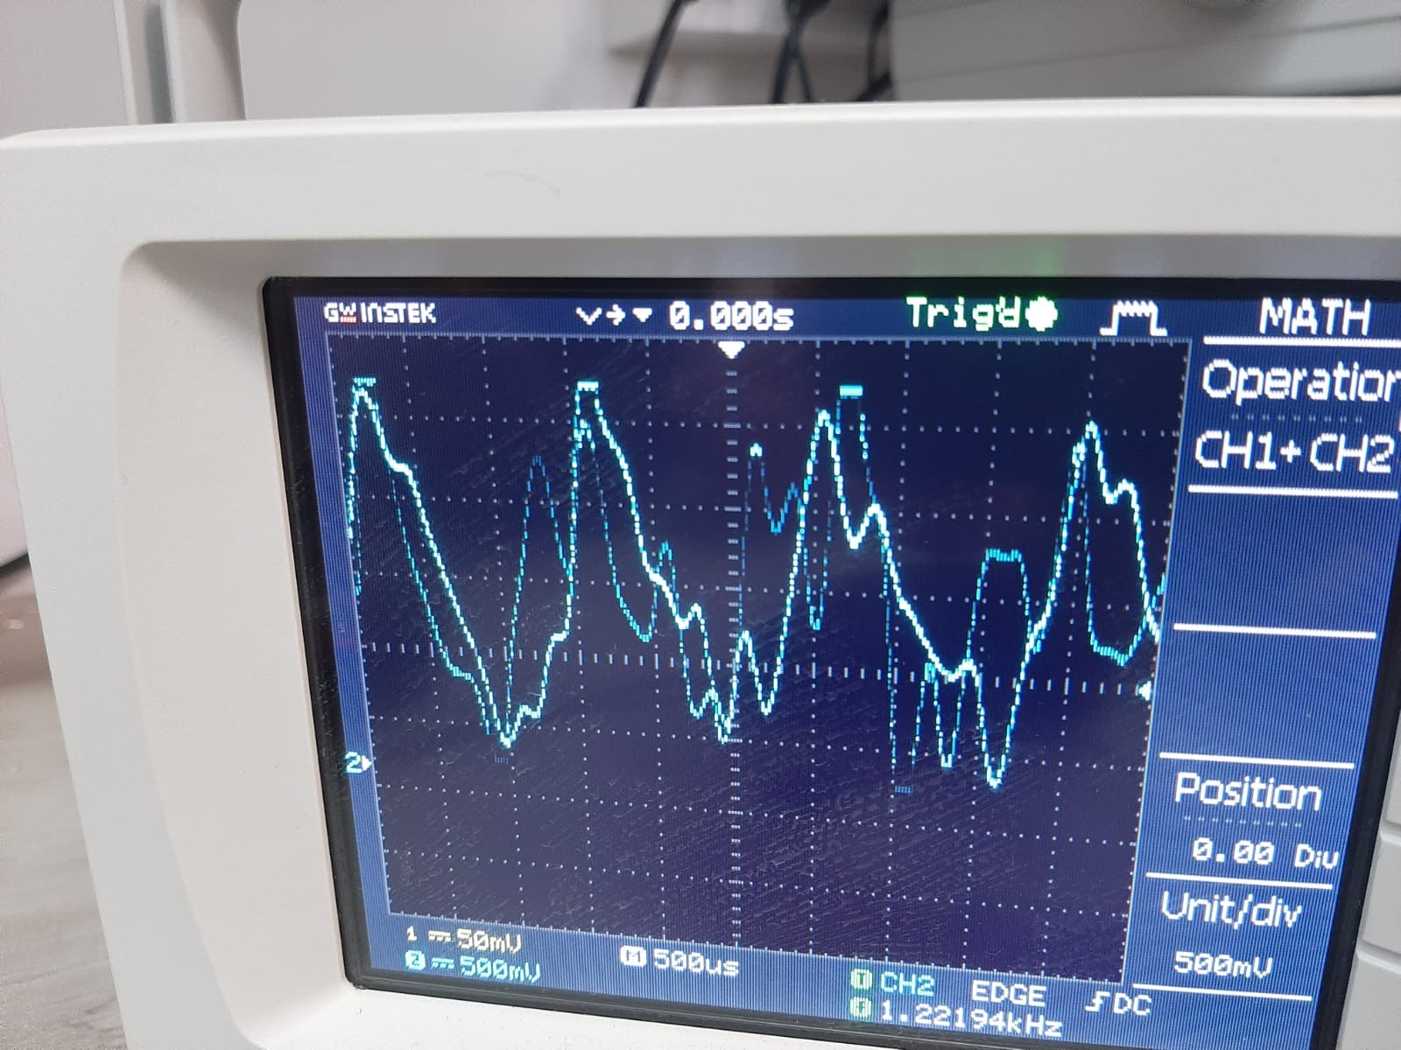

# ביבליוגרפיה

[www.silabs.com](http://www.silabs.com)

[www.see-sys.co.il](http://www.see-sys.co.il)

[www.digikey.com](http://www.digikey.com)

[www.youtube.com](http://www.youtube.com)

[www.adobe.com](http://www.adobe.com)

[www.wikipedia.com](http://www.wikipedia.com)

[www.mouser.com](http://www.mouser.com)

<https://www.electrical4u.com/>

<http://electronics.wisc-online.com/>

<http://electrical-engineering-portal.com/>

[http://demonstrations.wolfram/ index.php.com/](http://demonstrations.wolfram/%20index.php.com/)

<http://vlab.co.in/>

<http://www.instructables.com/>

<https://www.idogendel.com/whitebyte/archives/2700>